JAVASCRIPT

Alert: Ventanas modal , se abren en primer plano y no dejan visualizar lo que hay en segundo plano, también detienen el flujo de ejecución de la ventana.

<script>

alert("Hola alumnos");

</script>

Funciones predefinidas:

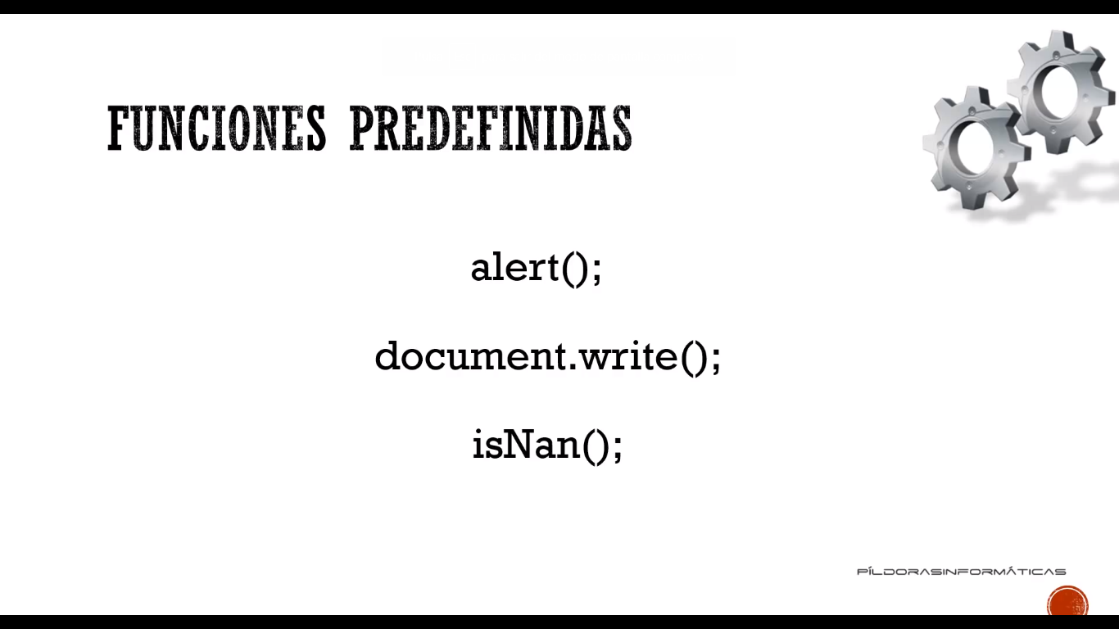

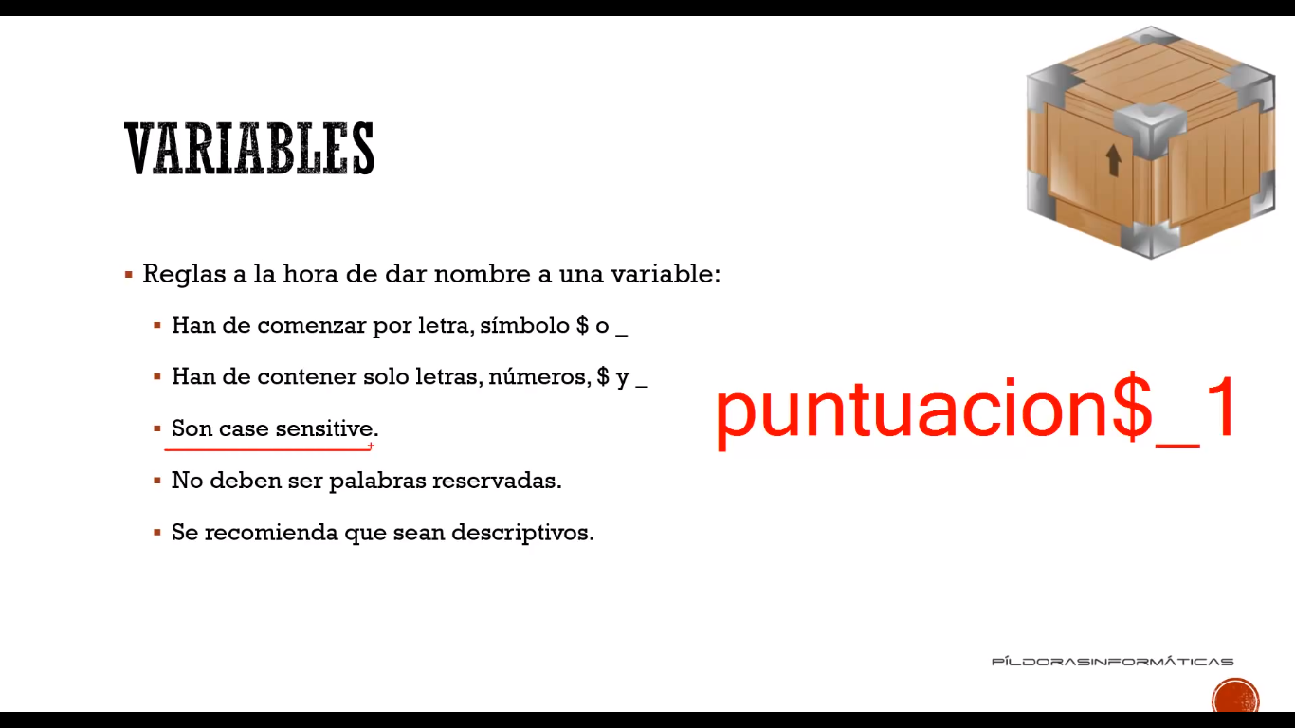

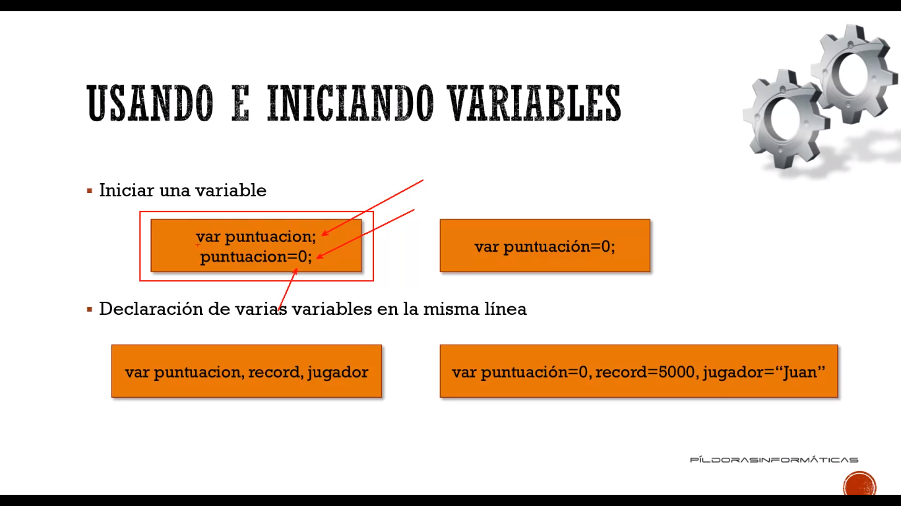

Ejemplo:

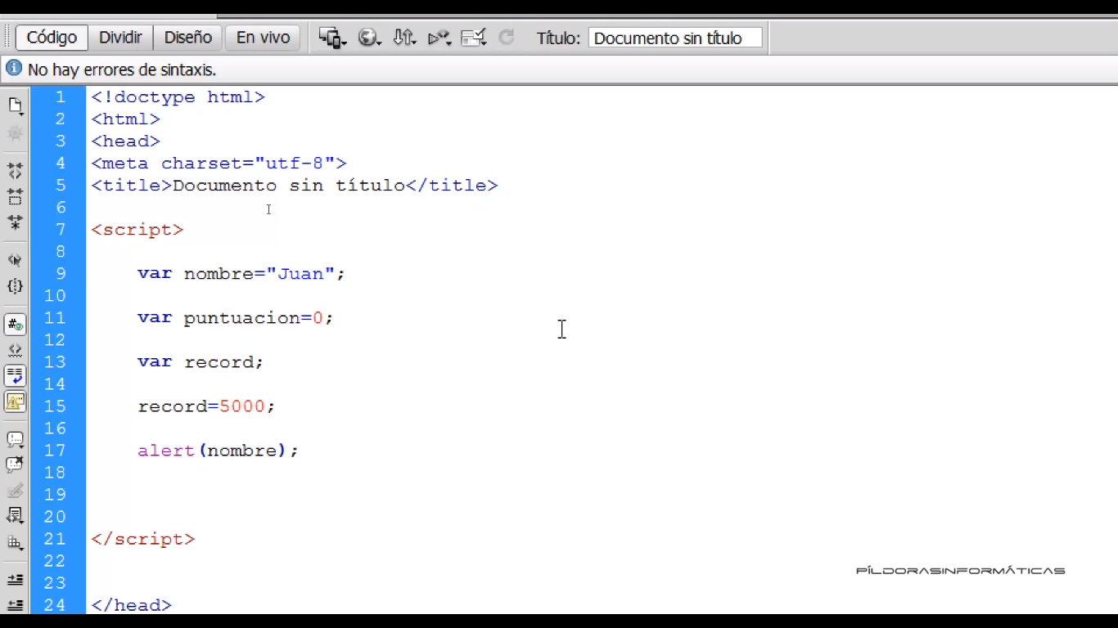

Ejemplo Concatenacion: Se usa el (+)

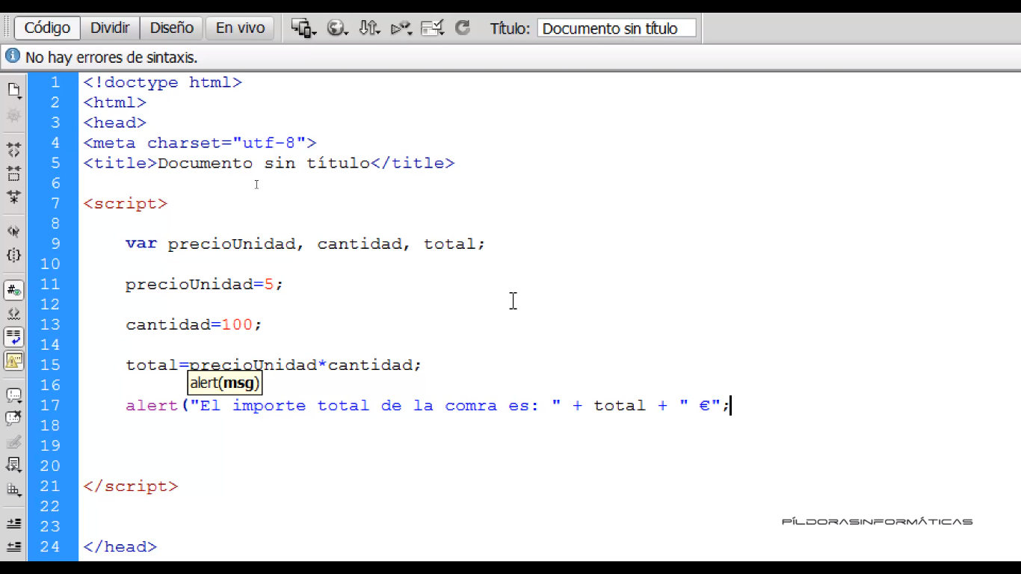

Casting con Number(“string”)

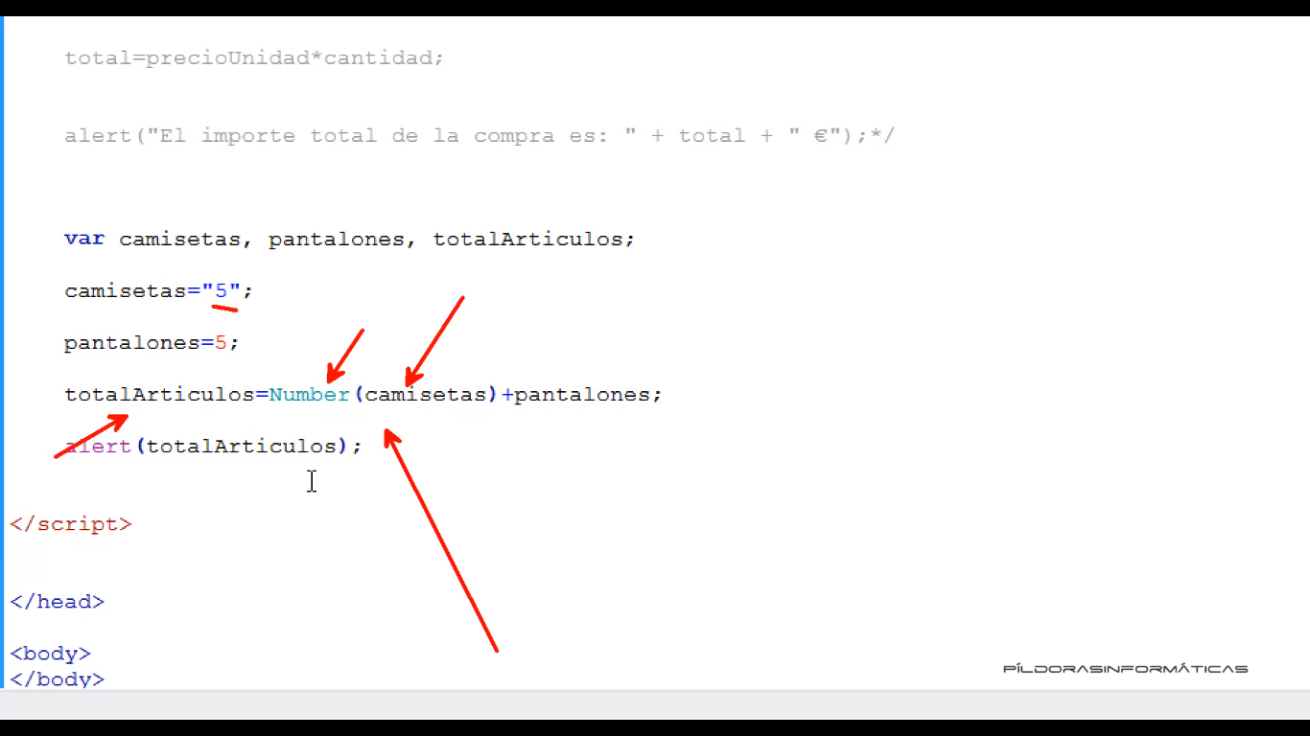

Funcion entrada y salida de datos :

-prompt() : introduce datos de afuera del programa hacia adentro

-alert() : porque la información del programa es capas de salir afuera del programa

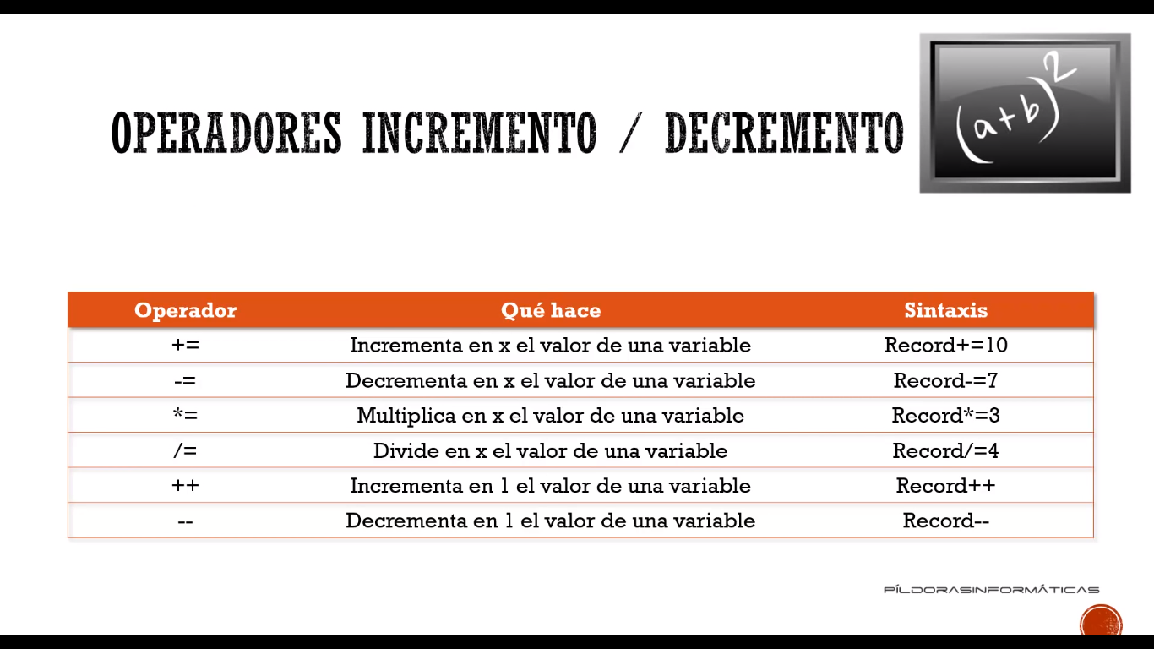

Arrays : No necesariamente del mismo tipo

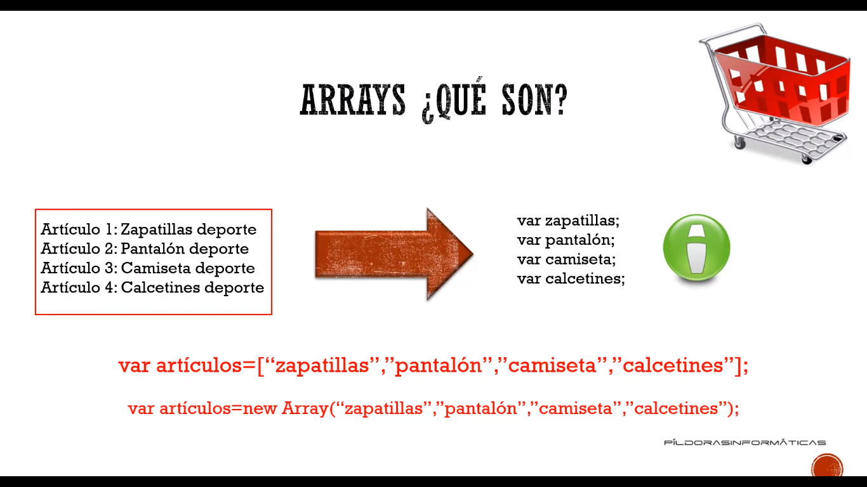

Metodos arrays:

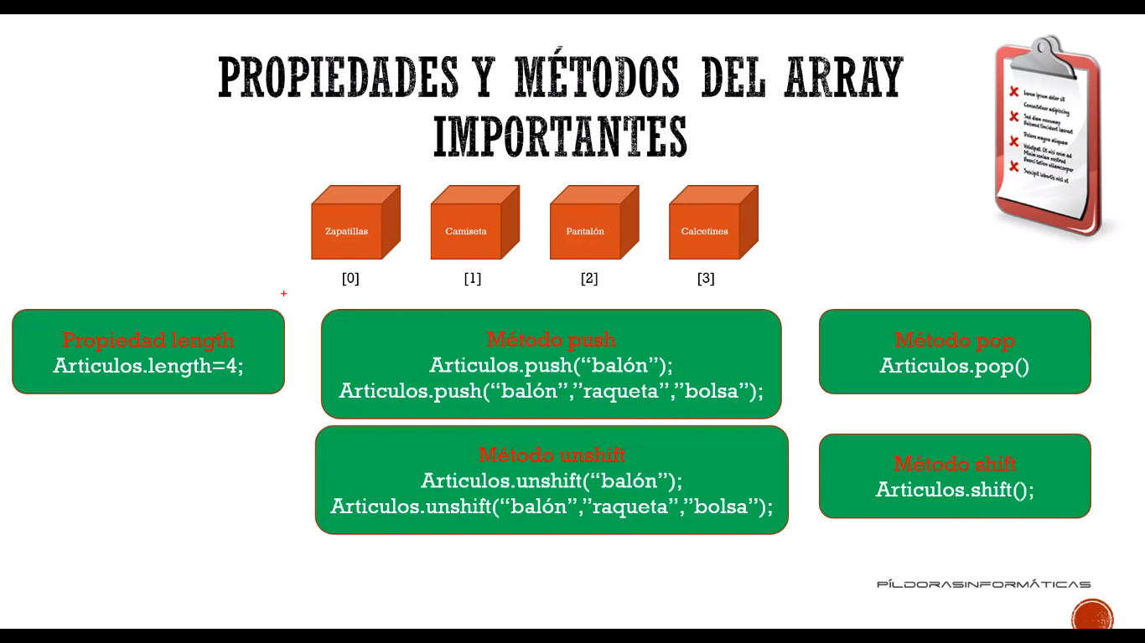

Array sin limite:

var articulos=[];

POO en Javascript:

Propiedades y funciones de objetos predefinidos :

-ALMACENAR DENTRO DE ESTA VARIBLA EL OBJETO BOTON1

<input type="button" id="boton1">

<script >

var miboton=document.getElementById("boton1");

</script>

*otro ejemplo de propiedades: Video 18

<script >

var mensaje=document.getElementById("c_mensaje");

mensaje.value="Mas alto";

mensaje.style.fontSize="18px";

intentosConsumidos.style.color="red";

intentosConsumidos.style.textAlign="center";

anuncio.innerHTML="¡Vende!"; // cambia de nombre

</script>

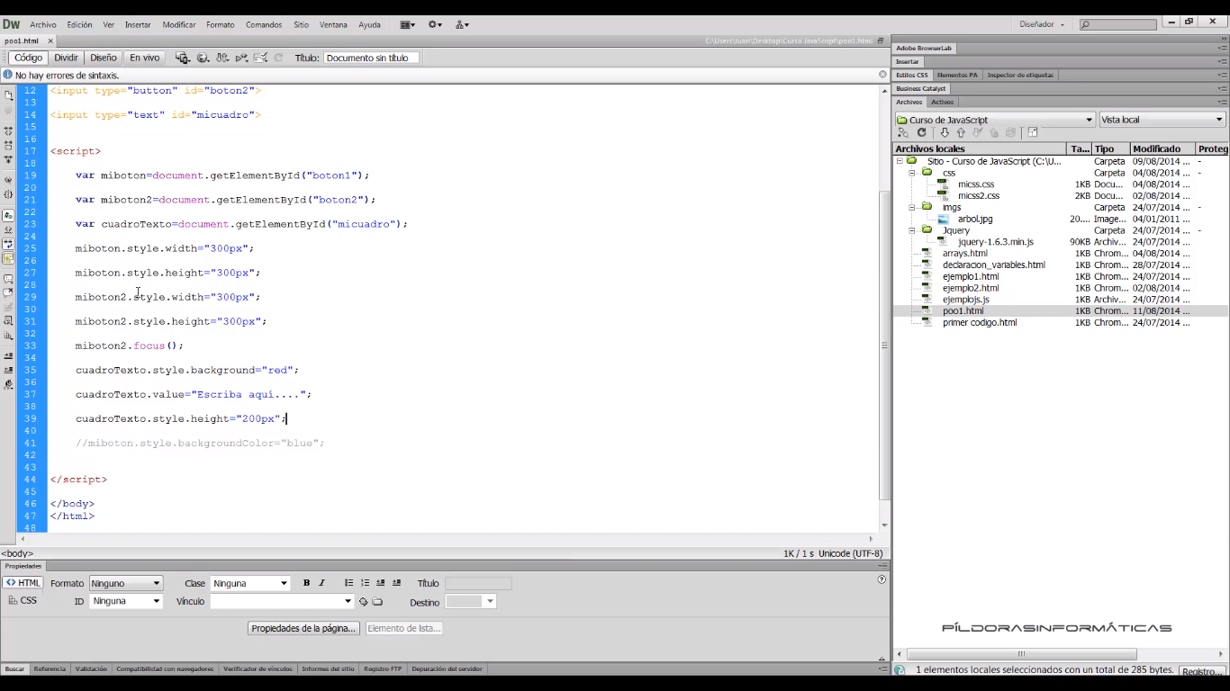

Control flujo Condicional If:

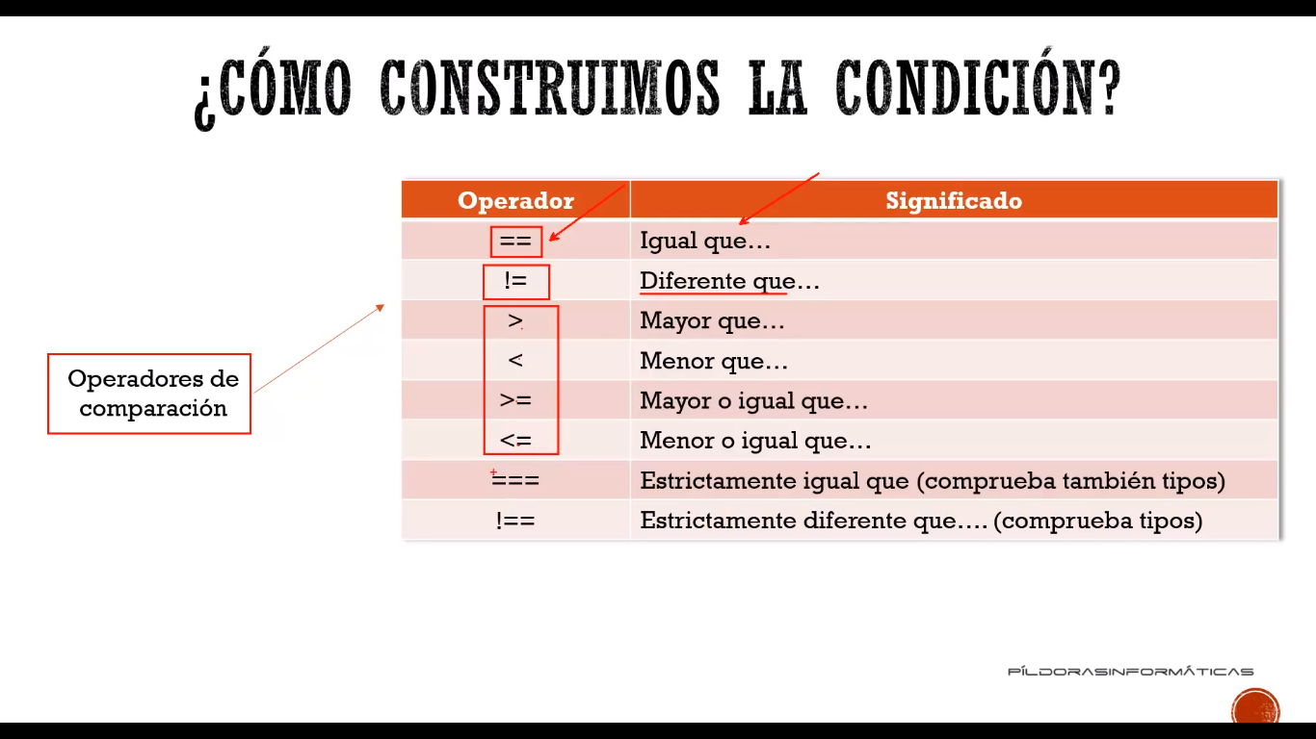

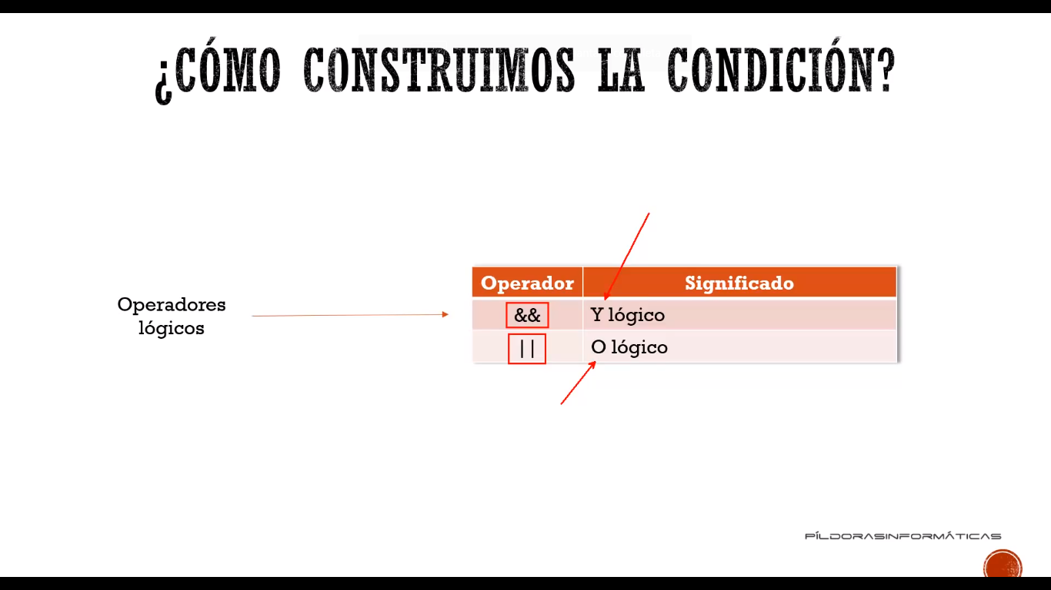

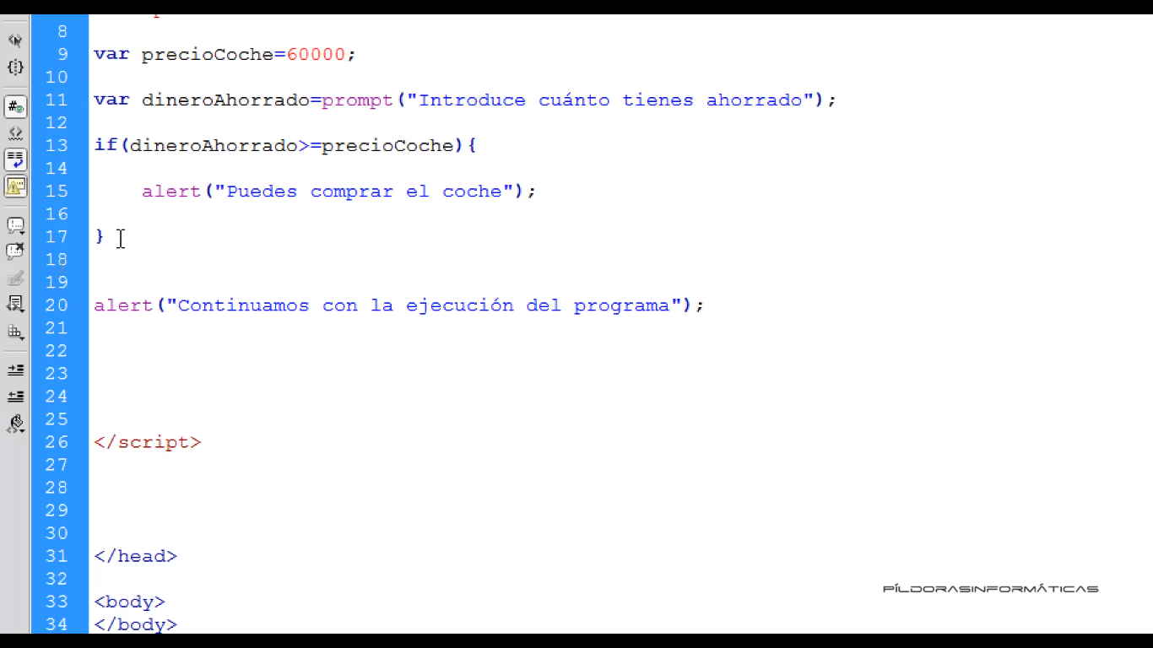

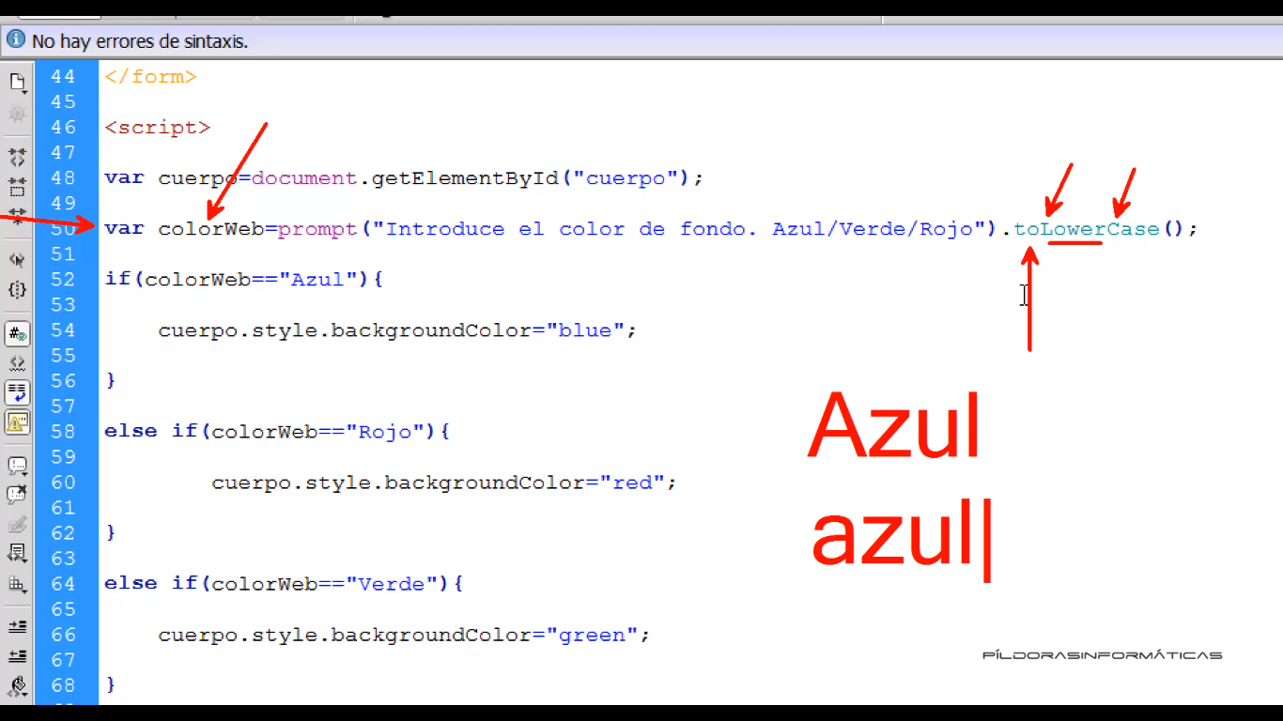

Datos adicionales:

*typeof(variable): muestra el tipo de dato

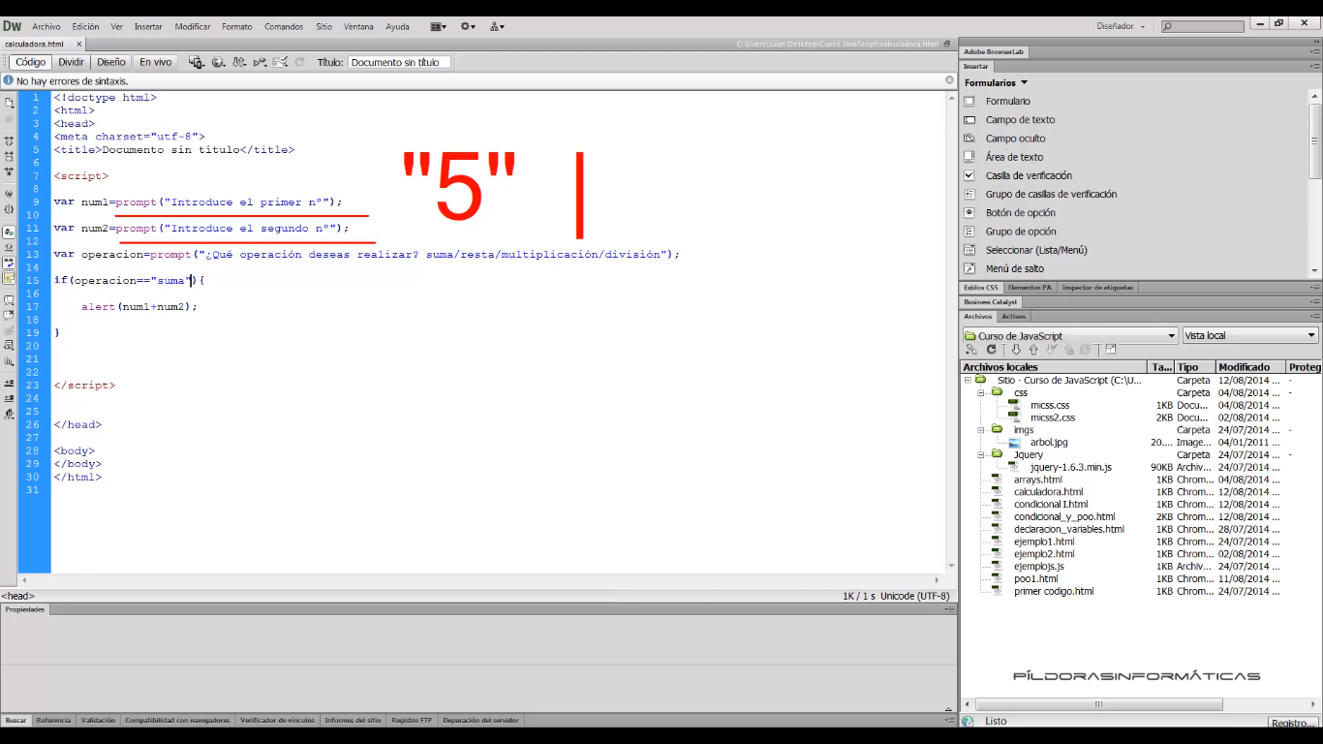

Convirtiendo String a entero, uso de parseInt

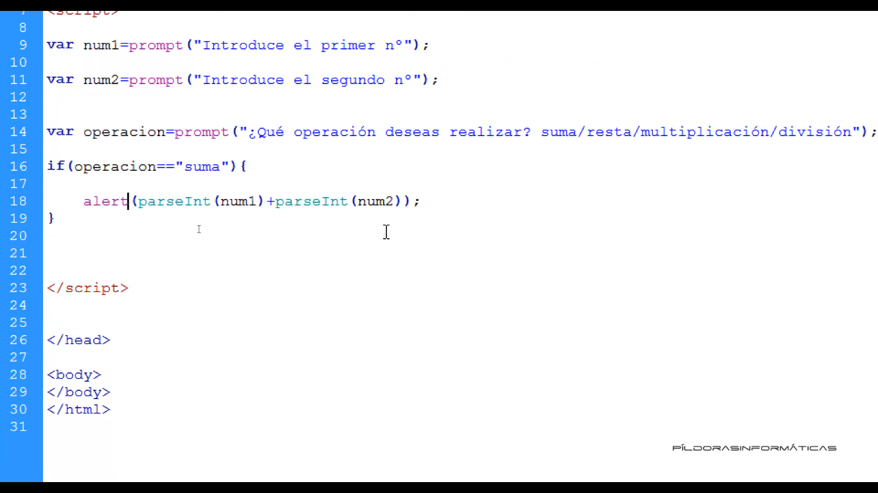

Ejemplo :

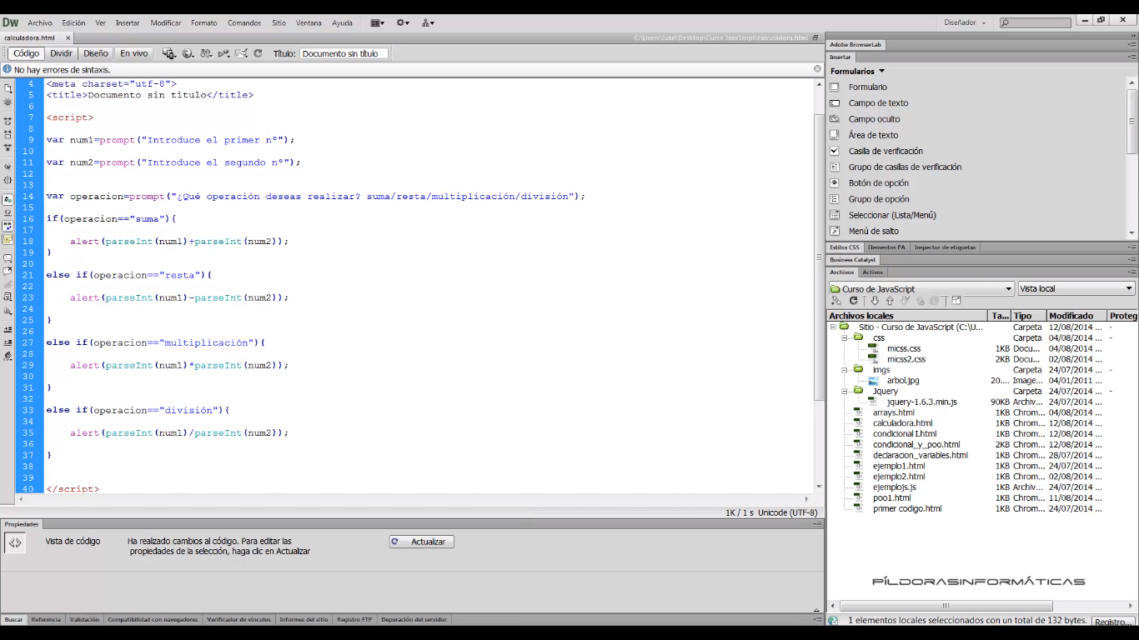

Dato adicional:

Funcion isNaN() : (IS NOT A NUMBER) comprobar si lo que esta dentro de los paréntesis no es un numero

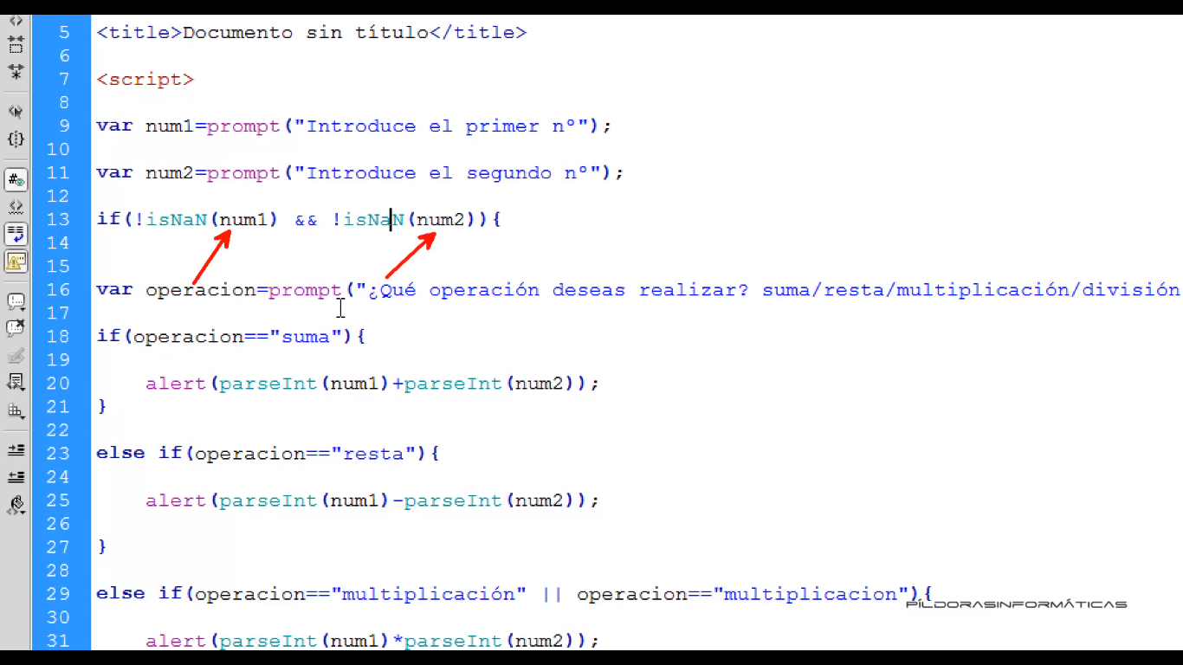

Otra forma:

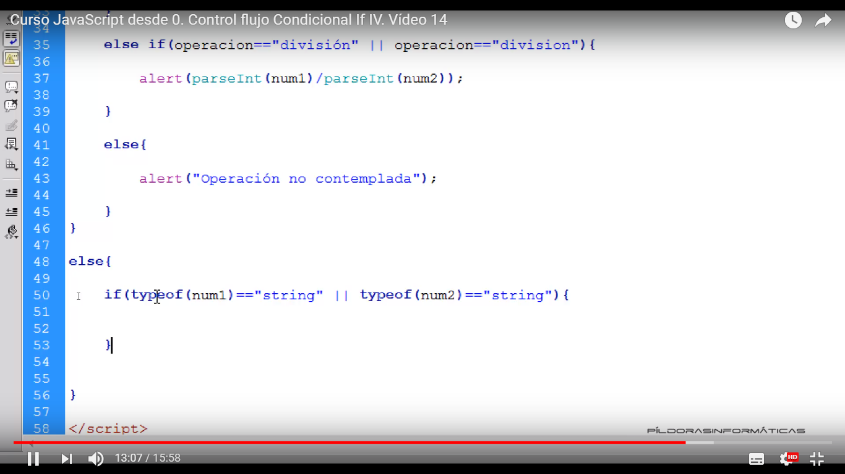

Bucles:

*prompt("Introduce tu nombre por favor",""); // EL SEGUNDO PARAMETRO ES PARA PONER COMO VALOR PREDEFINIDO , "" PARA VACIO .

While:

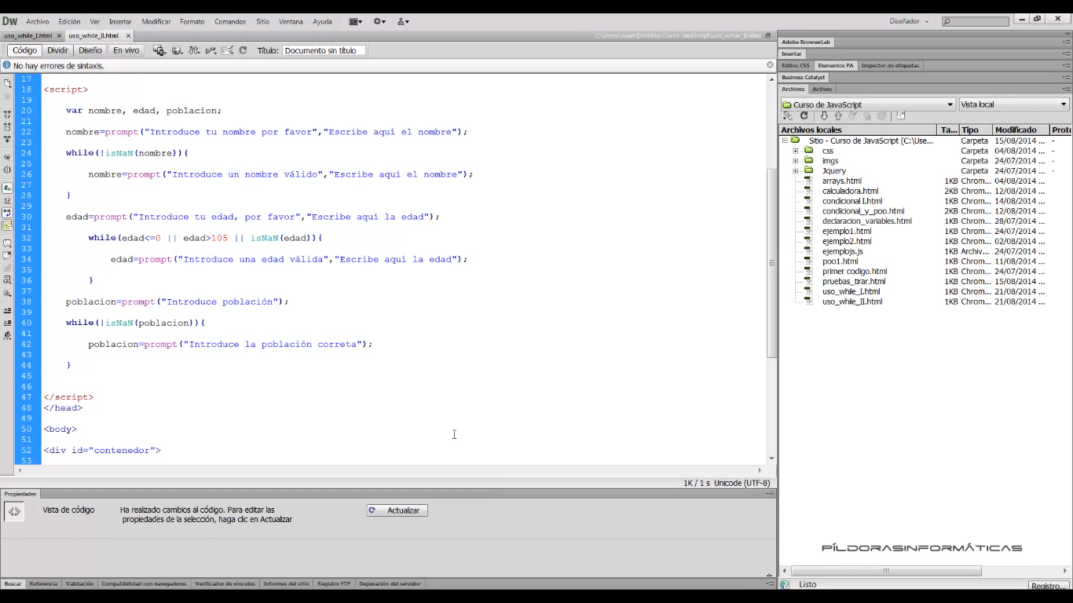

For infinito:

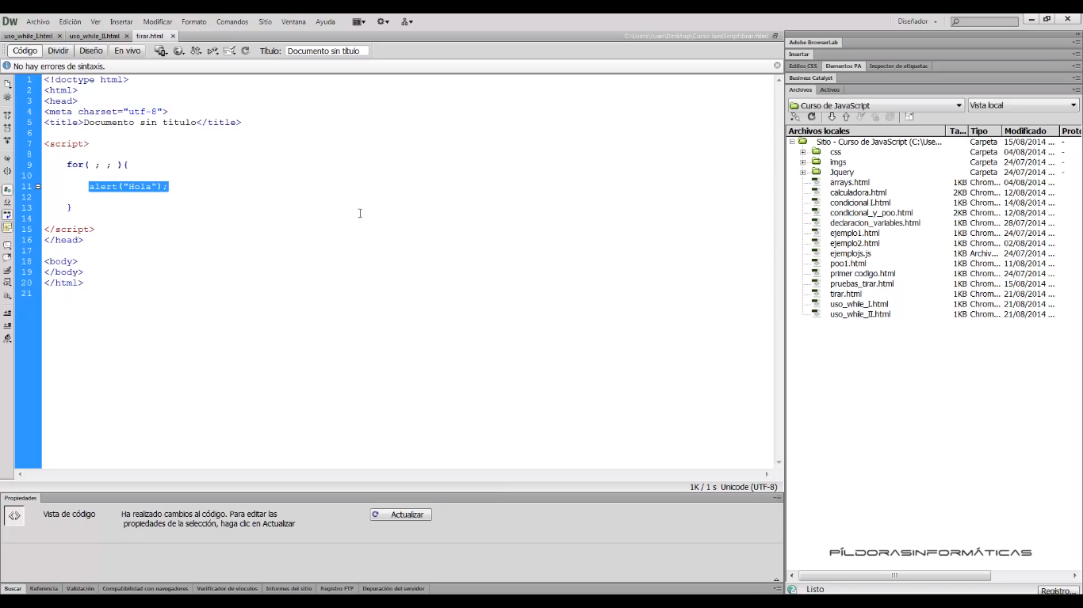

Do while:

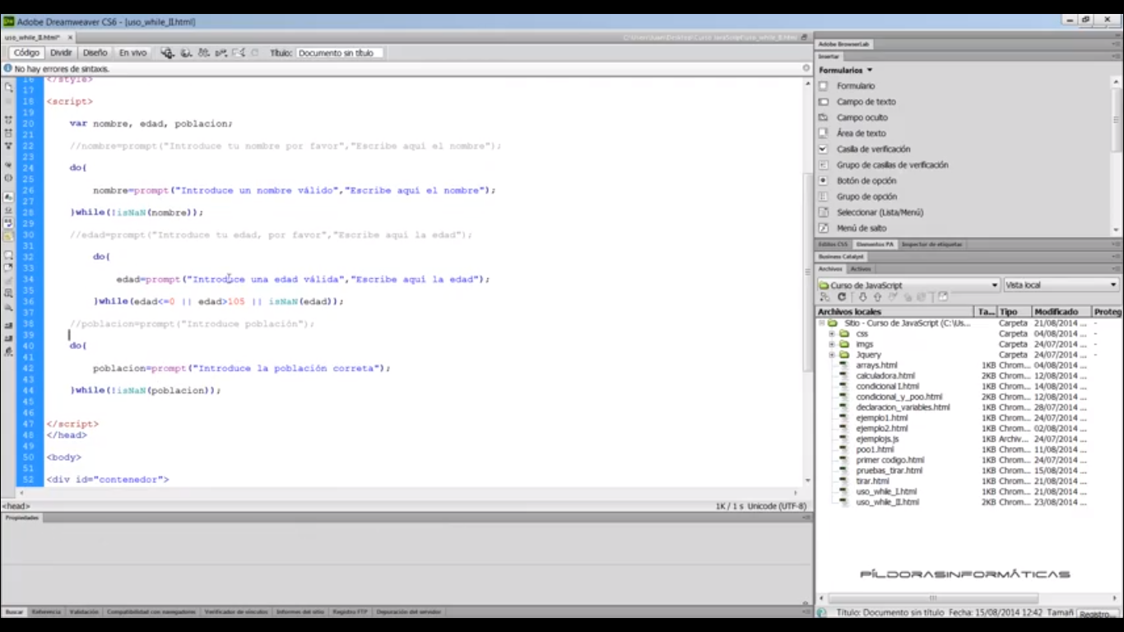

Random:

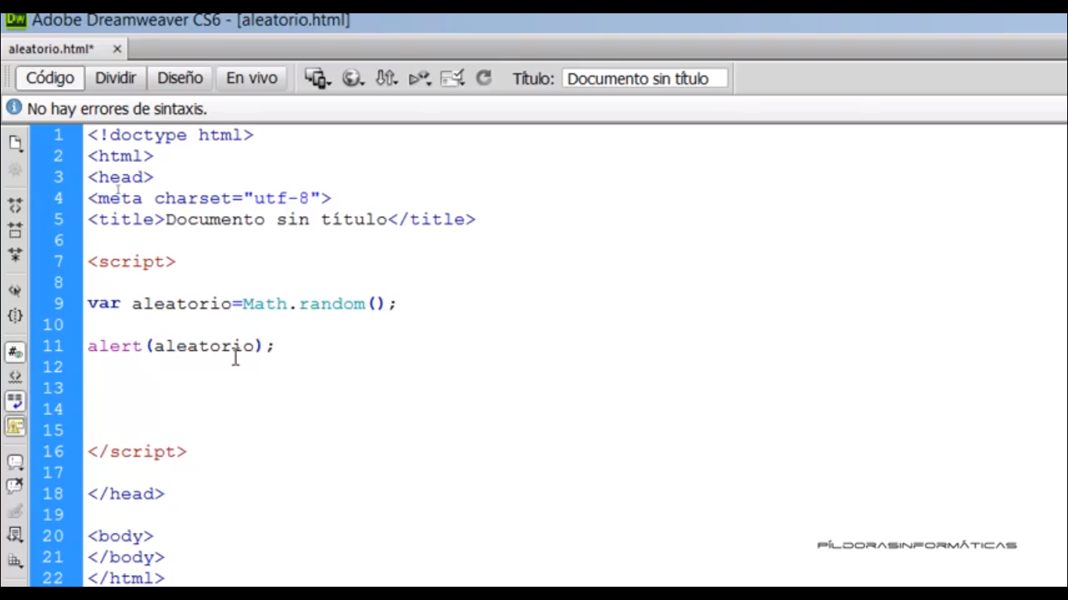

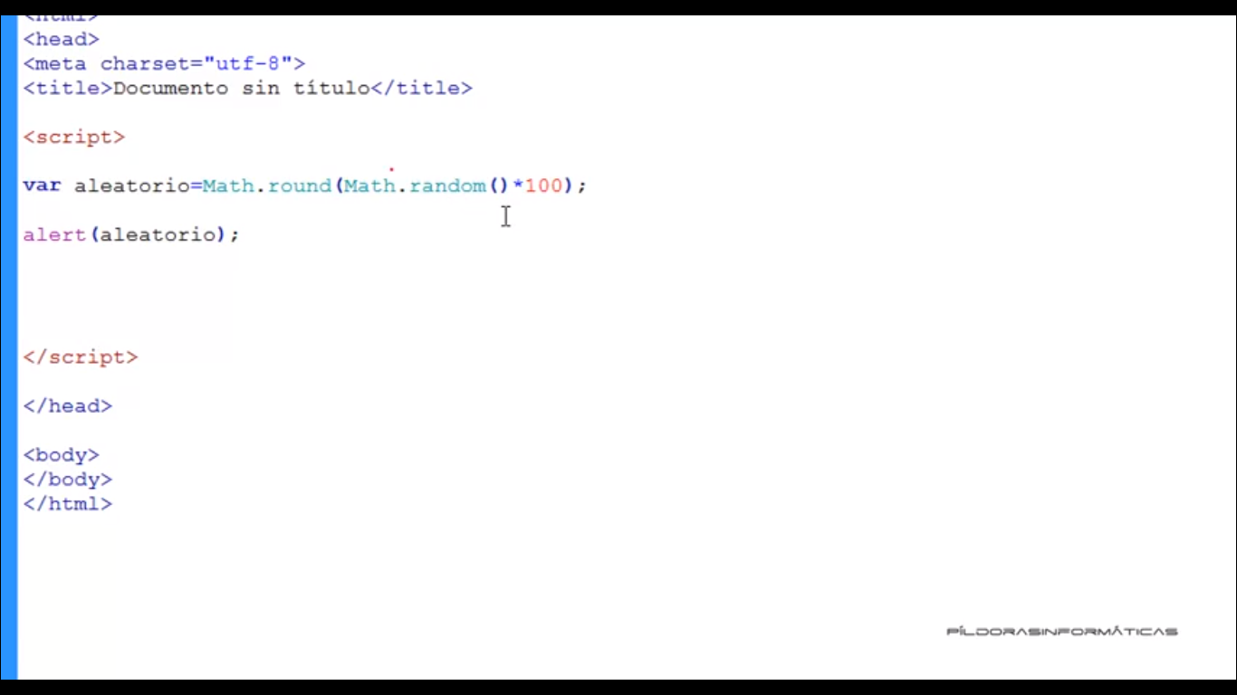

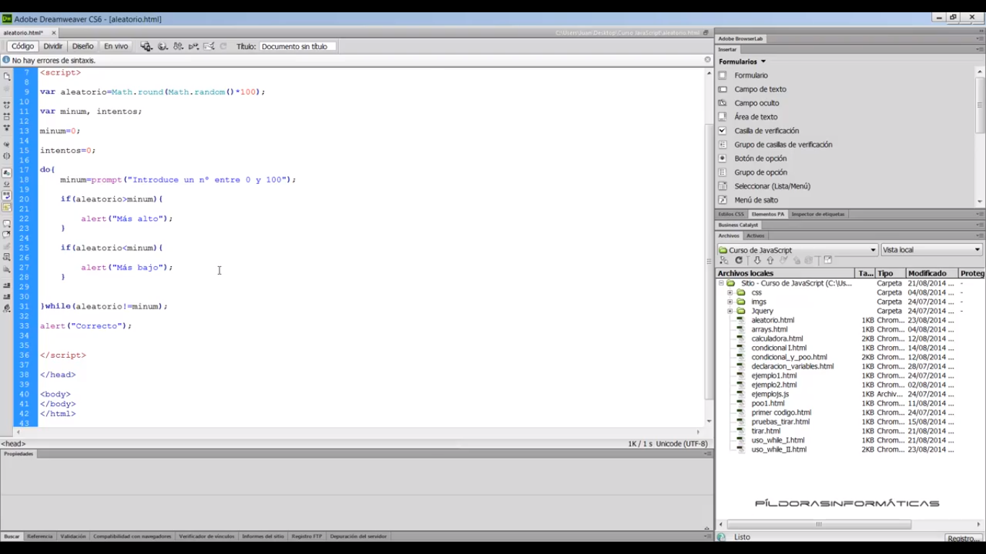

FUNCIONES:

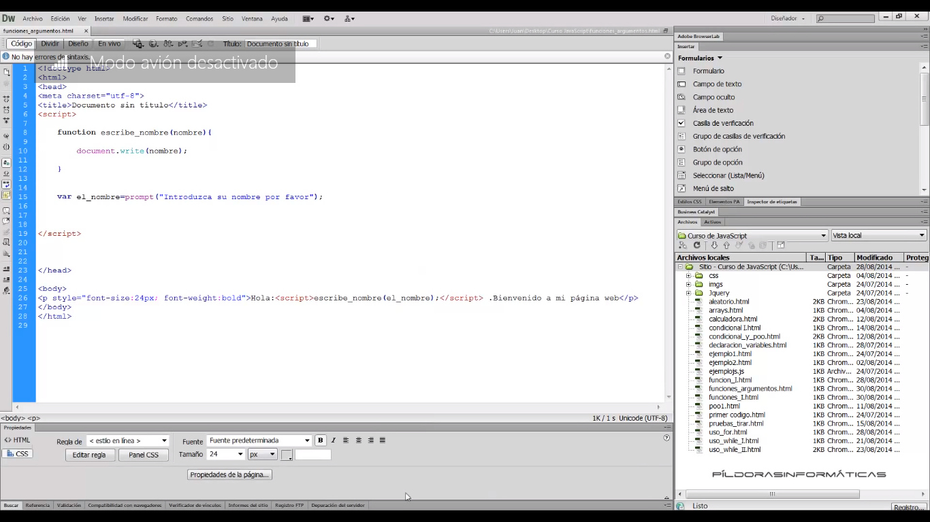

EVENTOS:

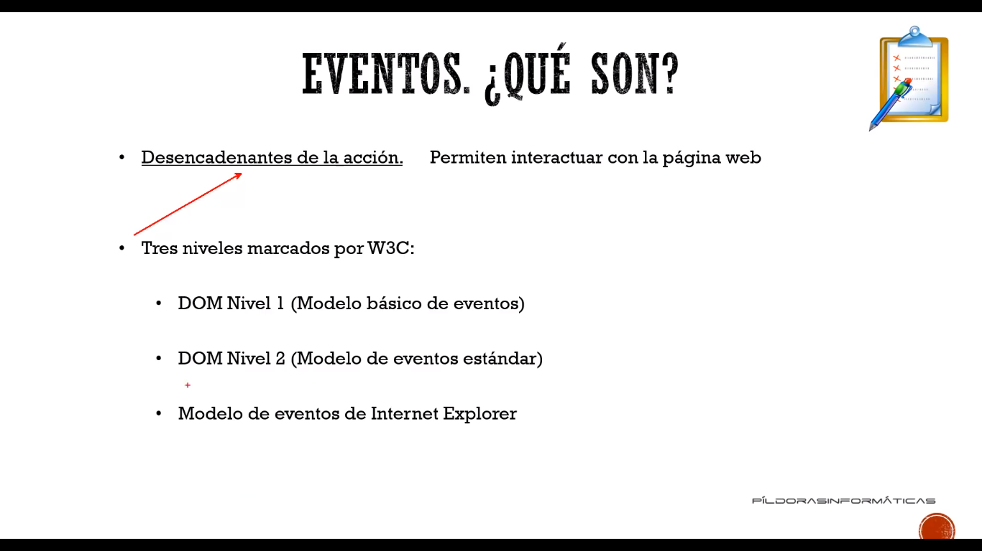

e.target : pasa saber cual objeto hizo el evento .

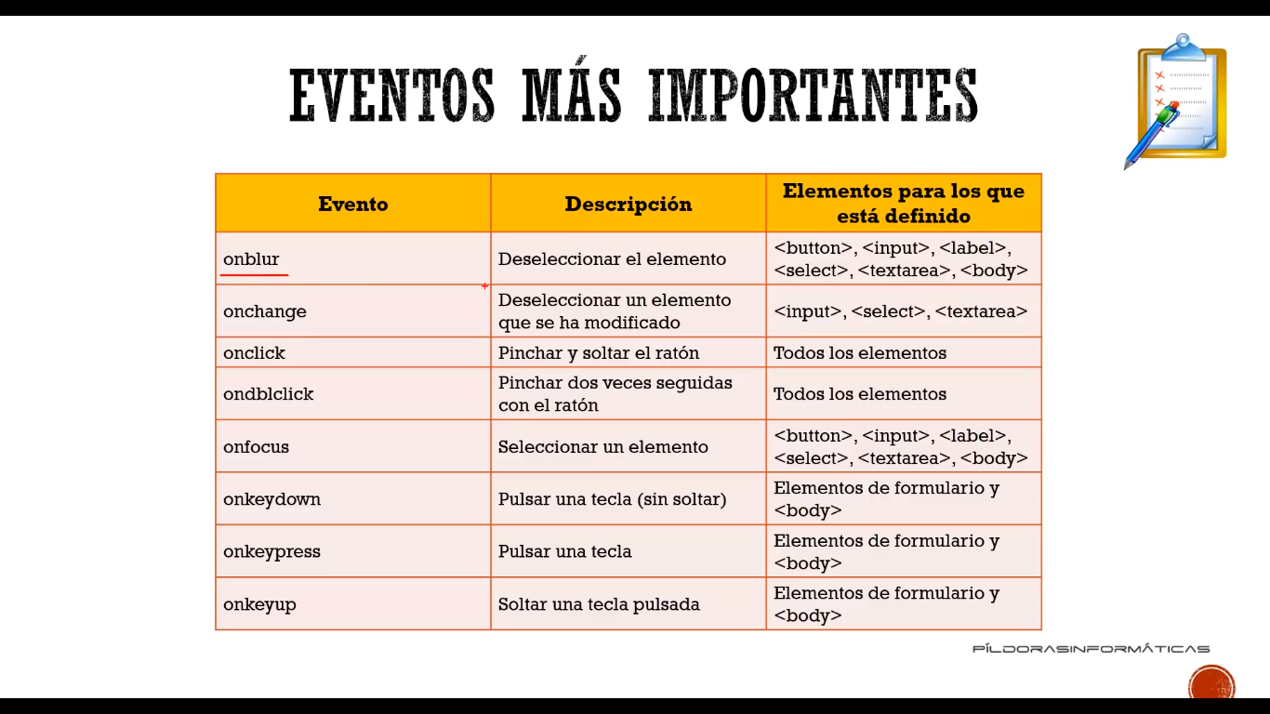

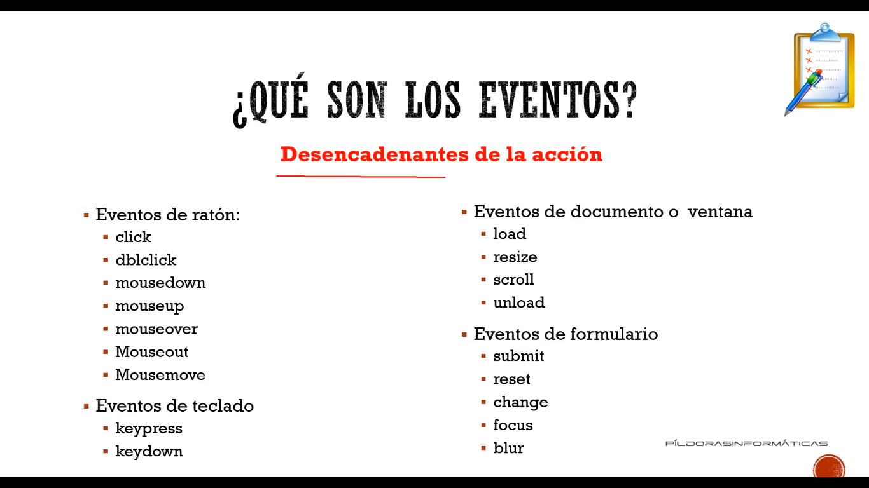

Ir pagina 25.

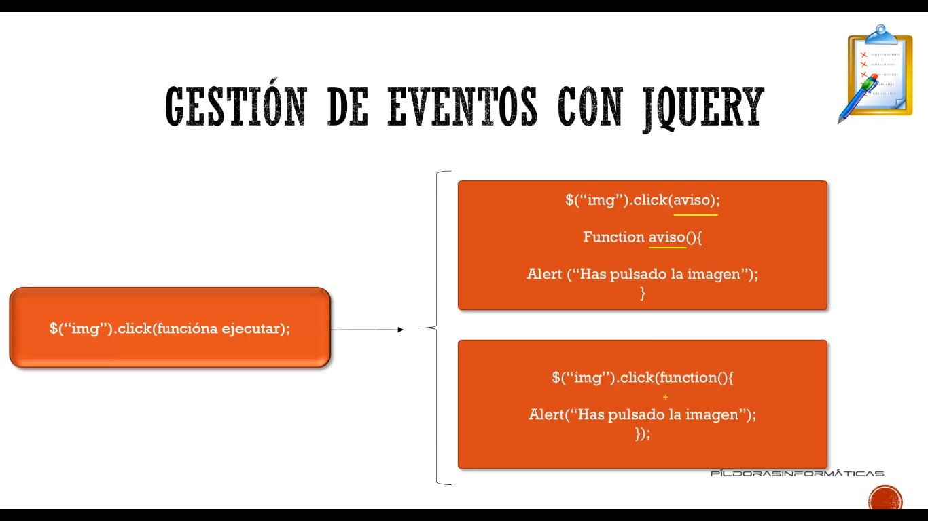

JQUERY:

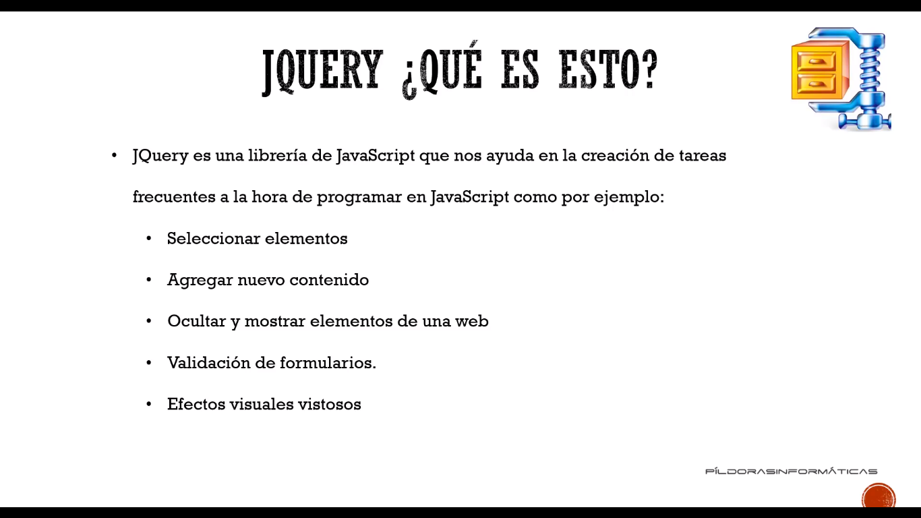

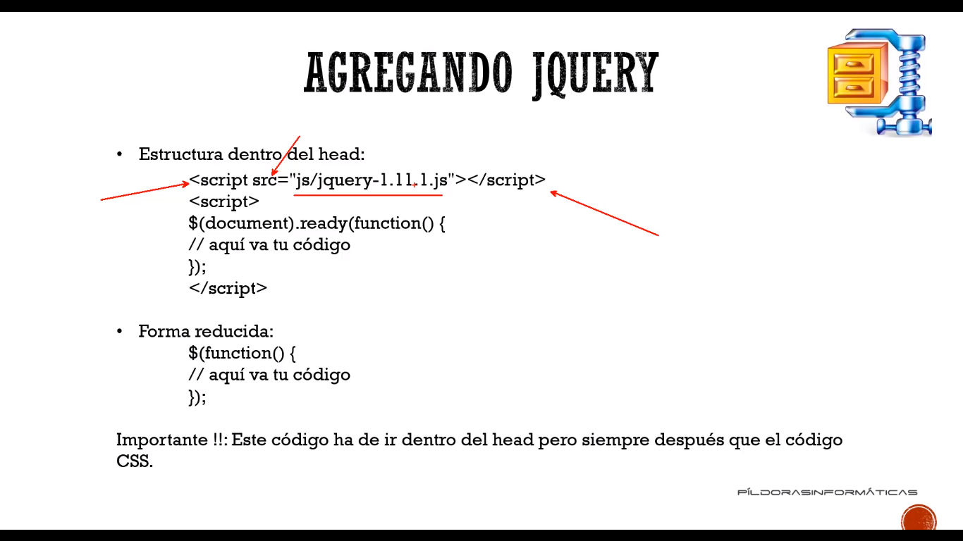

DOM:

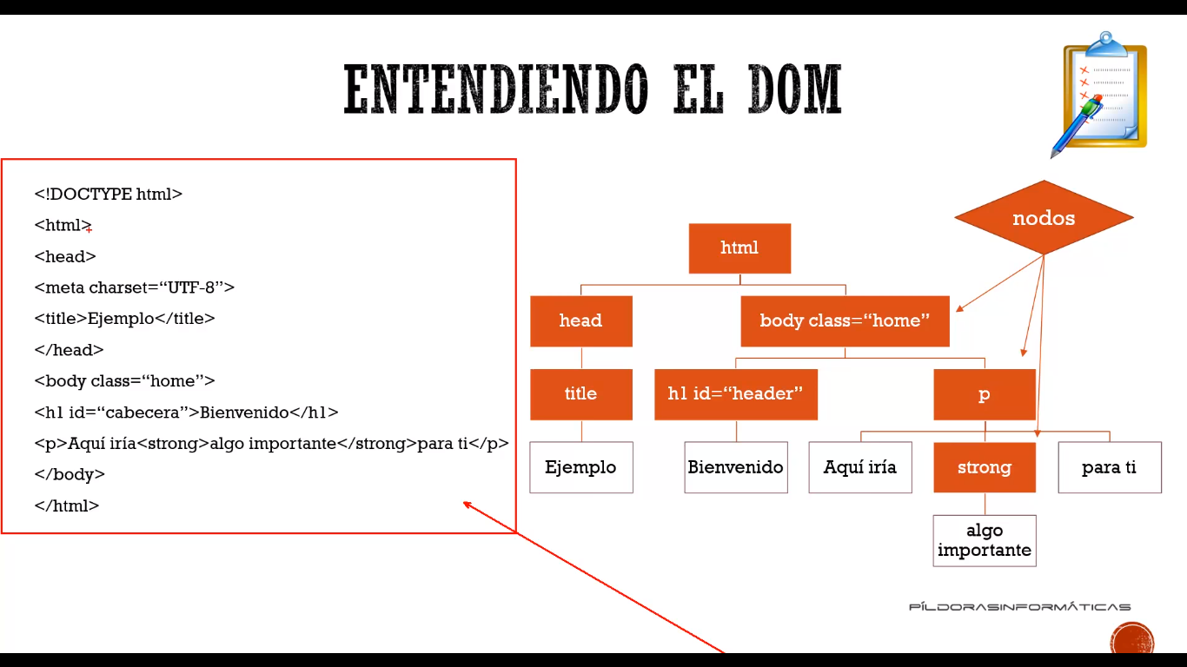

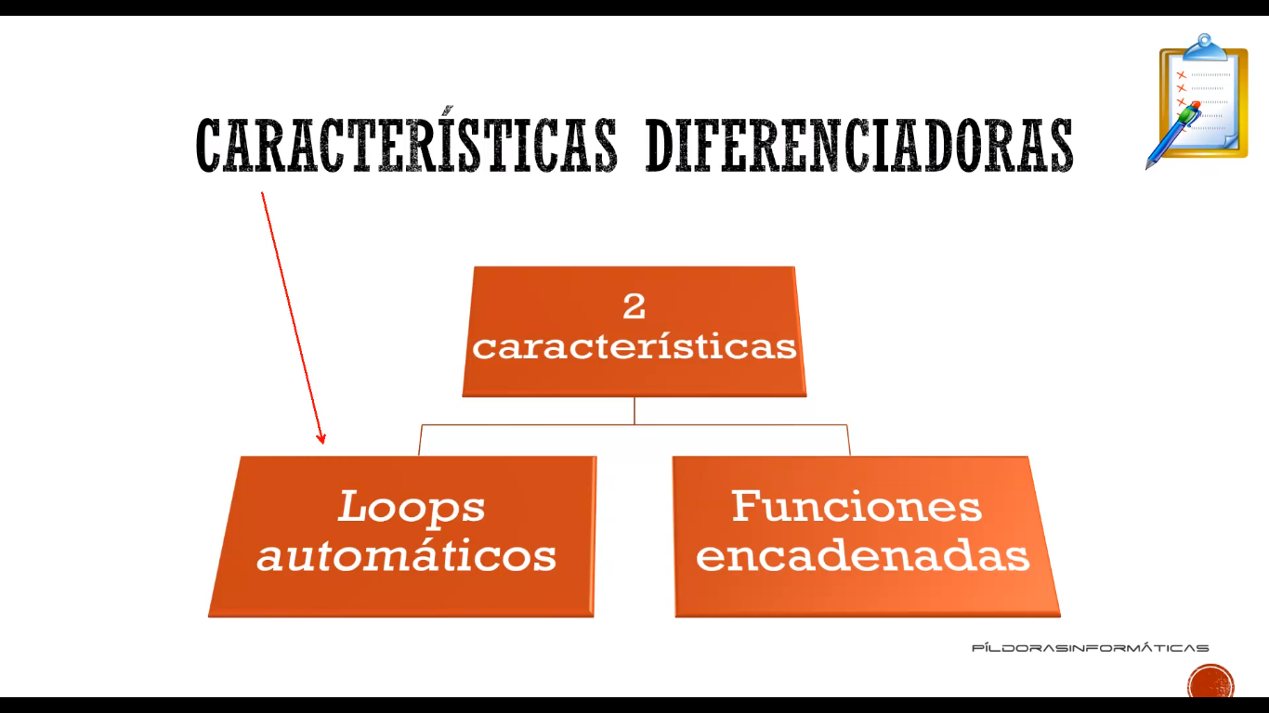

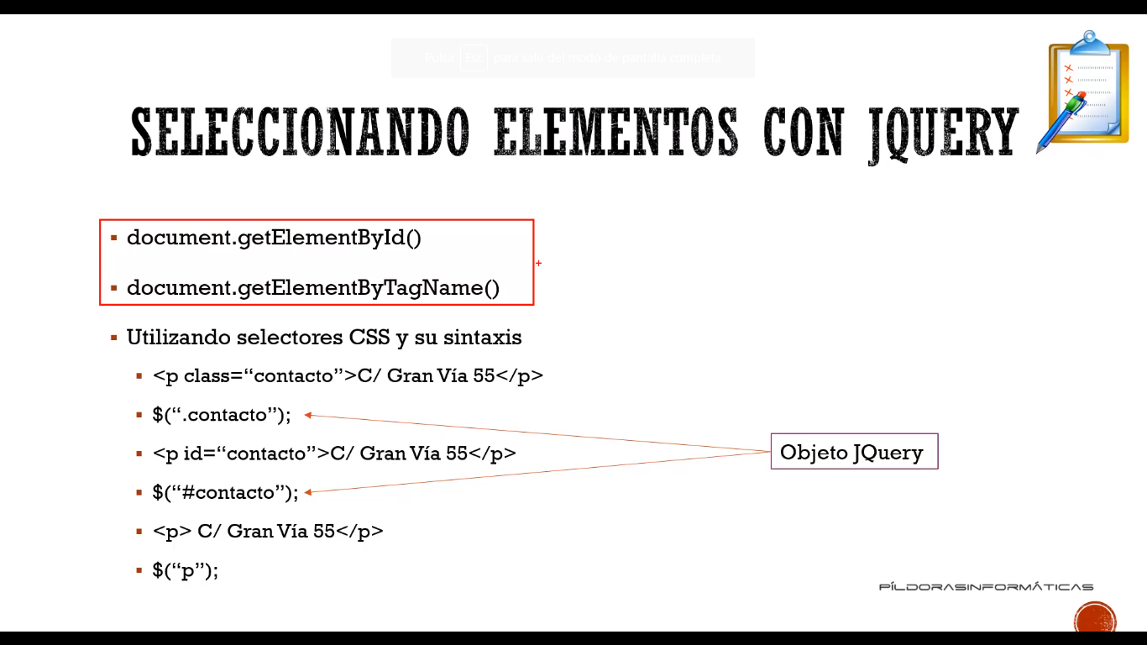

Una etiqueta <p> con class : se usa el objeto JQuery $(“.contacto”)

Una etiqueta <p> con id : se usa el objeto JQuery $(“#contacto”)

var botones=document.querySelectorAll("input"); selecciona todos aquellos de tipo input

Otro ejemplo:

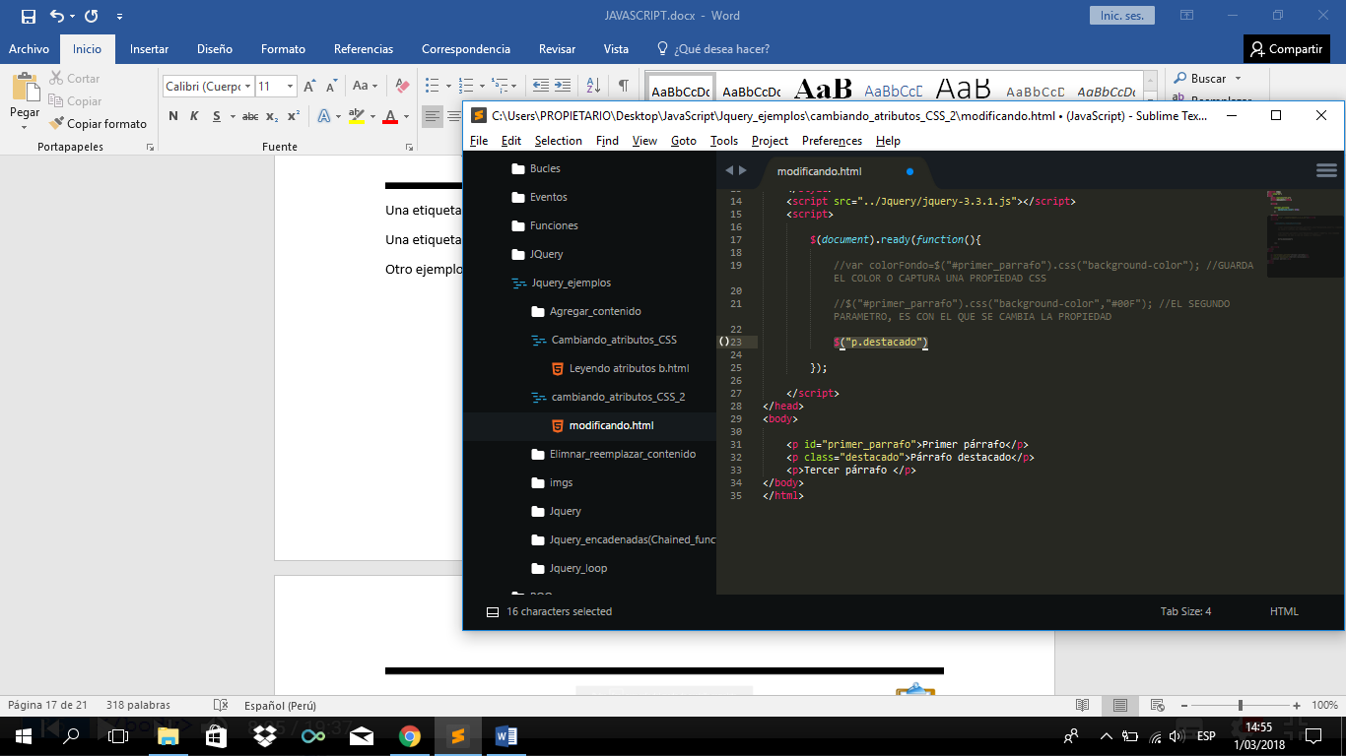

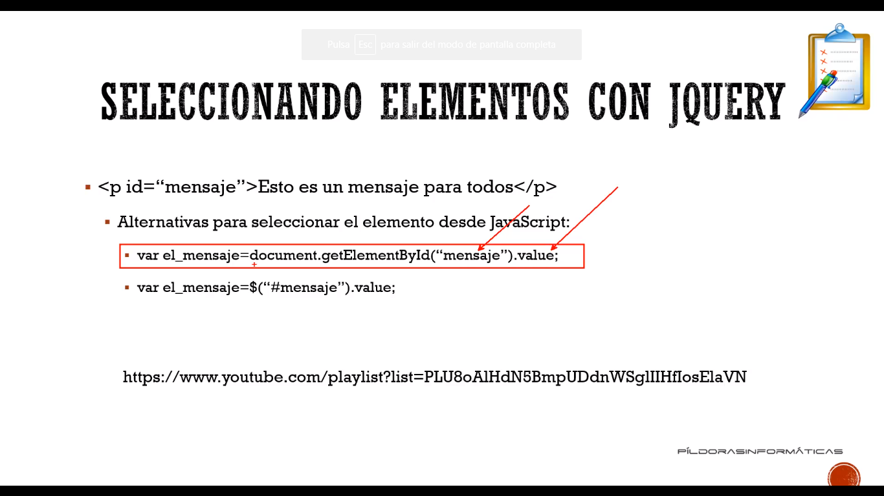

Esos dos el_mensaje: hacen lo mismo

Selectores CSS:

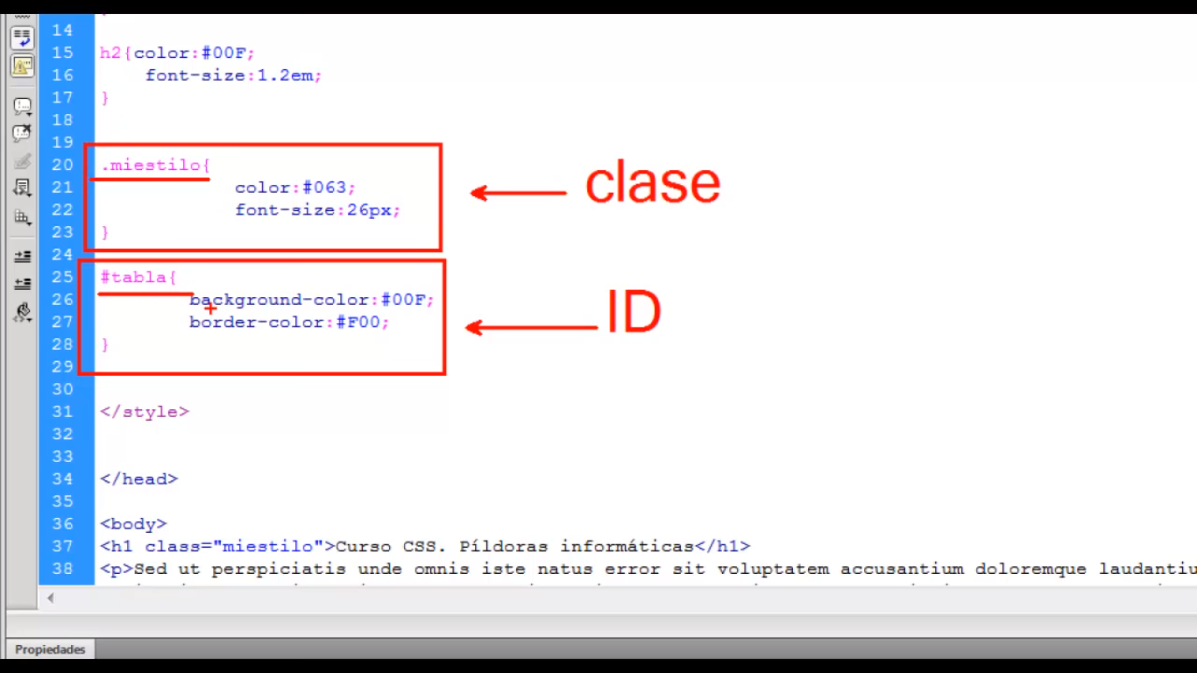

$("a[href^='http://']") : apunta a todos los enlaces externos

FUNCIONES AGREGAR CONTENIDO:

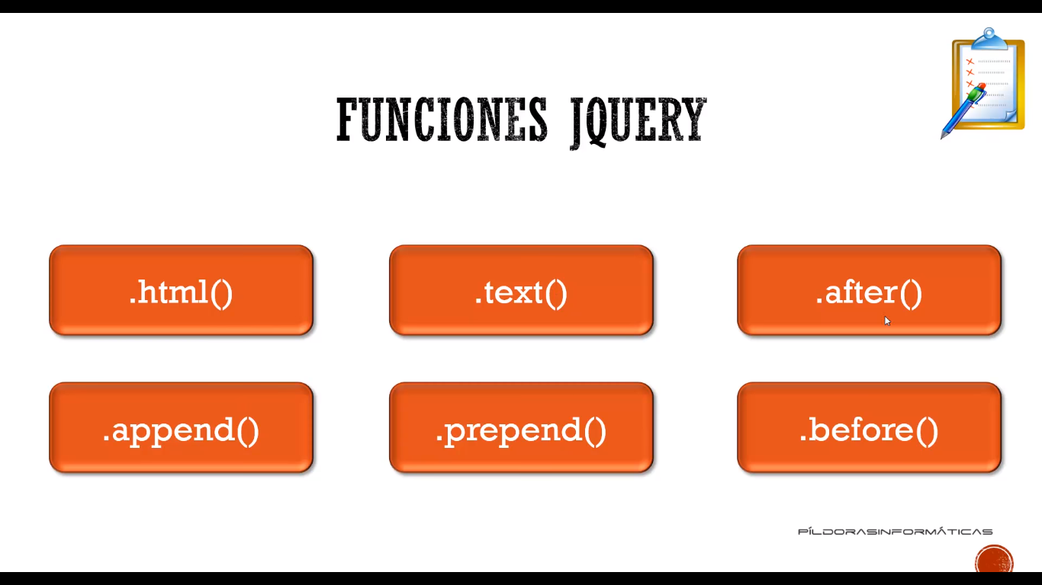

Text : no manipula etiquetas html , no es capaz de modificar un <p>

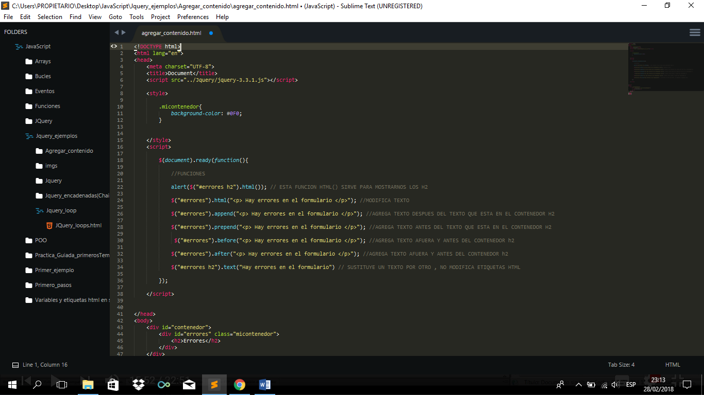

FUNCIONES ELIMINAR Y REEMPLAZAR CONTENIDO:

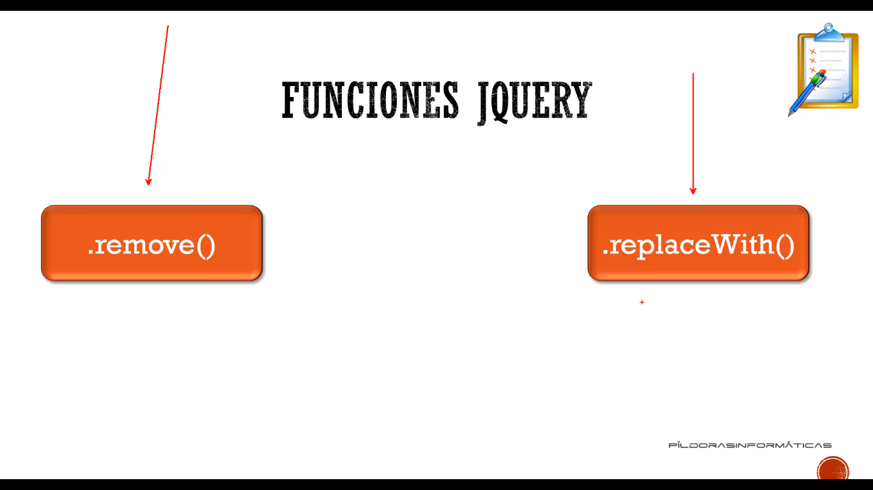

CAMBIANDO_ATRIBUTOS_CSS:

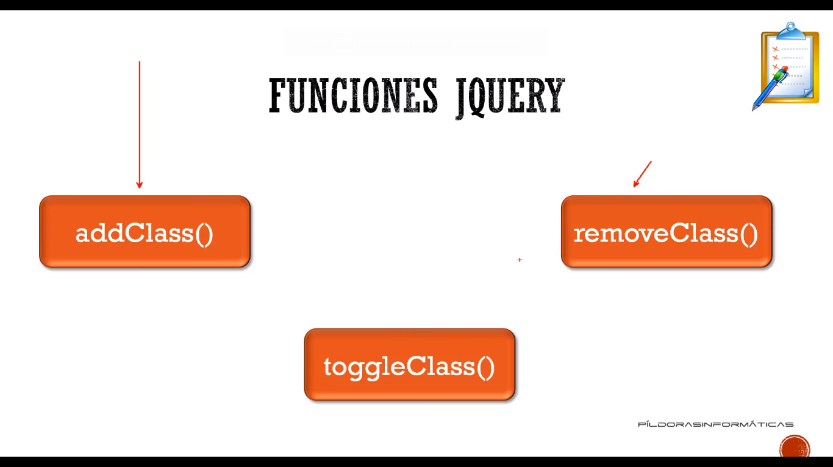

addClass(): agrega un estilo de clase

removeClass(): elimina un estilo de clase

toggleClass(): dotar a un elemento de la pagina con un elemento de tipo ON OFF , como la unión de las dos anteriores.

# LEYENDO Y CAMBIANDO ATRIBUTOS CSS

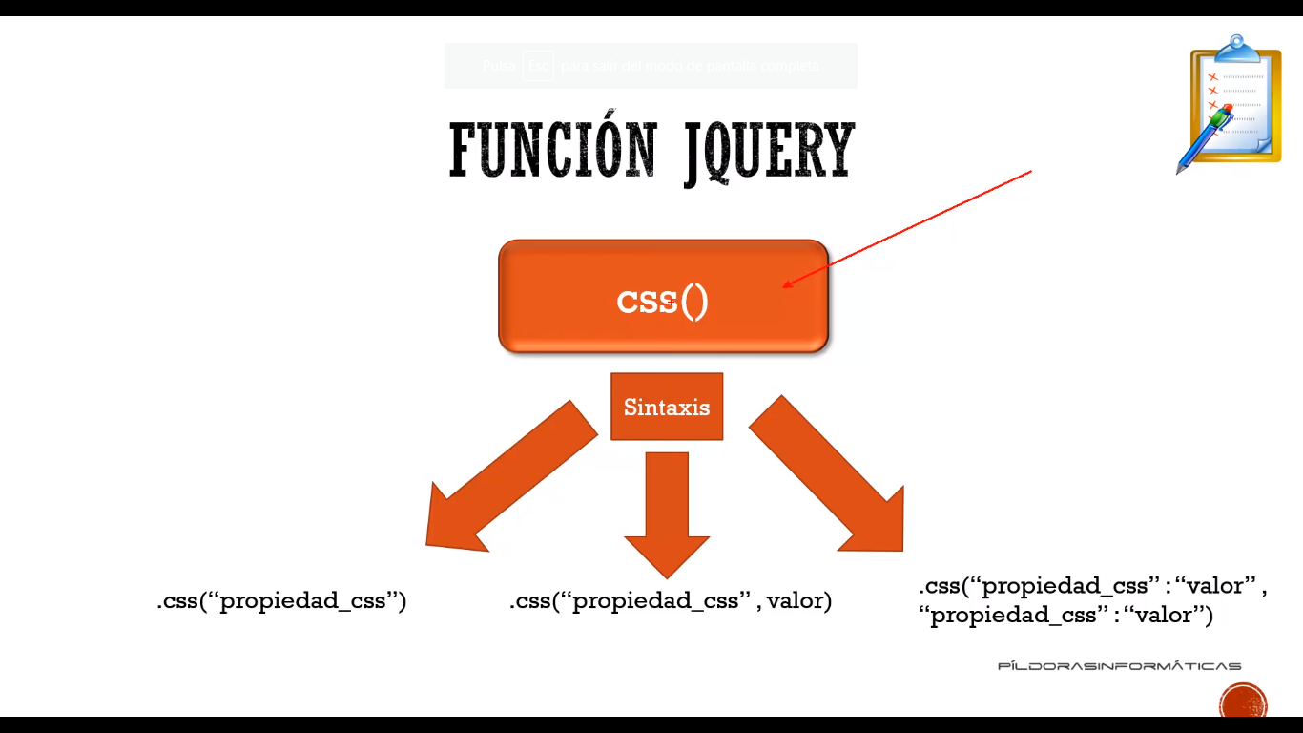

CAMBIANDO_ATRIBUTOS_HTML:

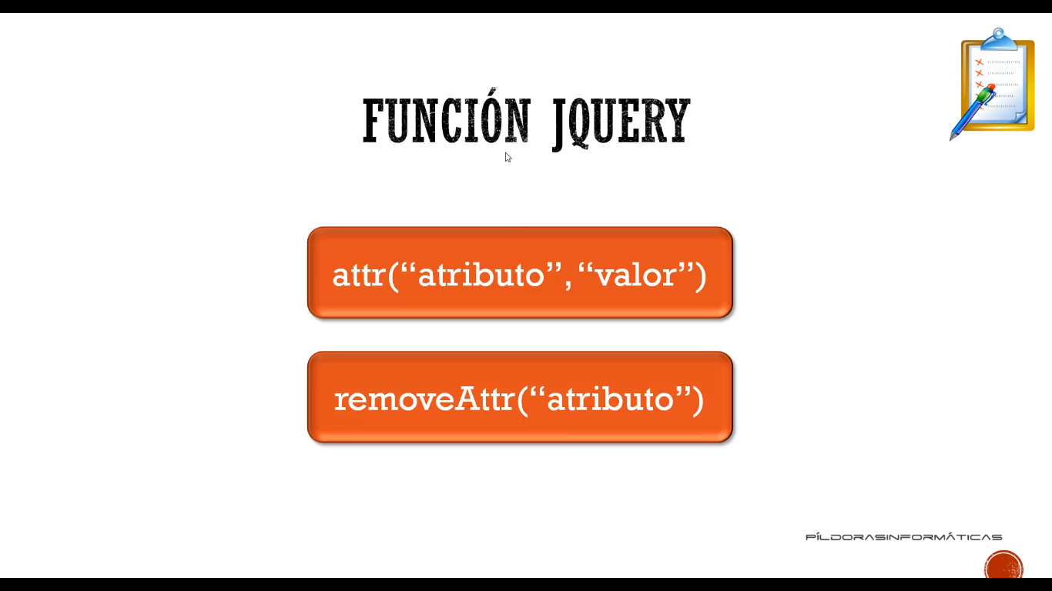

Ejemplo:

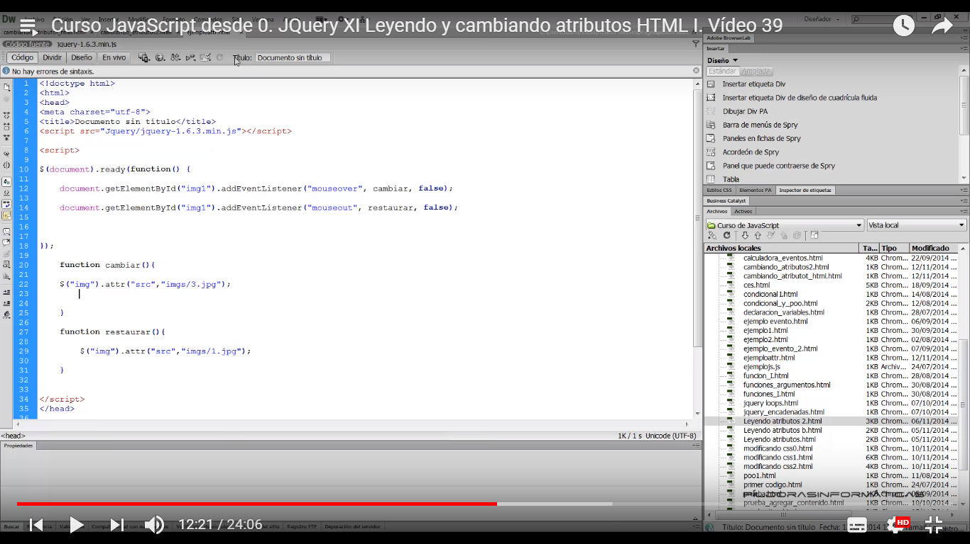

FUNCION EACH():

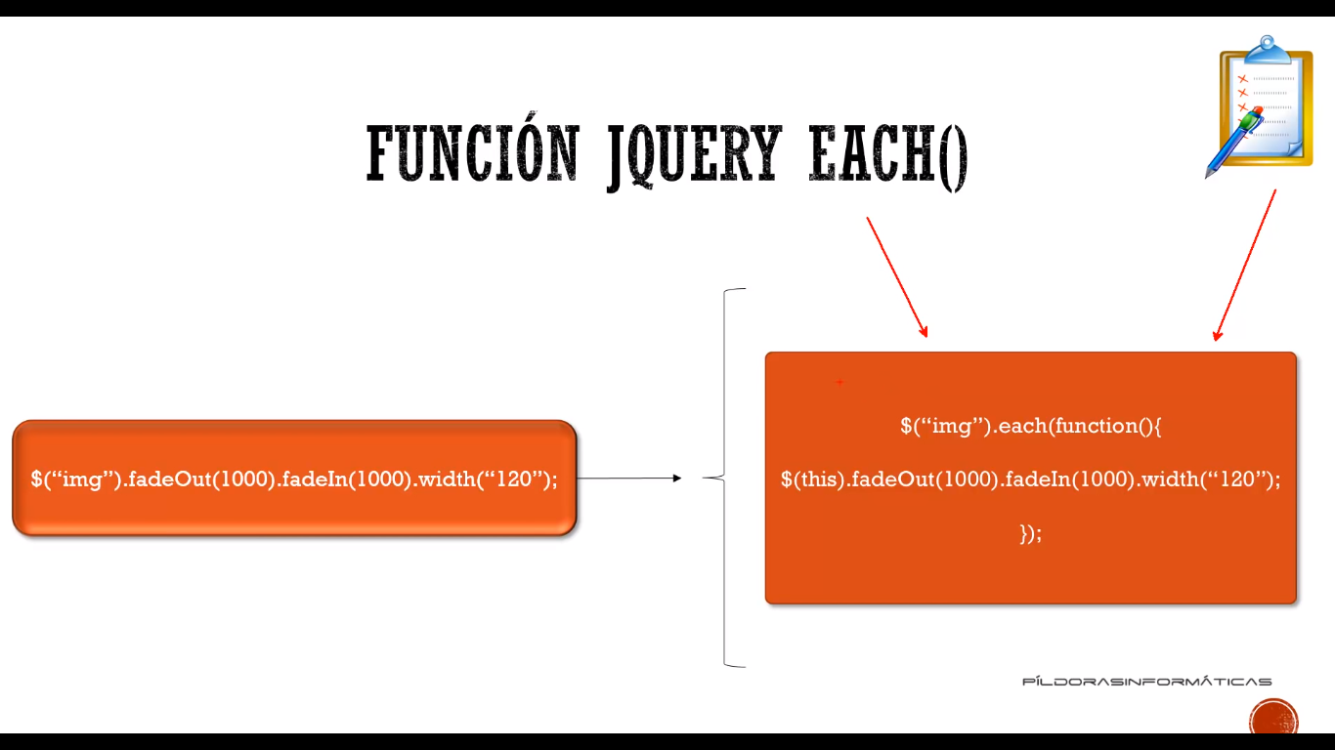

FUNCION ANONIMA

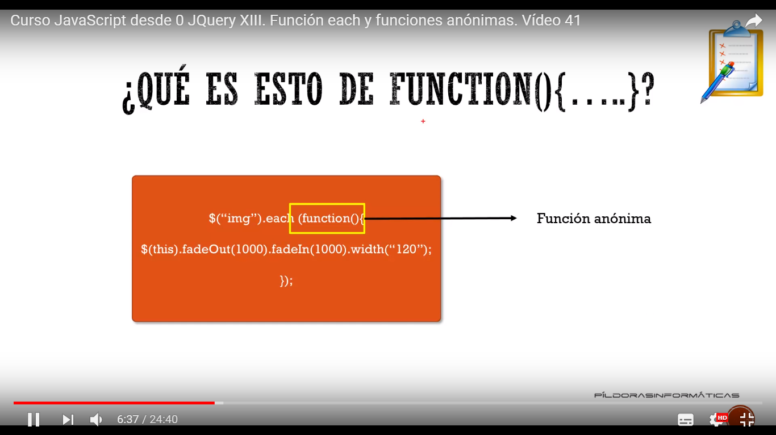

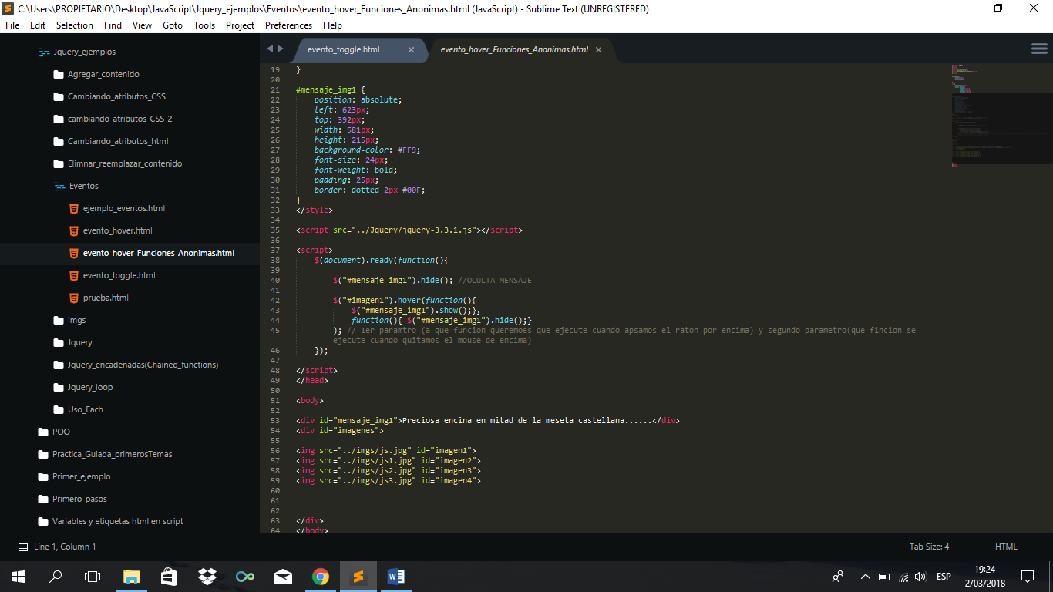

ALGUNAS FUNCIONES JQUERY:

$("#imagen1").hover(param1,param2) // 1er parametro (a que funcion queremos que ejecute cuando pasamos el raton por encima) y segundo parametro(que fincion se ejecute cuando quitamos el mouse de encima)

$("#mensaje_img1").show() : // muestra el elemento apuntado

$("button").click(function(){  
    $("p").toggle(); // función al haces 1 click muestre y al otro click oculte. Alterna show() y hide().  
});

fadeOut() , fadeIn() : para opacidad , fadeToggle(): alternancia entre In , Out

toggleClass () alterna entre agregar y eliminar uno o más nombres de clase de los elementos seleccionados.

La funcion next() se refiere al siguiente elemento del apuntado

var v_img1=$("#imagen1").attr("src"); // almacenar la ruta de la imagen

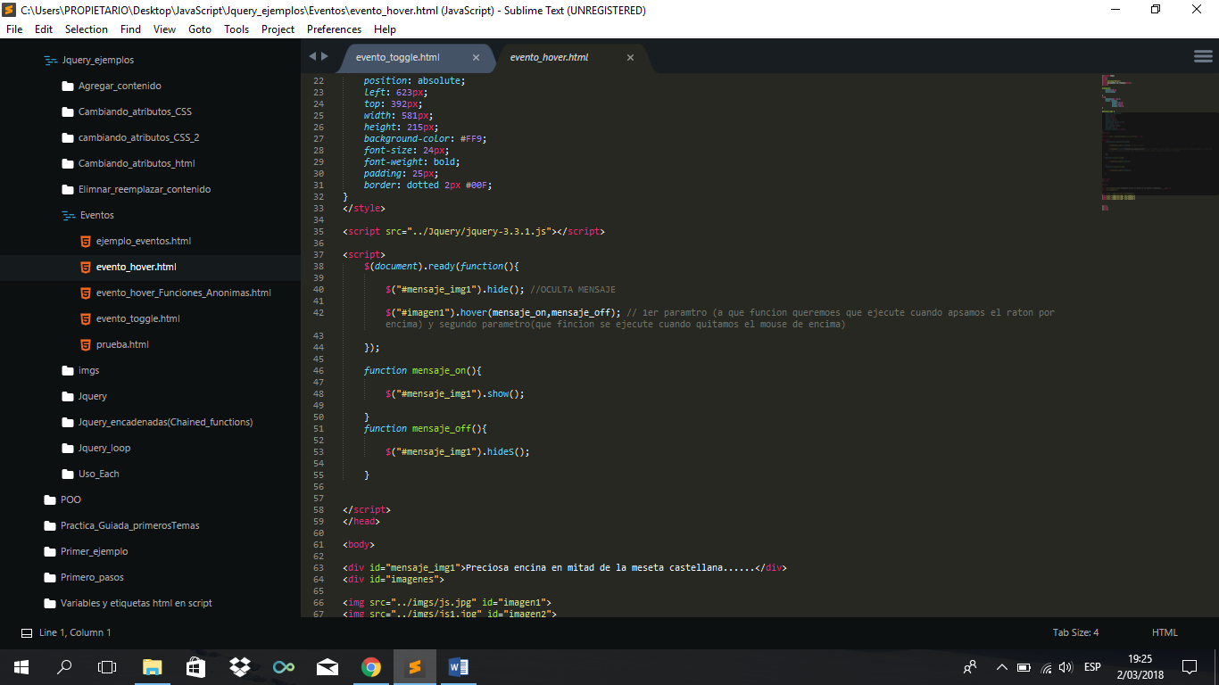

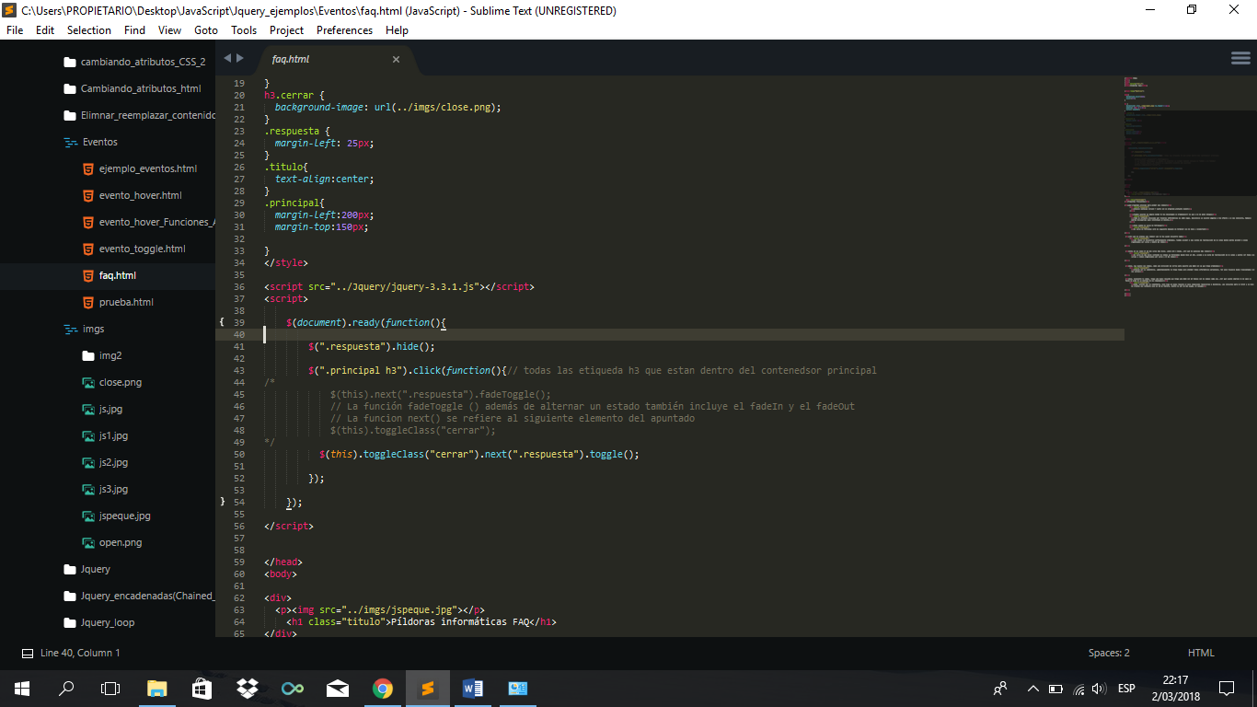

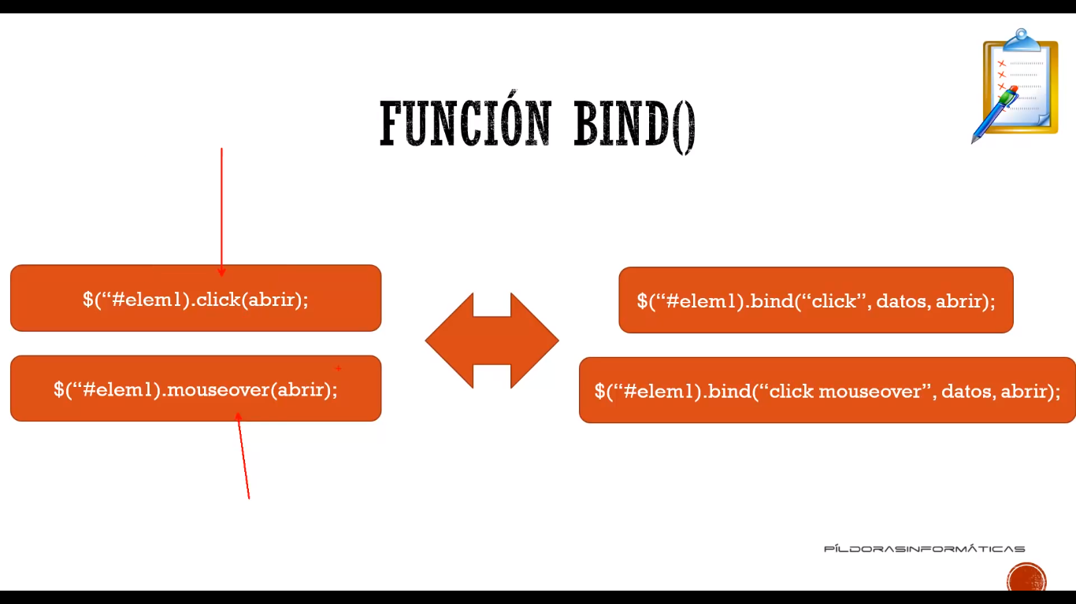

bind(): para que un objeto responda a mas de un evento a la vez

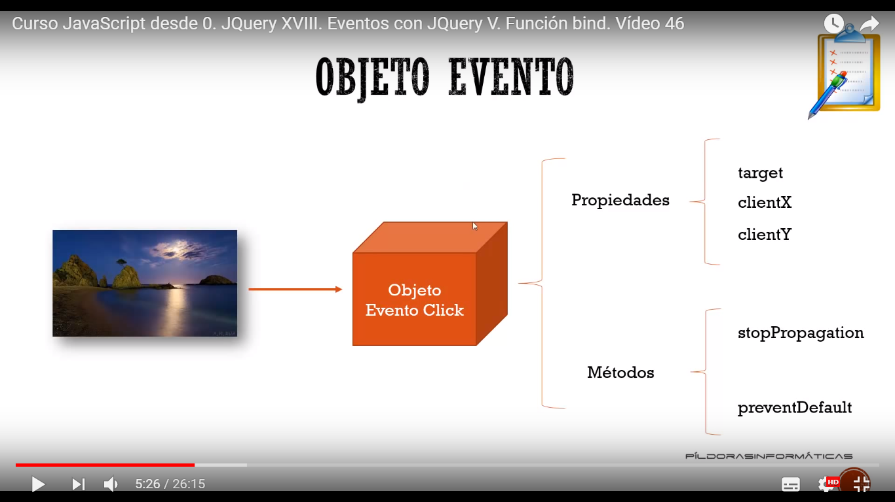

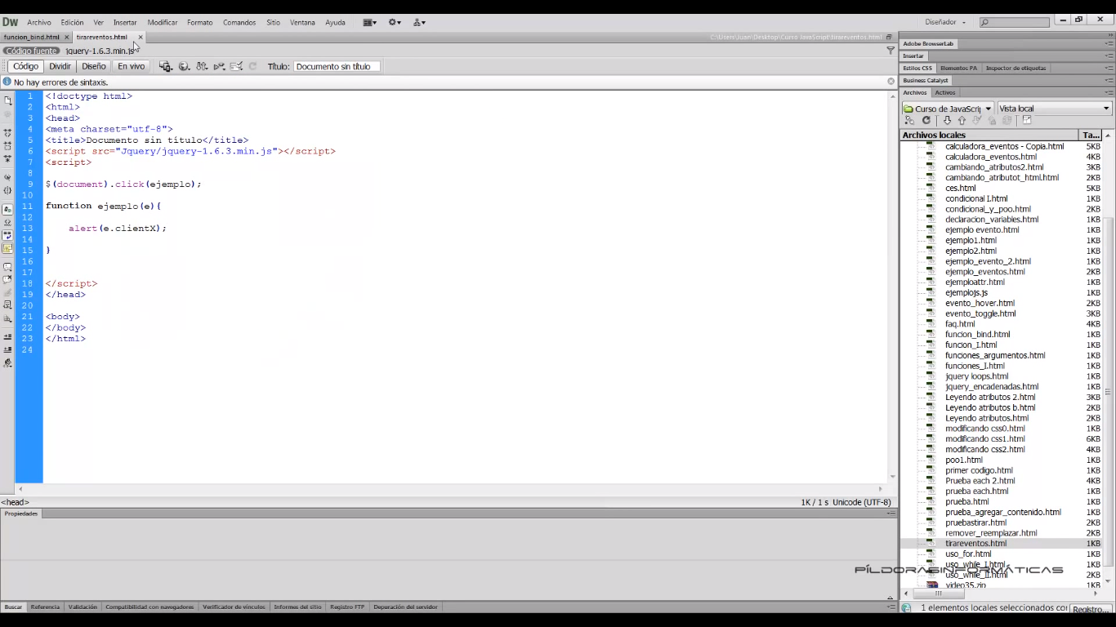

-e.clientX : para que nos de la cordenada

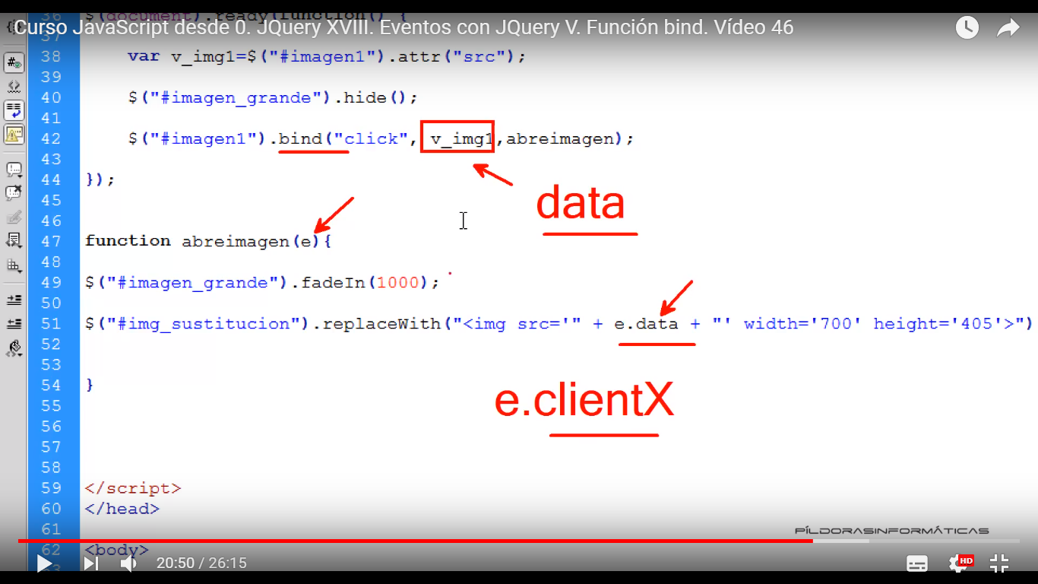

- e.data se refiere al parámetro de dato al momento de llamar a la función bind(“click”,dato,abrir) o mas entendible bind(“evento”,dato,funcion)

-e.stopPropagation(); // CUANDO HACESMOS CLICK EN UN OBJETO , QUE EL EVENTO NO SE PROPAGUE A OTROS OBJETOS

EFECTOS Y ANIMACIONES:

Fadeto: que no aparesca ni desaparesca del todo.

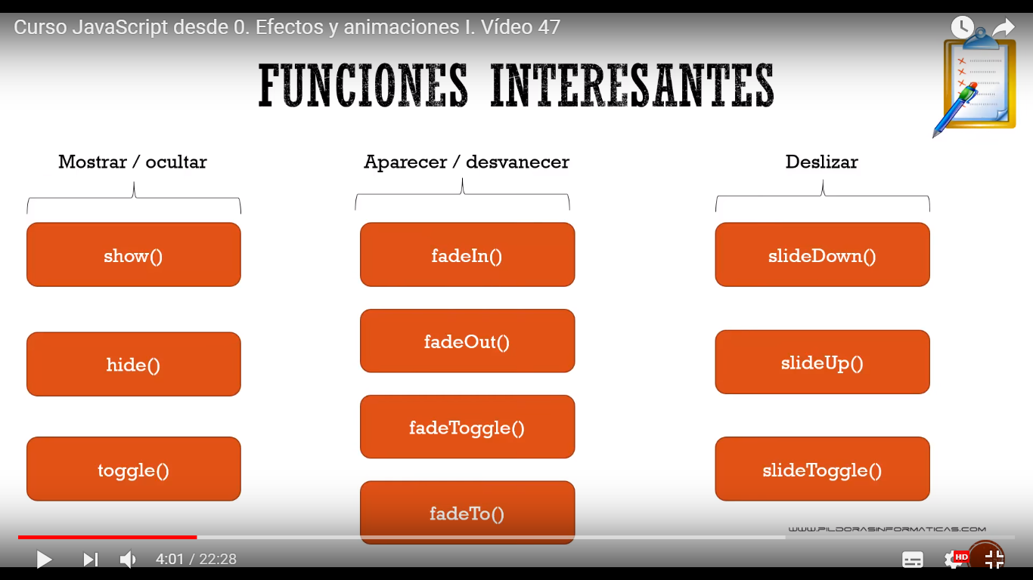

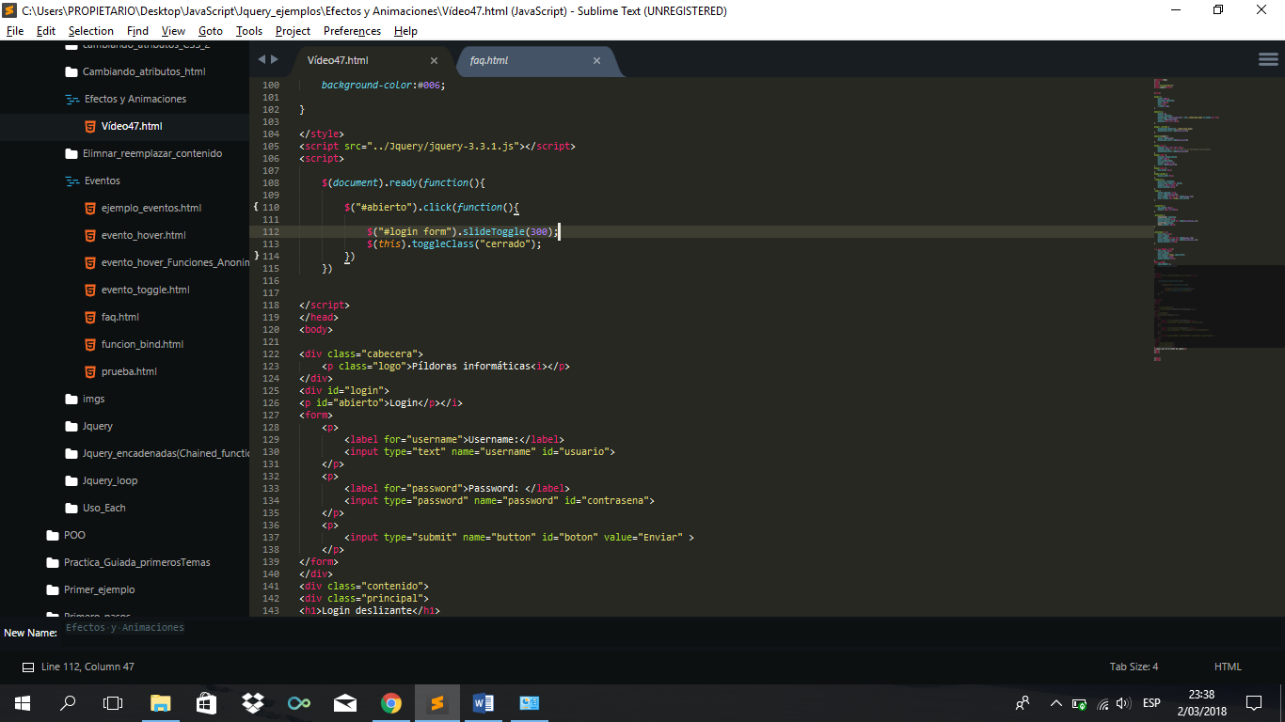

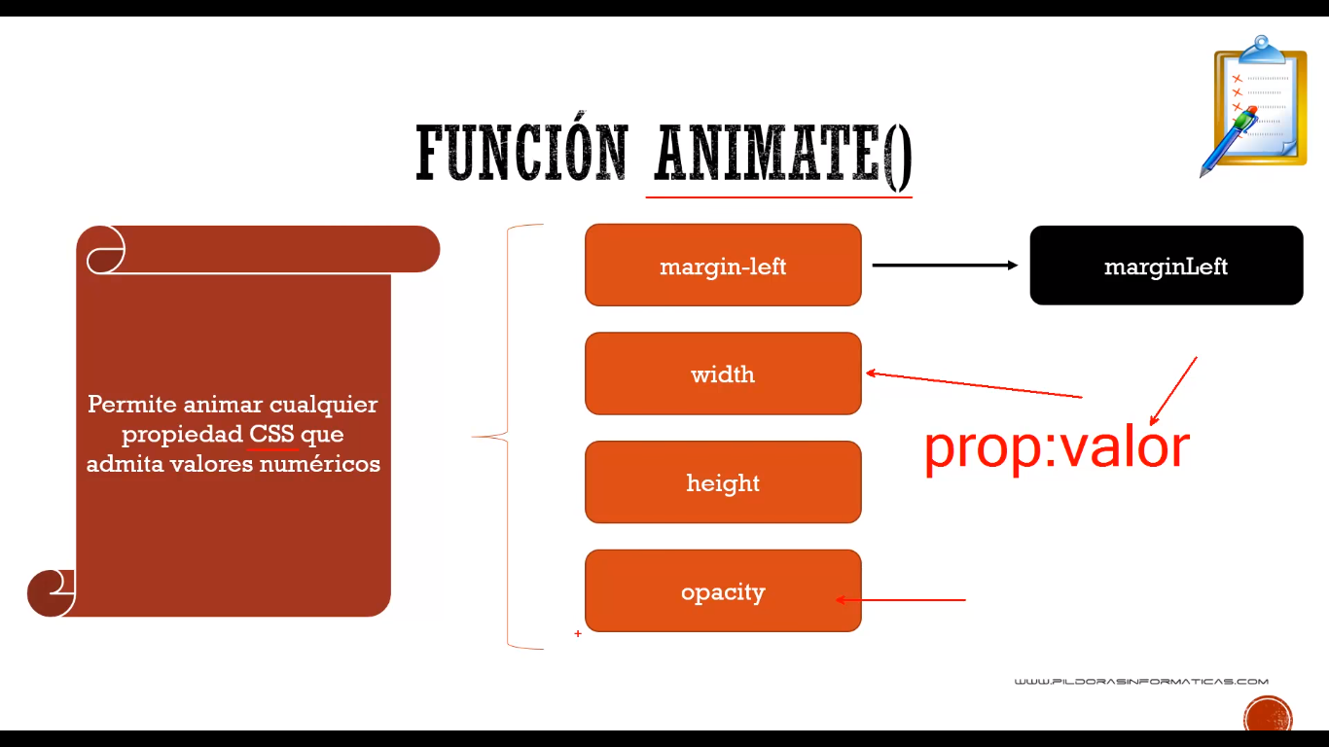

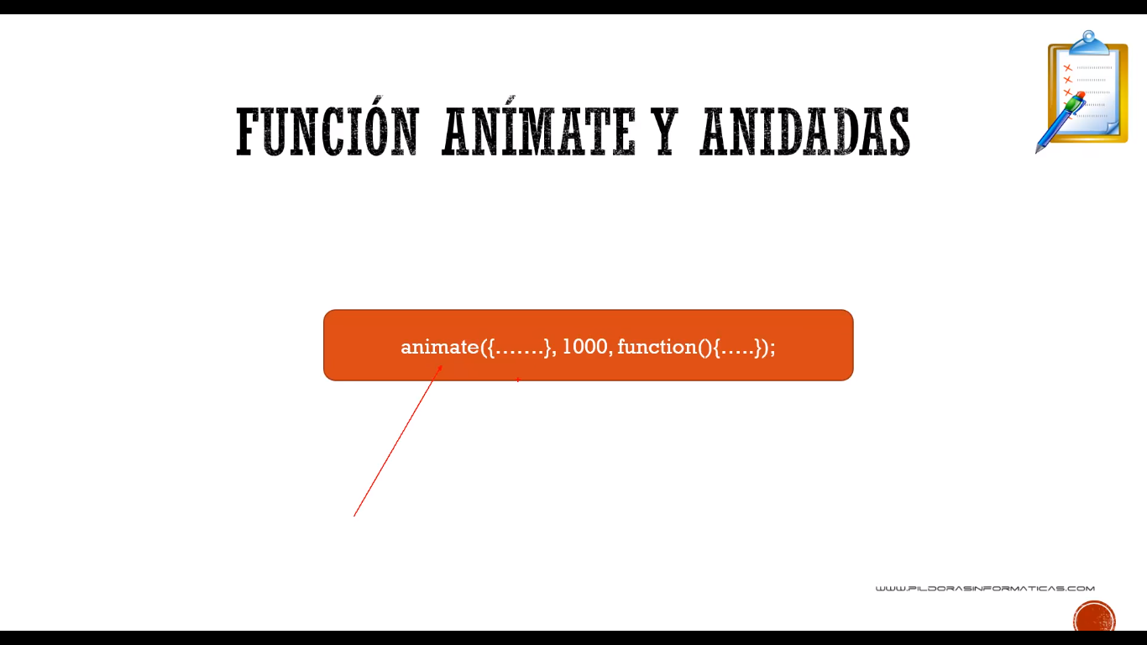

Esto sirve por ejemplo para que ocurra algo al finalizar un evento. Ejemplo:

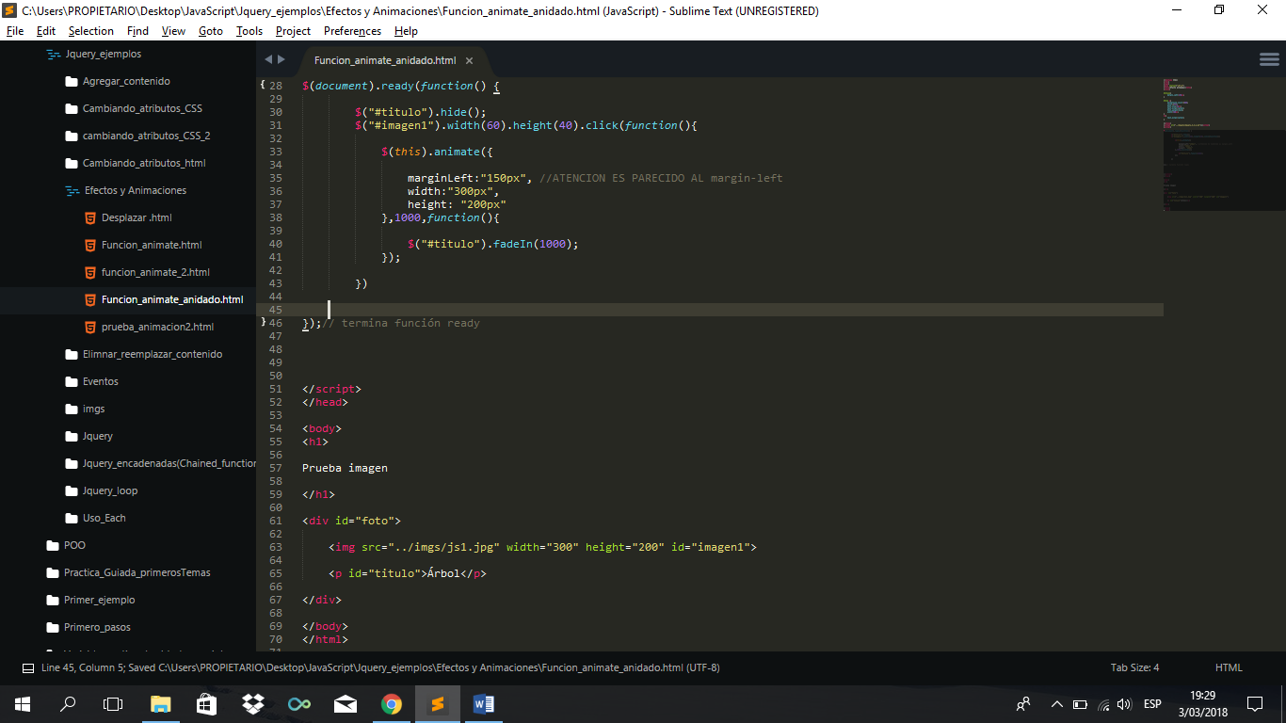

FUNCION DELAY() : Hace una pause de la animación, se peude usar por ejemplo en casos que se quiera una imagen que ha crecido por usar un evento este de esa forma un tiempo y luego vuelva a su estado original.

IMÁGENES PRELOADER:

Es cuando se pasa el mouse y casua un efecto de que es ocmo un brillo pero en realidad es otra imagen ,no mostrar la imagen hasta que esten el el cache del navegador. Es decir que se cague la imagen de sustitución antes del evento (hover) para uqe asi ya se tenga asegurado el cambio

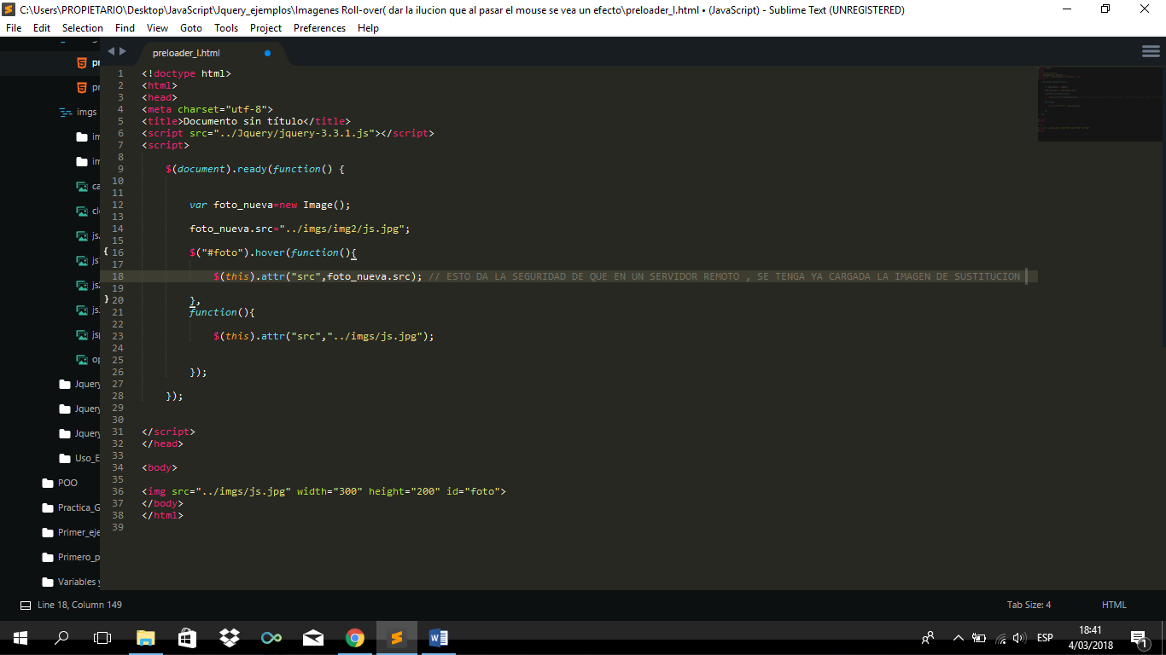

Cargando varias imágenes:

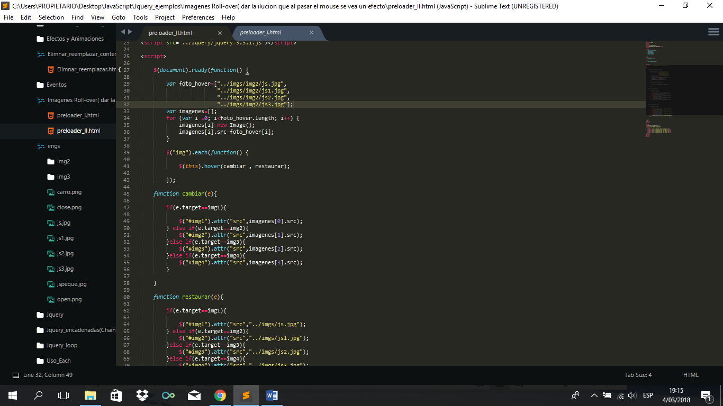

IMÁGENES LIBRERÍA FANCY BOX 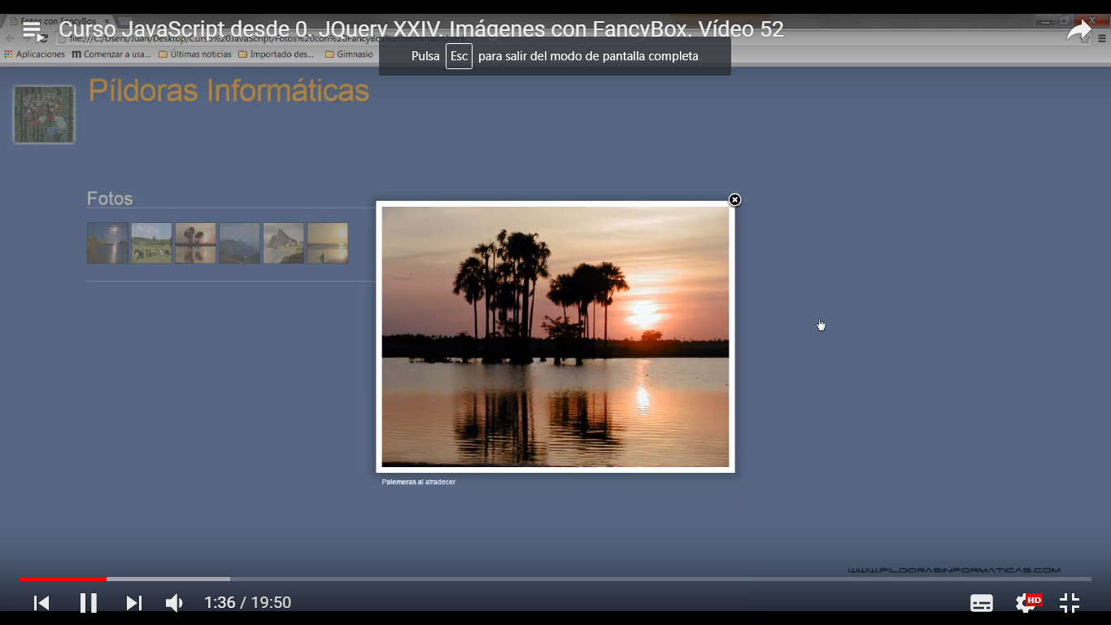

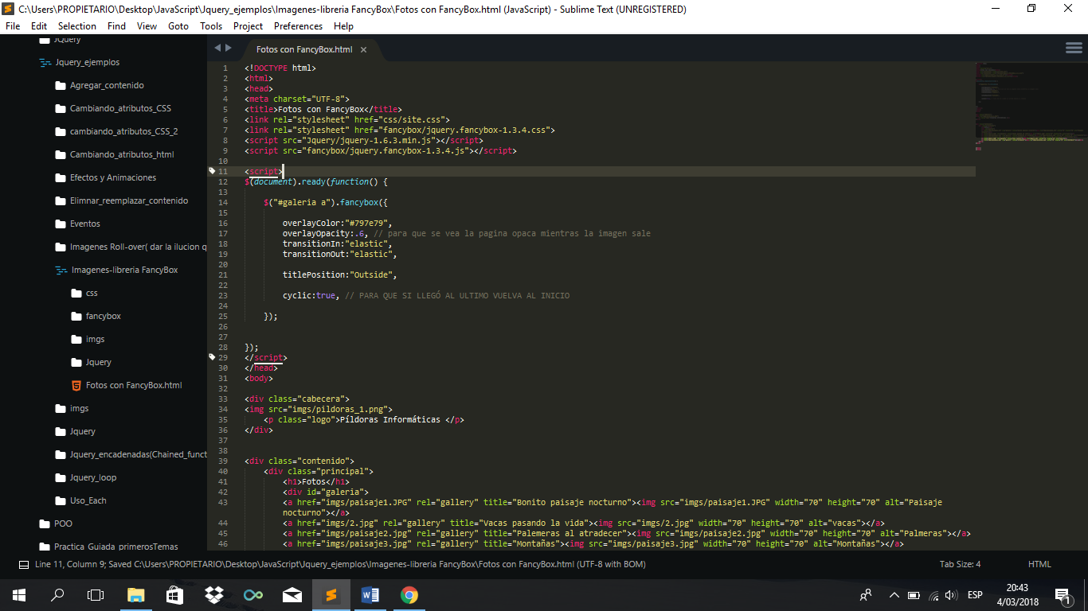

Puede usarse diferentes librerias juntas:

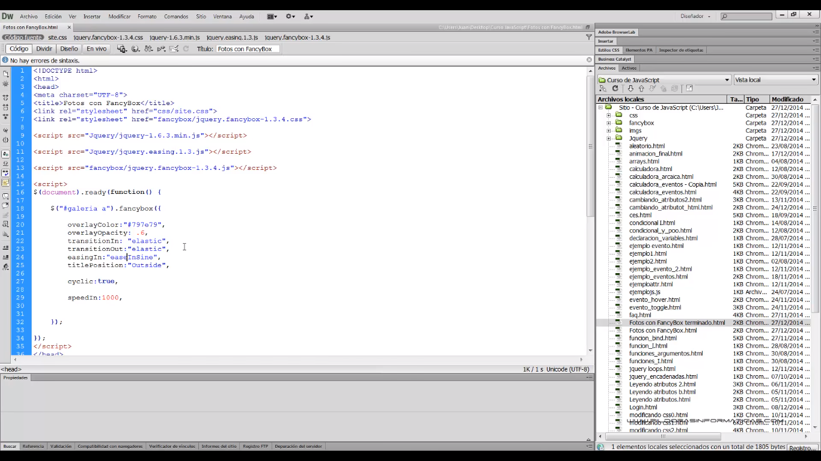

VENTANAS EMERJENTES E IFRAME :

2 formas para inhabilitar el comportamiento por defecto , este caso del href, ejem:

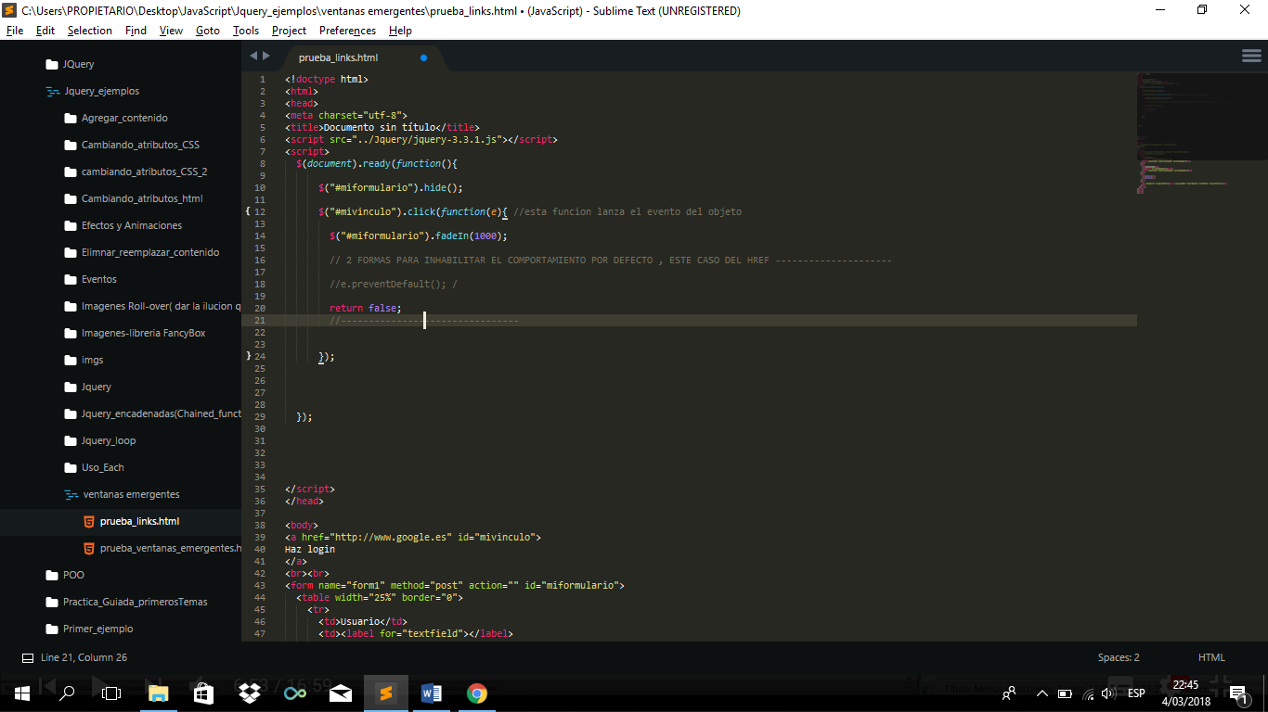

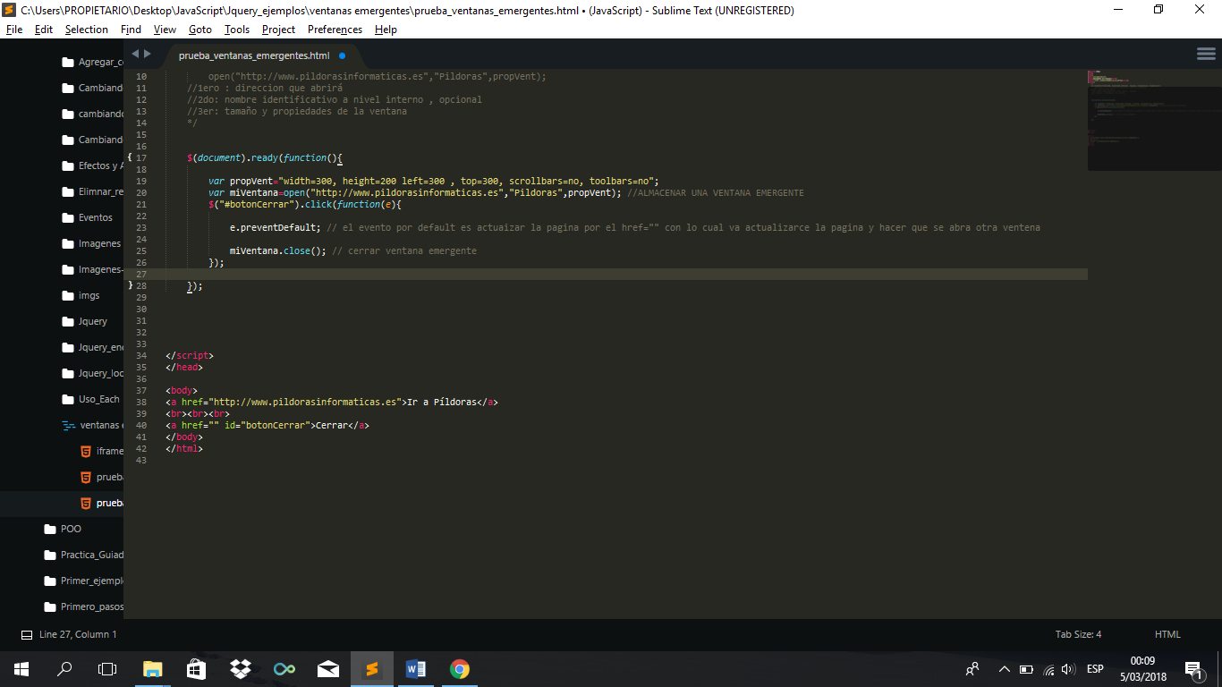

Uso de la función open() que es para una ventana emergente:

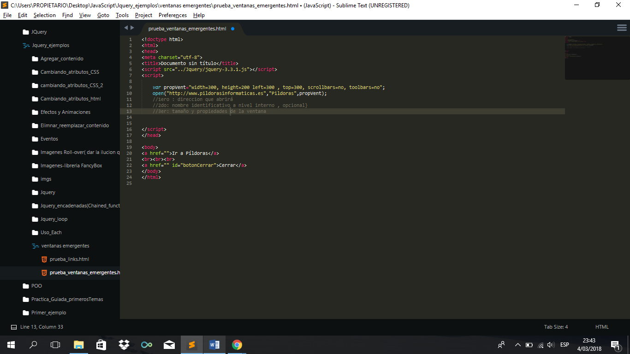

*lo malo es que los navegadoras las bloquean y lo que se hace ahora es usar iFrames

****RECORDAR

El $(document).ready(function() : es para luego que cargue el body

FORMULARIOS:

$(":text") // CON ESTO SE ACCEDE A TODAS LOS ATRIBUTOS DE TEXT, es de JQUERY

$(":radio")

$(":input") // CON ESTO SE ACCEDE A TODAS LOS ATRIBUTOS DE input, es de JQUERY

($("#masculino").attr("checked") . // ESTO NOS DA TRUE O FALSE SI SE HA DADO EN UN RADIOBOTON O CHECKBOX

$('#paypal').is(':checked') : lo mismo , da un true o false RADIOBOTON O CHECKBOX

$(":text").each(function(){ // CON ESTO SE ACCEDE A CADA LOS ATRIBUTOS DE TEXT,ES DE JQUERY

alert($(this).val()); // MUESTRA A CADA UNO

});

*para obtener el valor del elemento **seleccionado:**

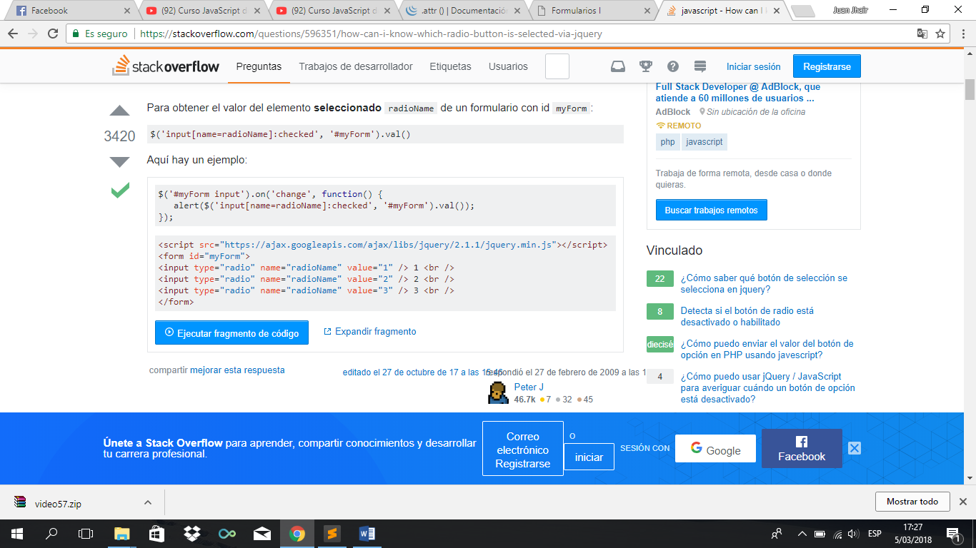

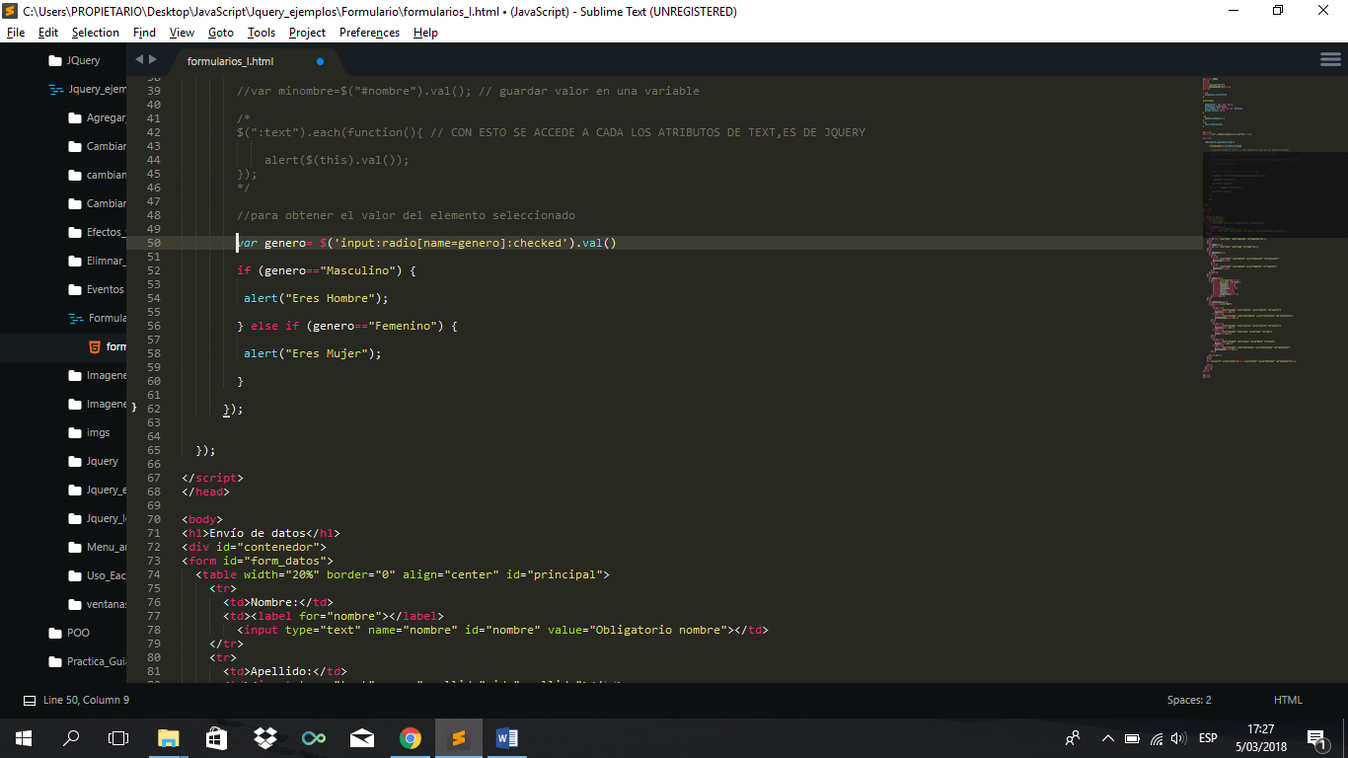

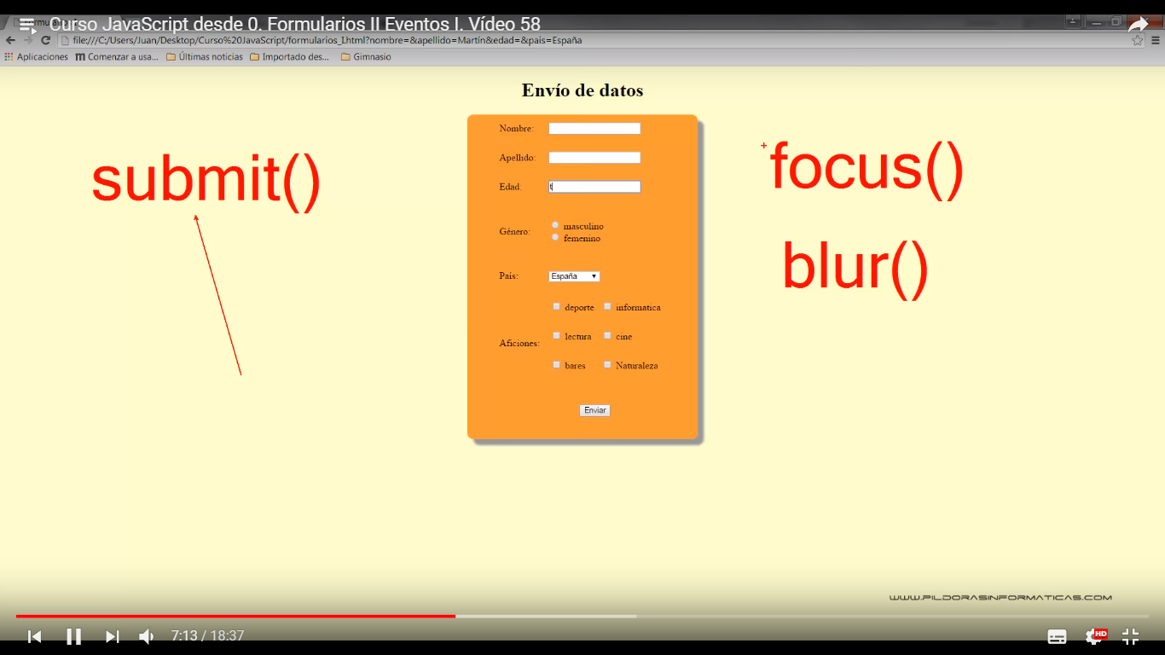

**Focus(aquí va lo que se quiere hacer): evento se desencadena cuando se esta dando en el foco**

**Blur(): cuandoo se quite de foco sale el evento**

**Ejemplo con submit:**

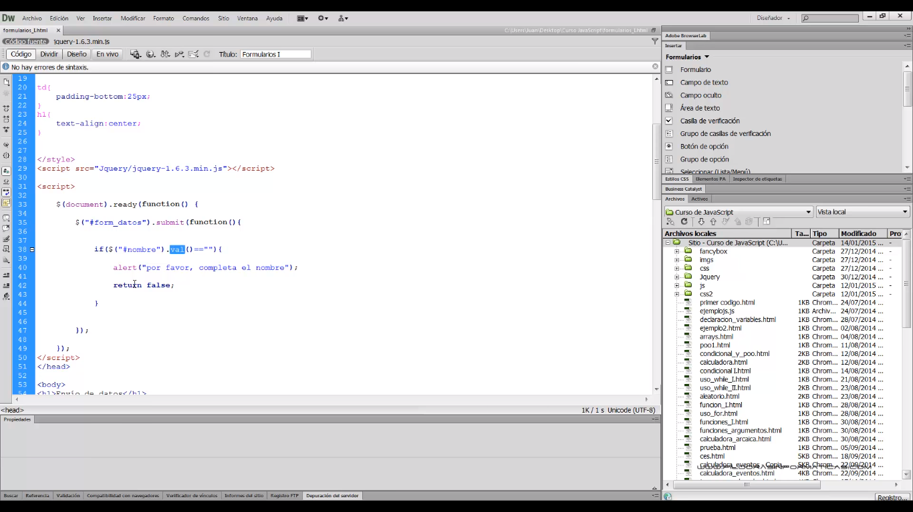

**Ejemplo con Focus** ,**Blur:**

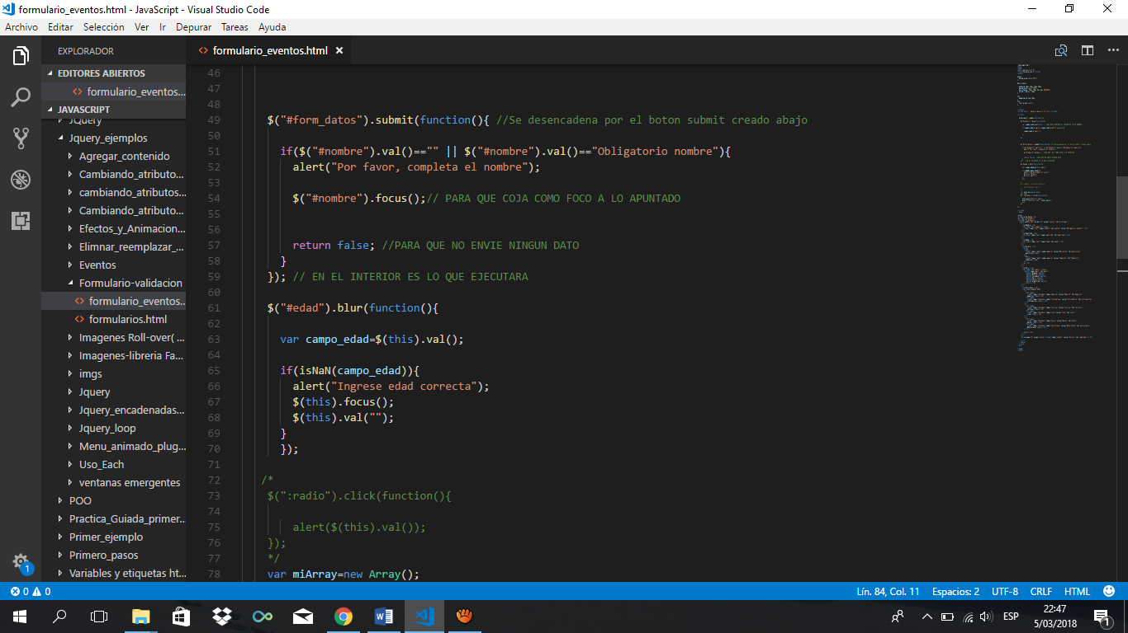

**Con radio , checkbox y pasándolos a un array :**

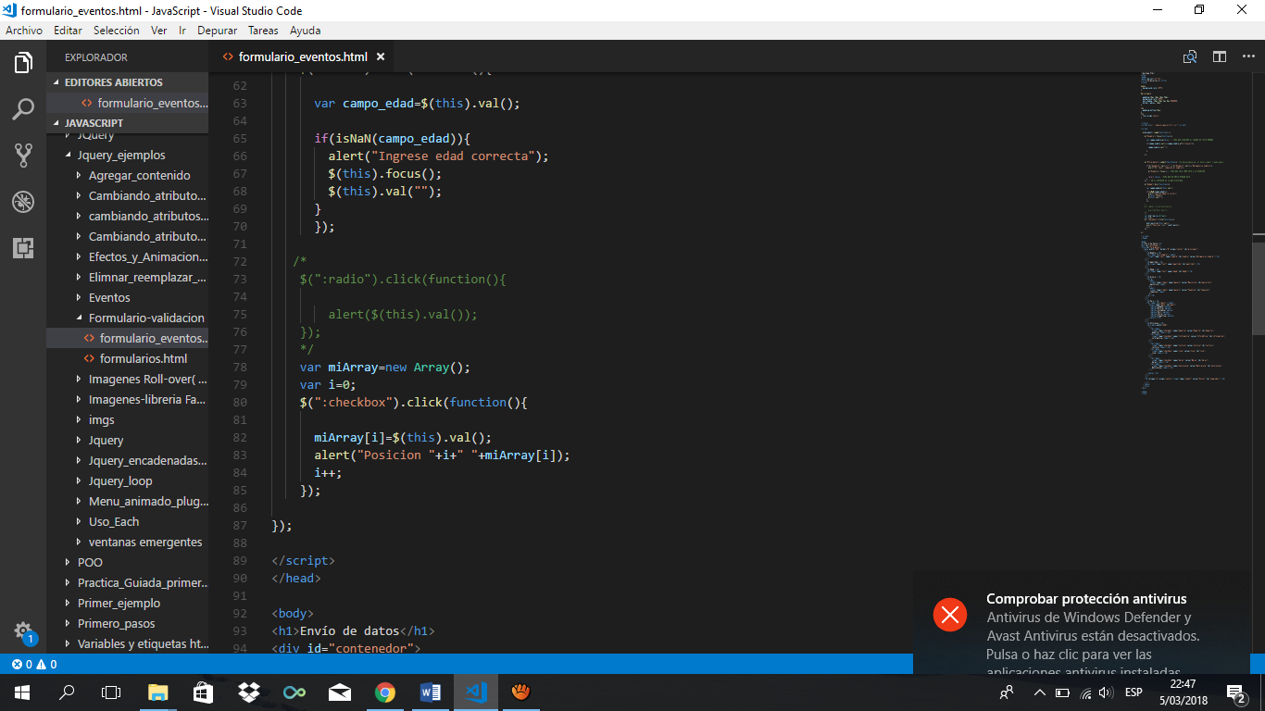

**Con change() : para que la accion se ejecute cuando haya un cambio al desplegar las opciones de un selector. Ejemplo:**

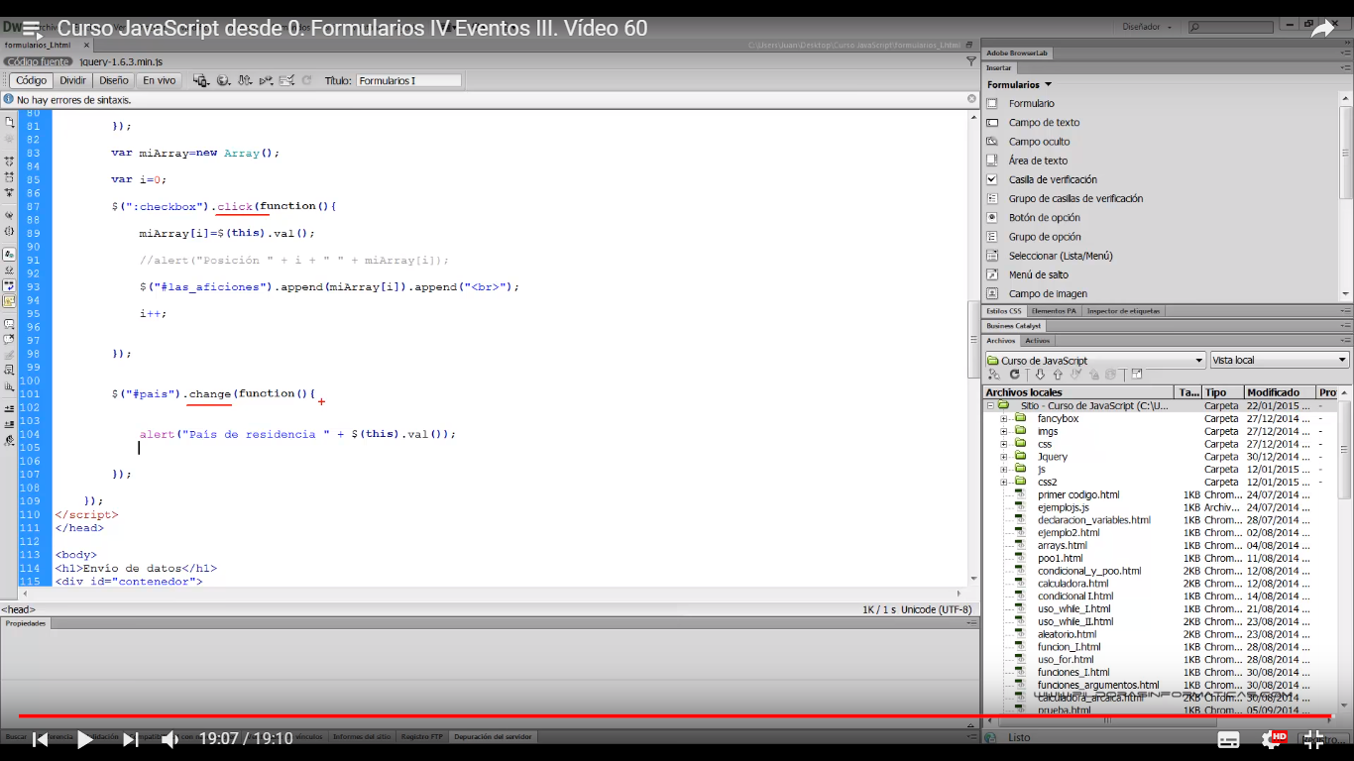

**ACTIVAR Y DESACTIVAR COMPONENTES:**

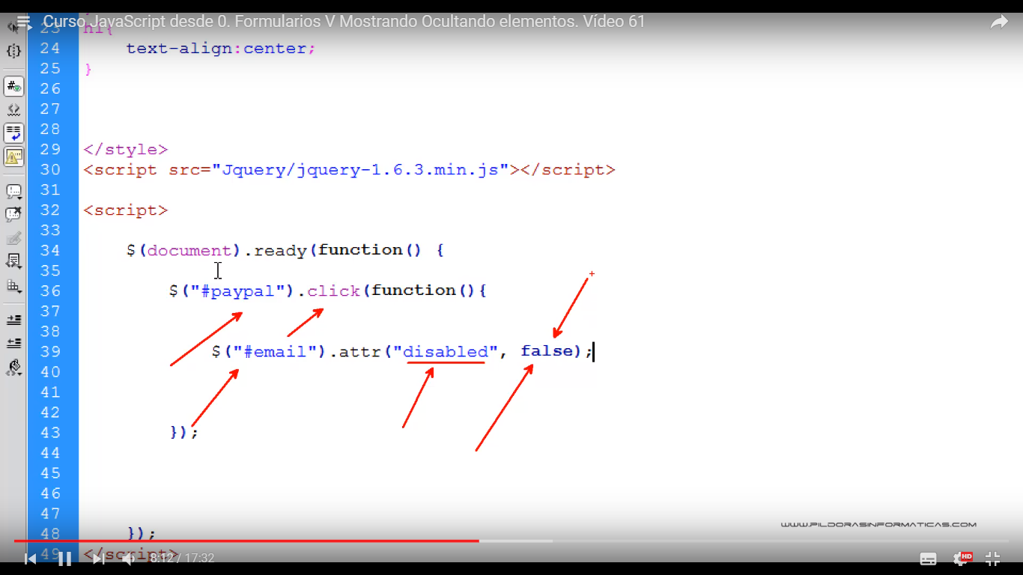

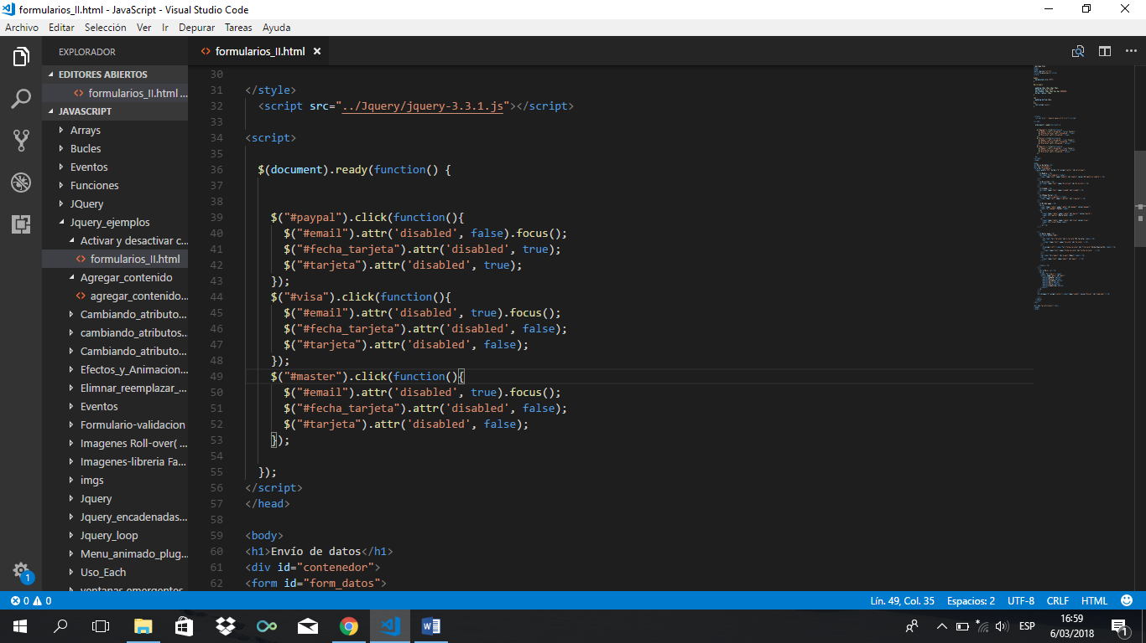

**Para que se oculte el type:text o los apuntados: ejemplo**

#tarjeta, #fecha_tarjeta, #email , #n_tarjeta, #f_tarjeta, #e_mail{

visibility: hidden;

}

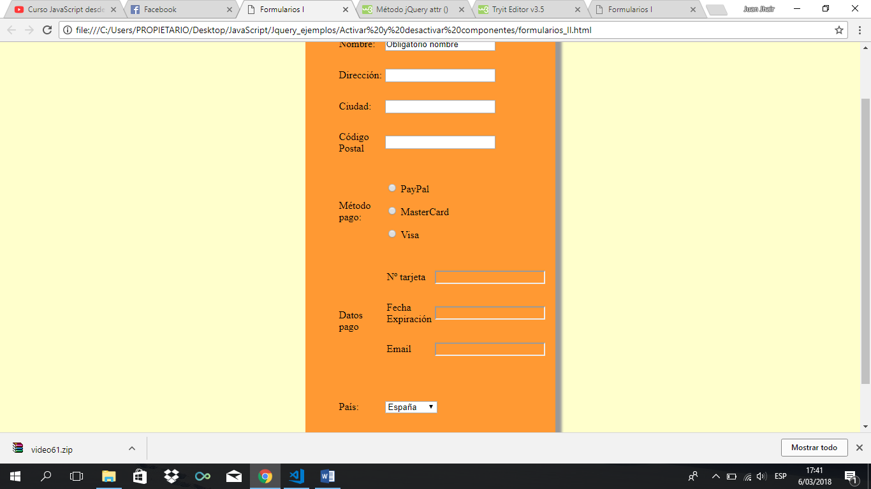

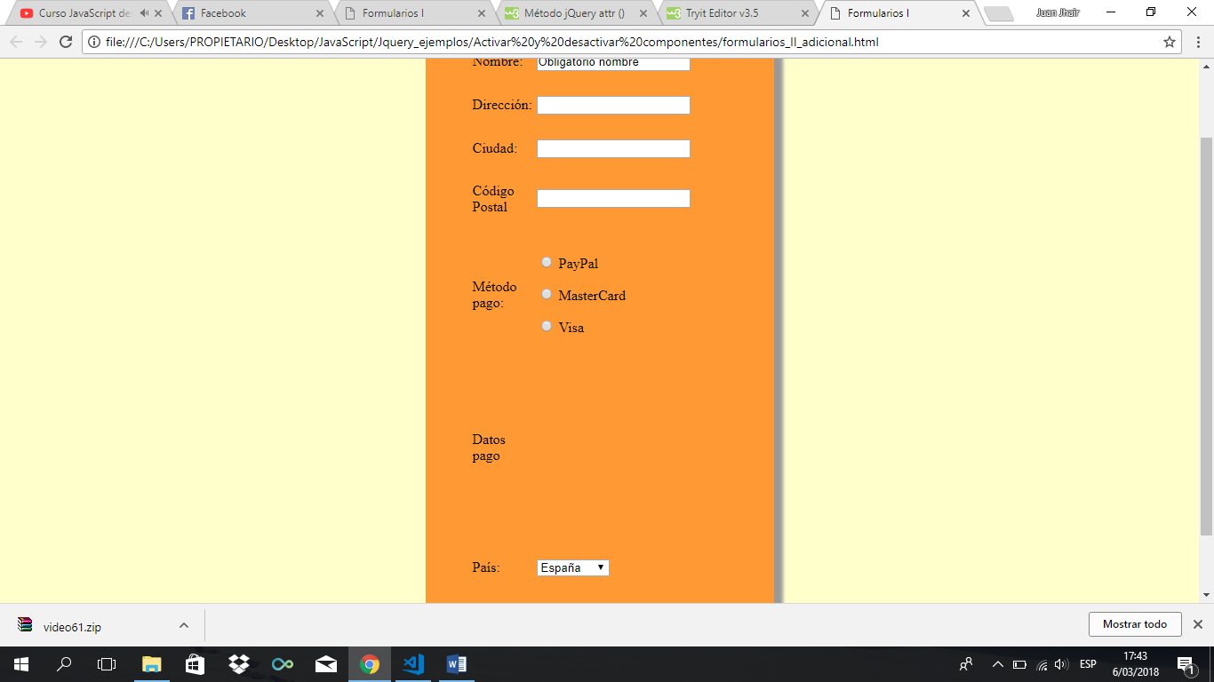

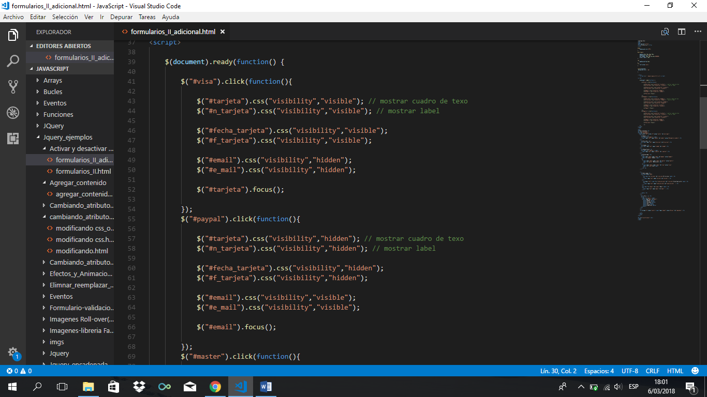

Otra forma:

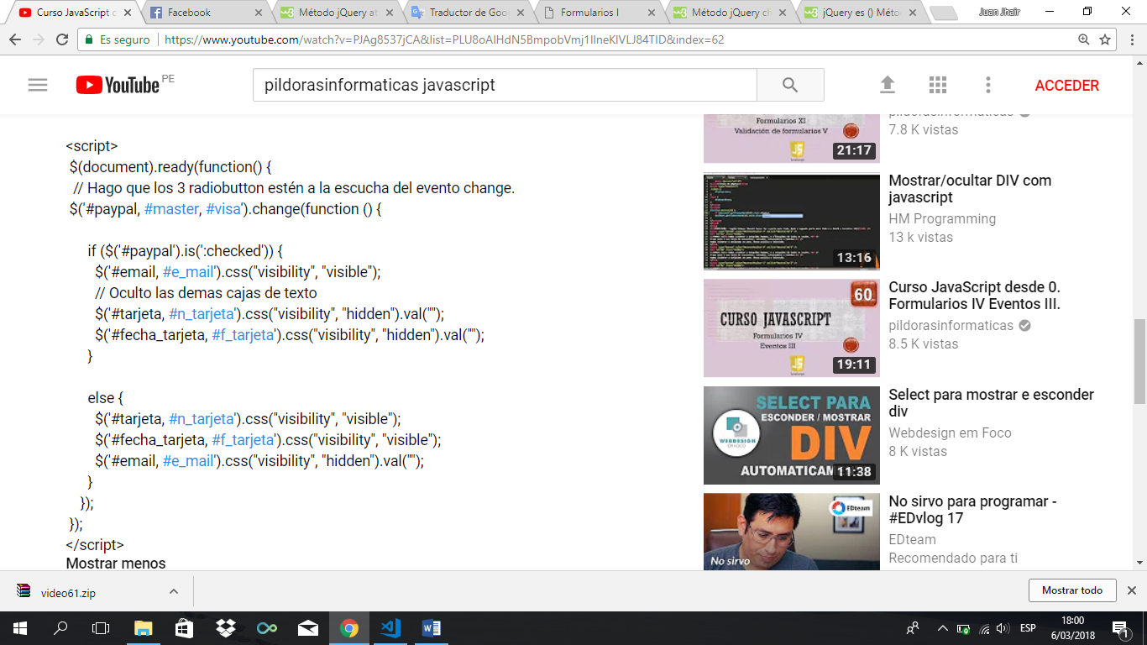

**PLUGIN DE VALIDACIÓN:**

**https://jqueryvalidation.org/**

**Para campos requeridos:**

class="required" title="Obligatorio"

**Para fecha: Mes/Dia/Año**

class="date"

**Para Edad:**

class="number

**Para email:**

class="email"

**Para web: Necesario http**

class="url"

**\*** class="required number”

**Como fondo escrito en un type:text**

placeholder="Campo dia mes año"

*Cuando se quiere poner por ejemplo date y required , no se pone un doble class , lo que se haces es borrar todas las etiquetas html class para poder usar desde la función validate(). Por ejemplo:

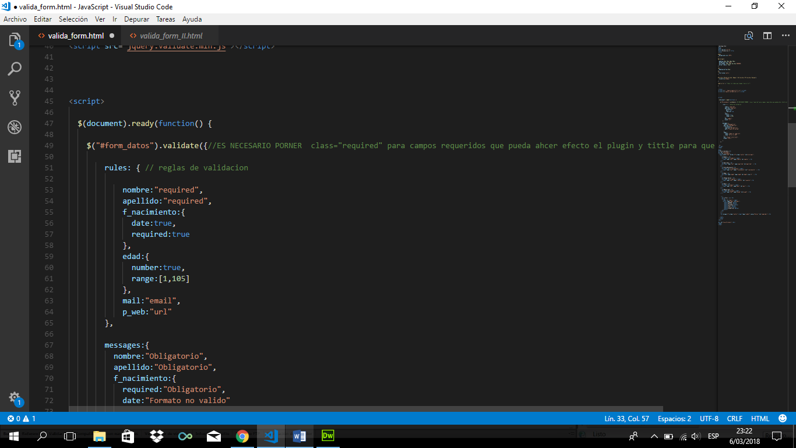

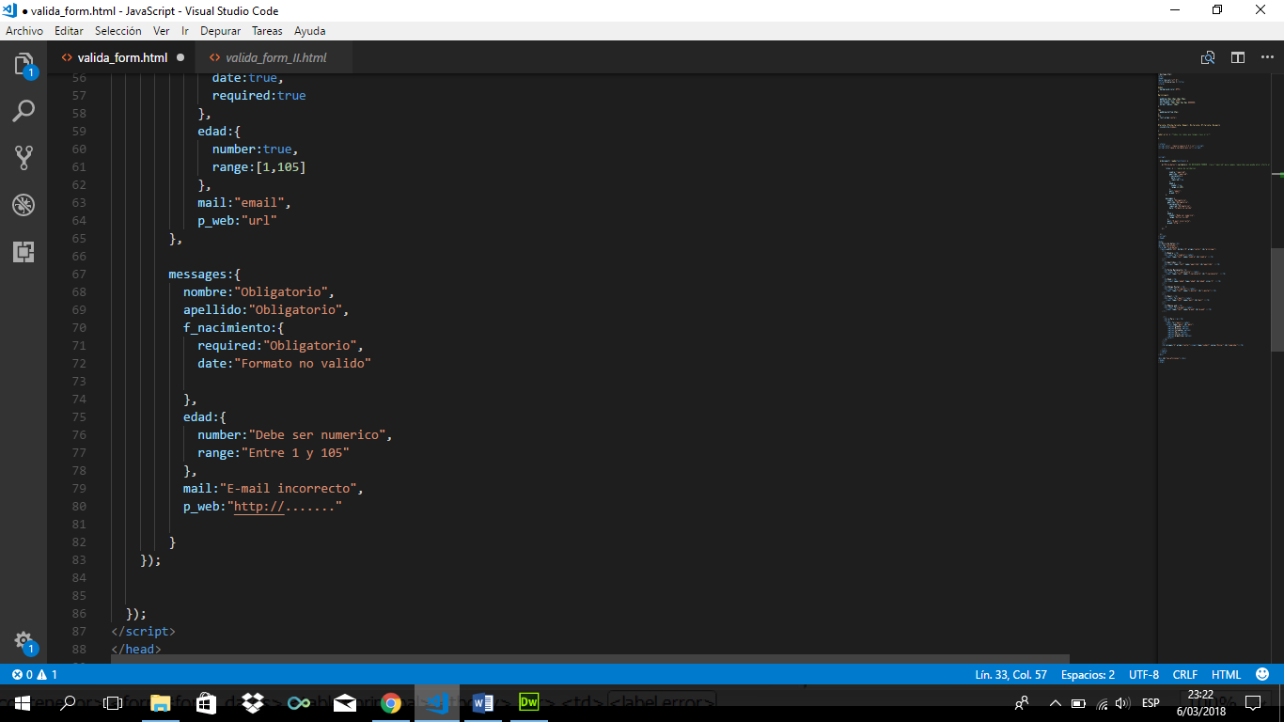

El DW al hacer código en vivo, nos muestra al hacer el submit lo que se genera por lo que se agregó .

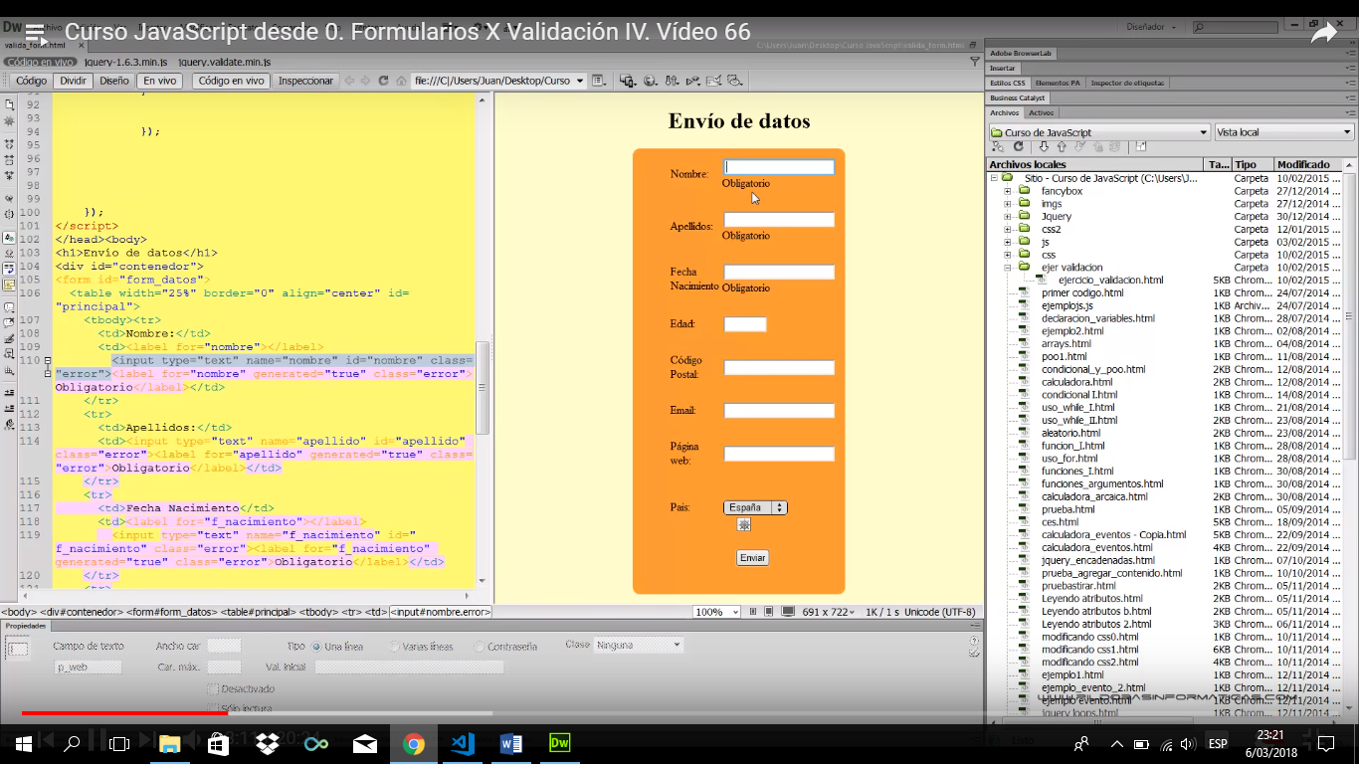

Cambiamos de color los labels y los inputs que tengan class=error :

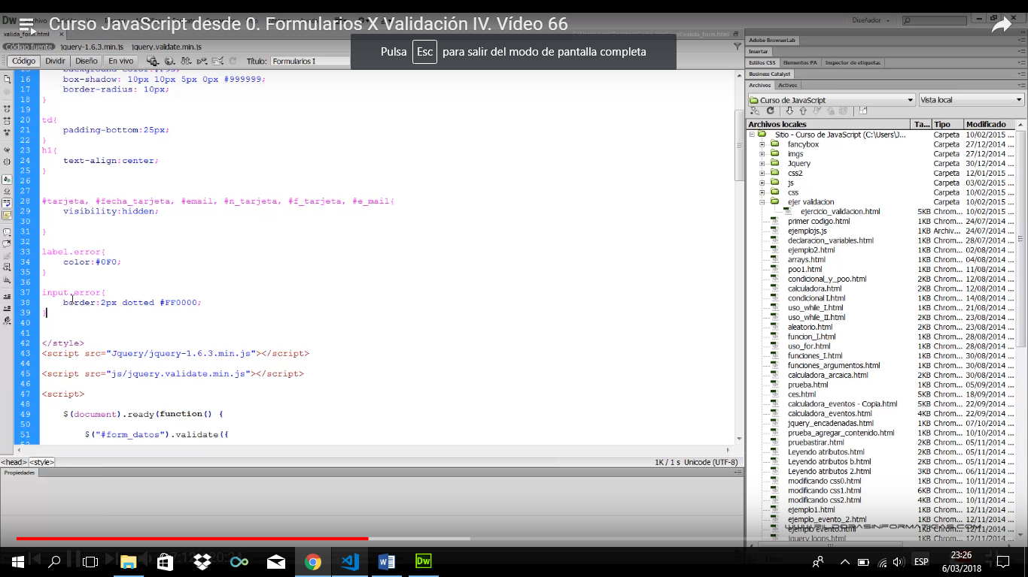

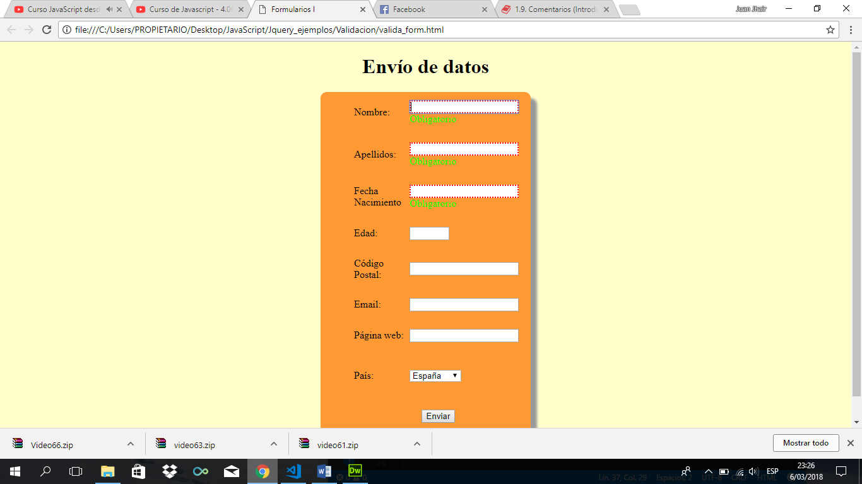

PARA CAMBIAR UBICACIÓN DE MENSAJES DE VALIDACION:

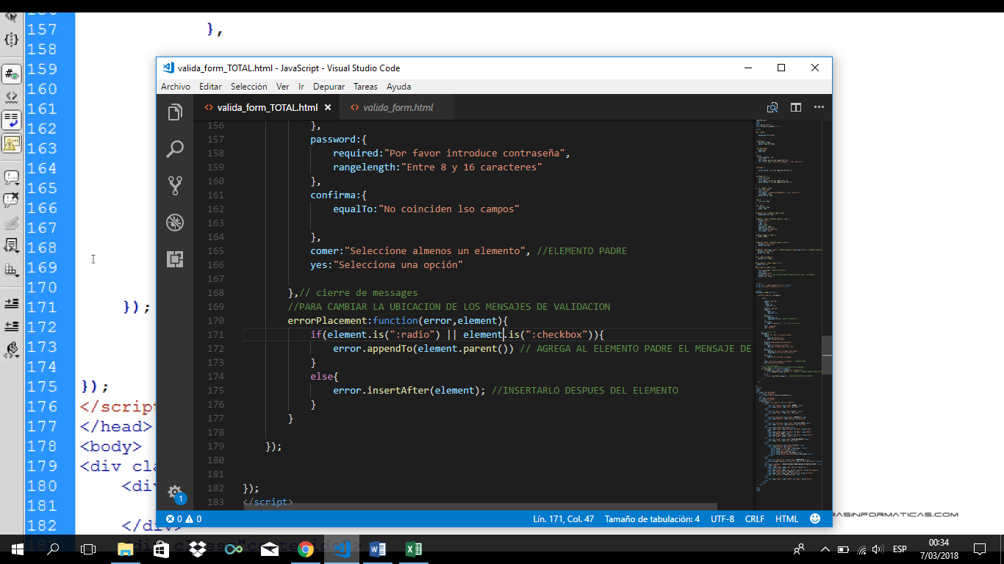

*al tener la misma etiqueta name quiere decir que están agrupados.

AJAX:

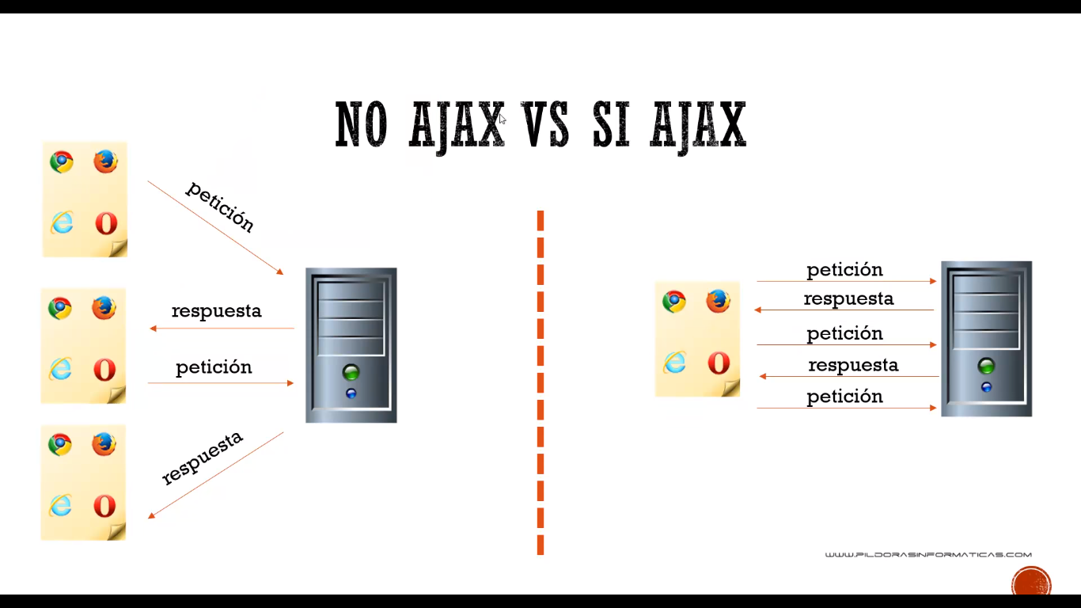

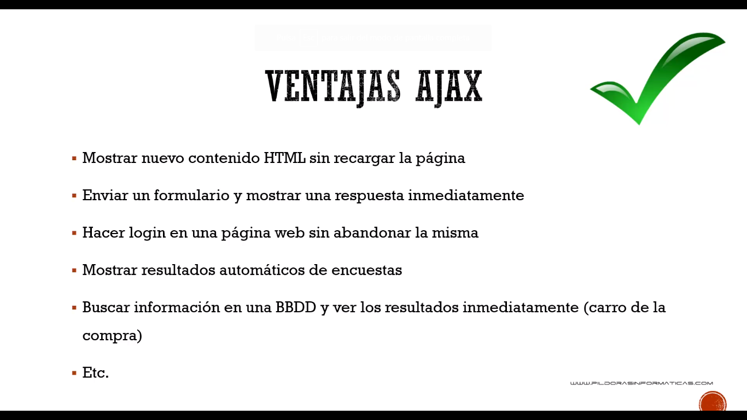

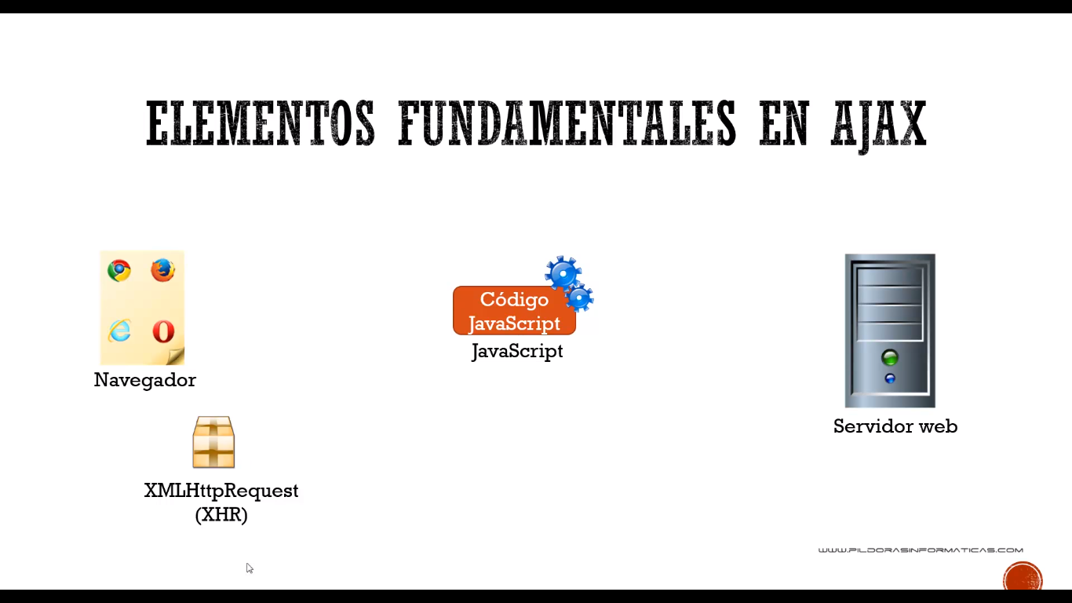

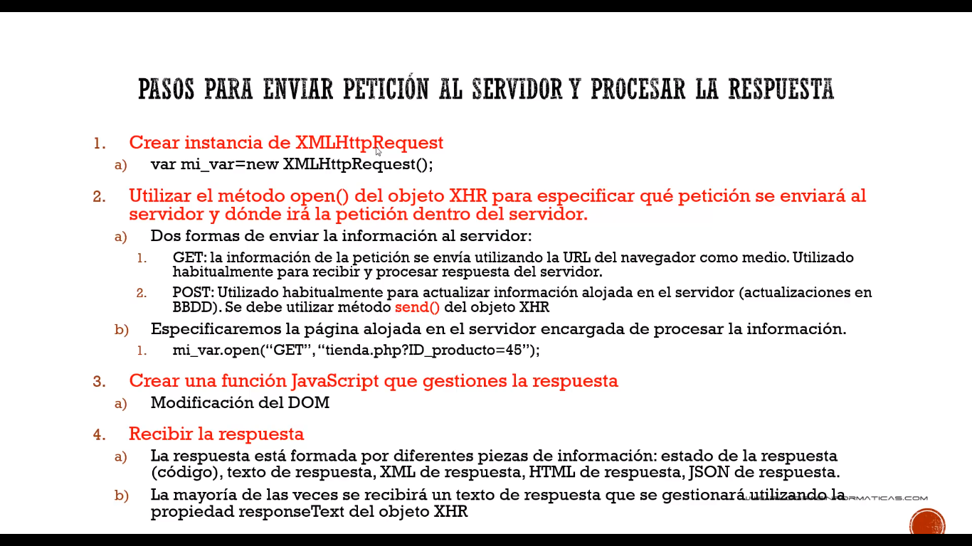

Mejora el uso con Jquery:

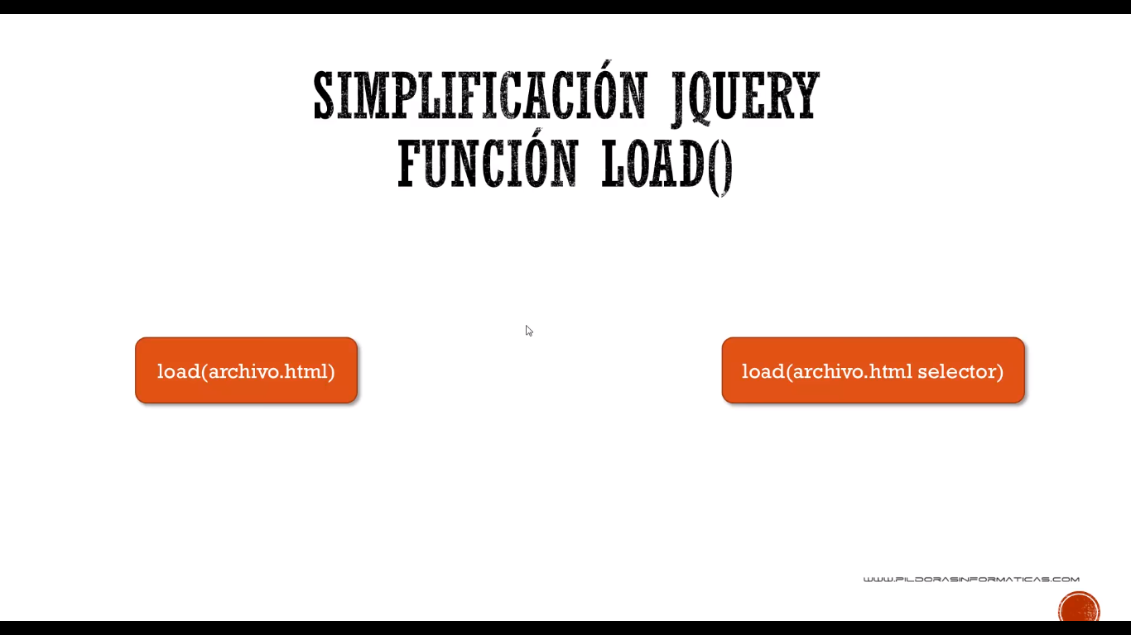

Load: es capaz de realizar una petición al servidor y gestionar la respuesta que lanza el servidor a esa petición, video 69 min 2:50 enseña como hacer AJAX con solo javascript SIN jquery.

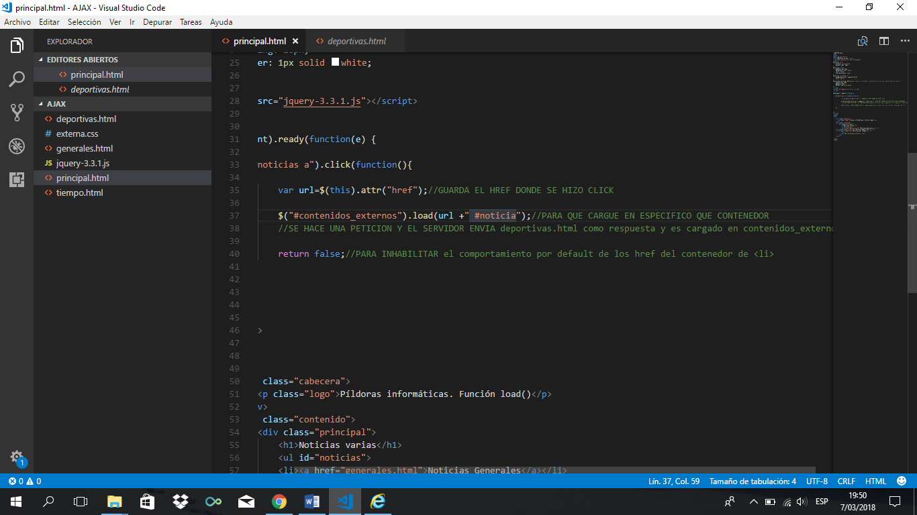

GET() , POST():

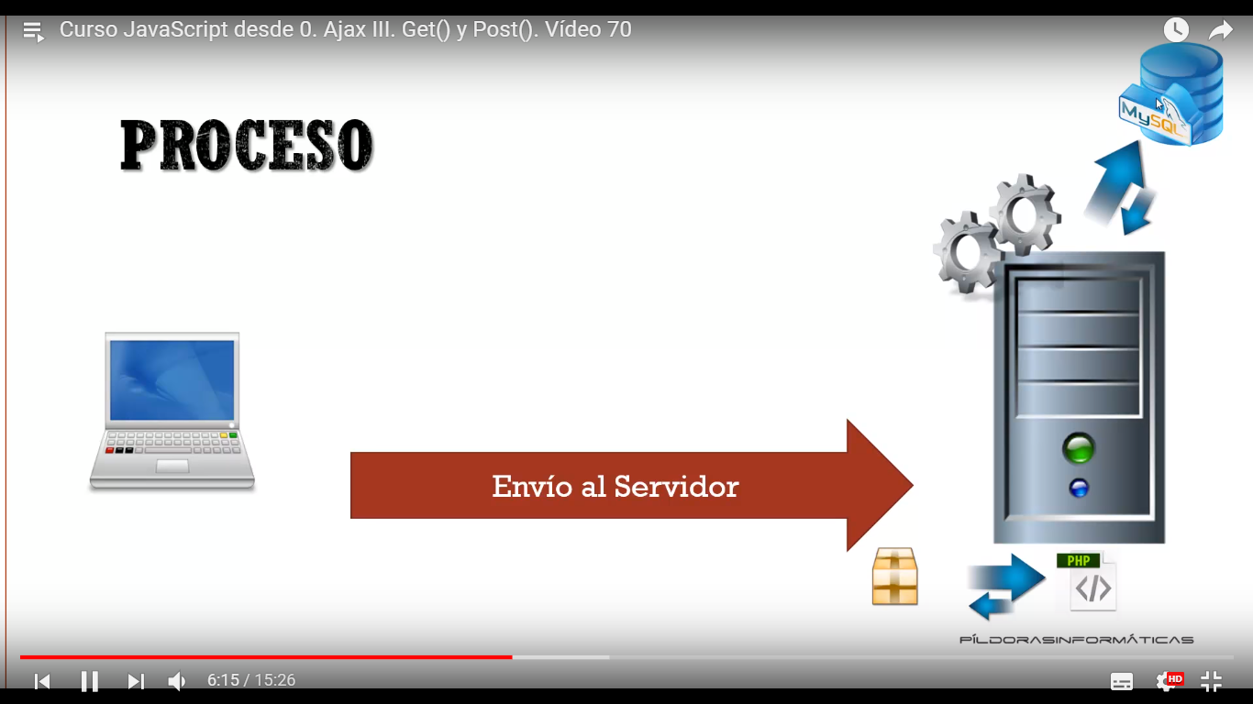

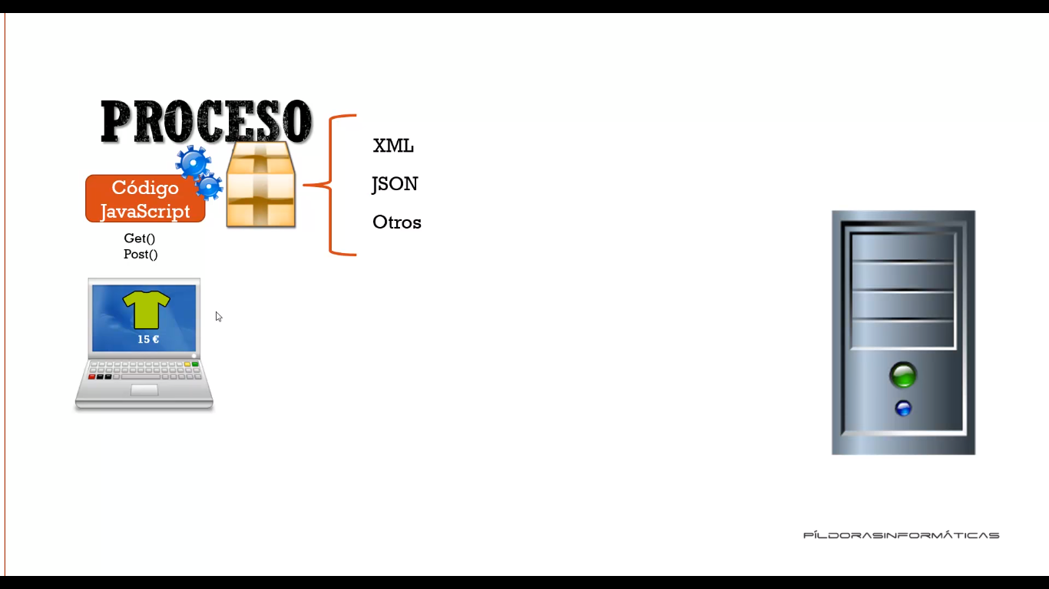

*retorna una respuesta en esos tipos.

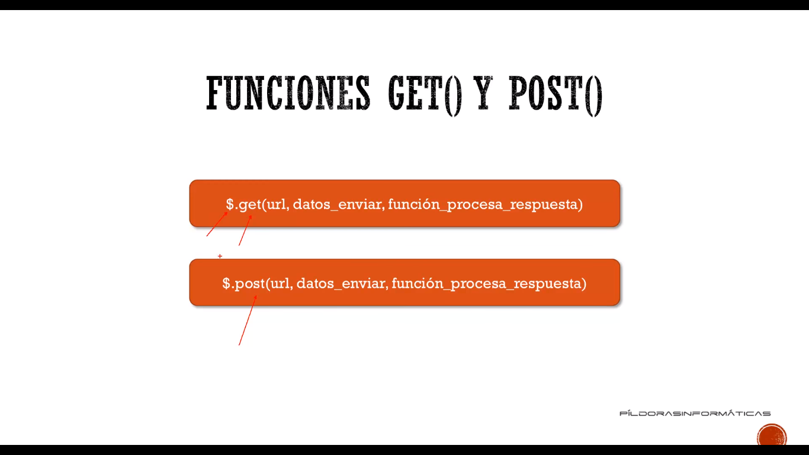

3er parámetro es opcional: Función javascript que procese respuesta del servidor en caso haya éxito.

Enviando al servidor:

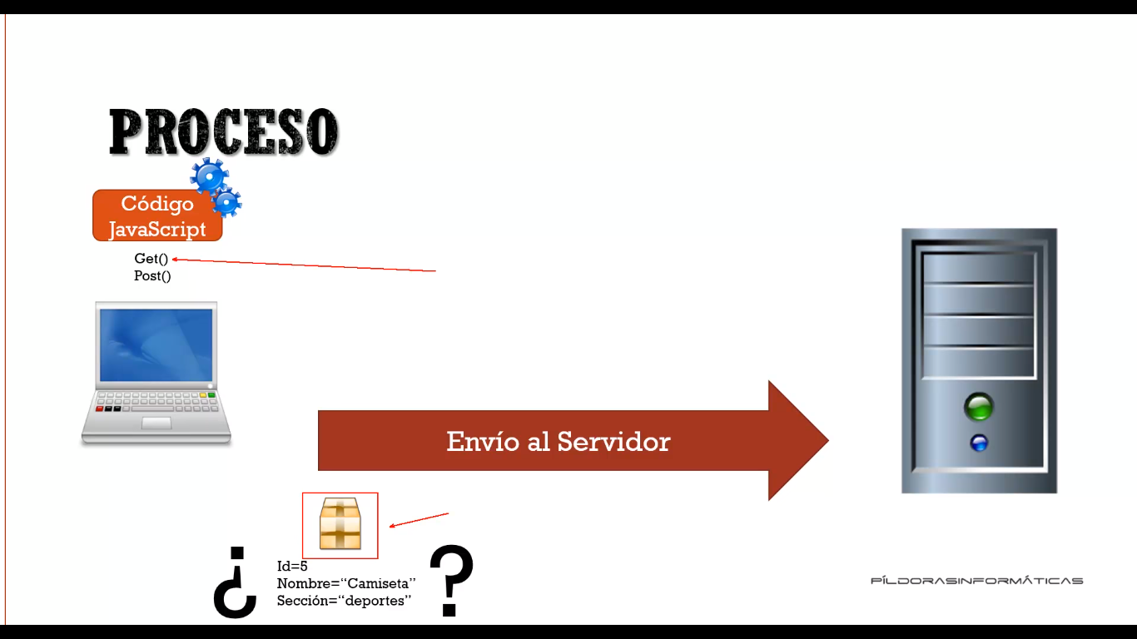

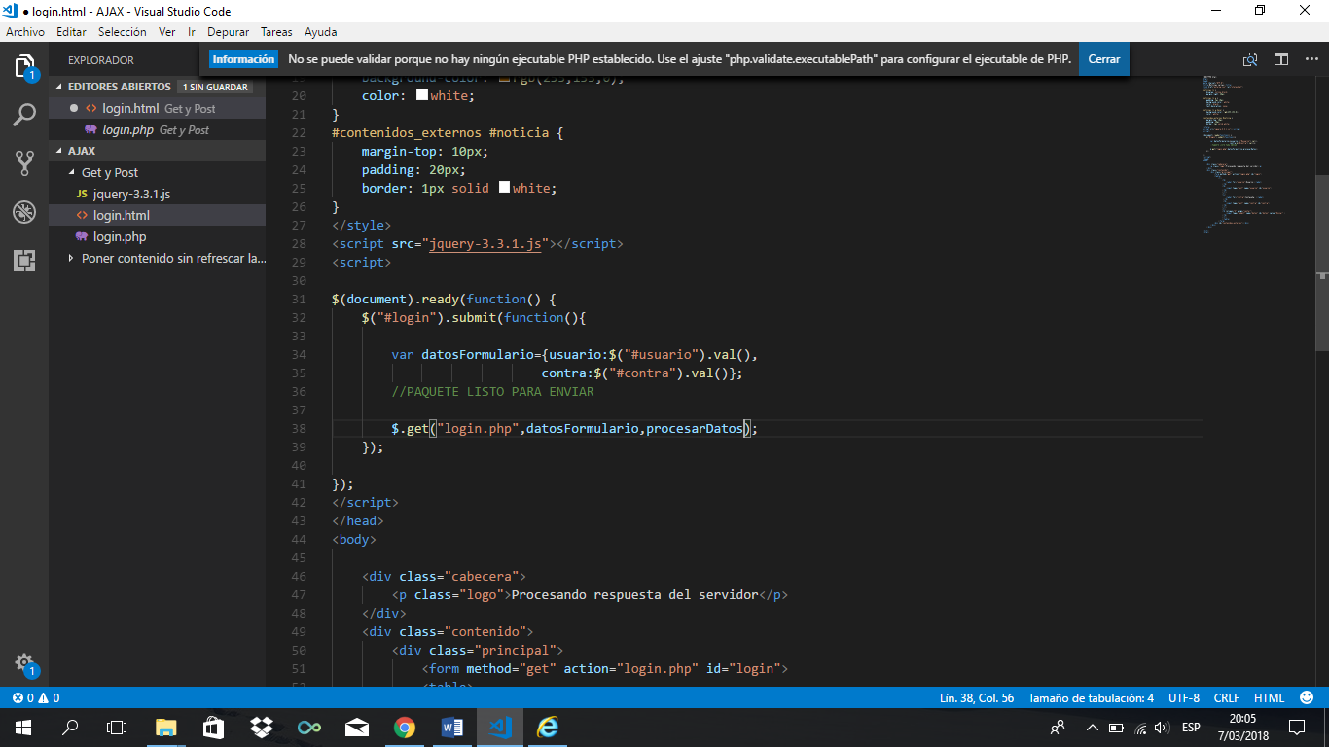

Dentro del servidor:

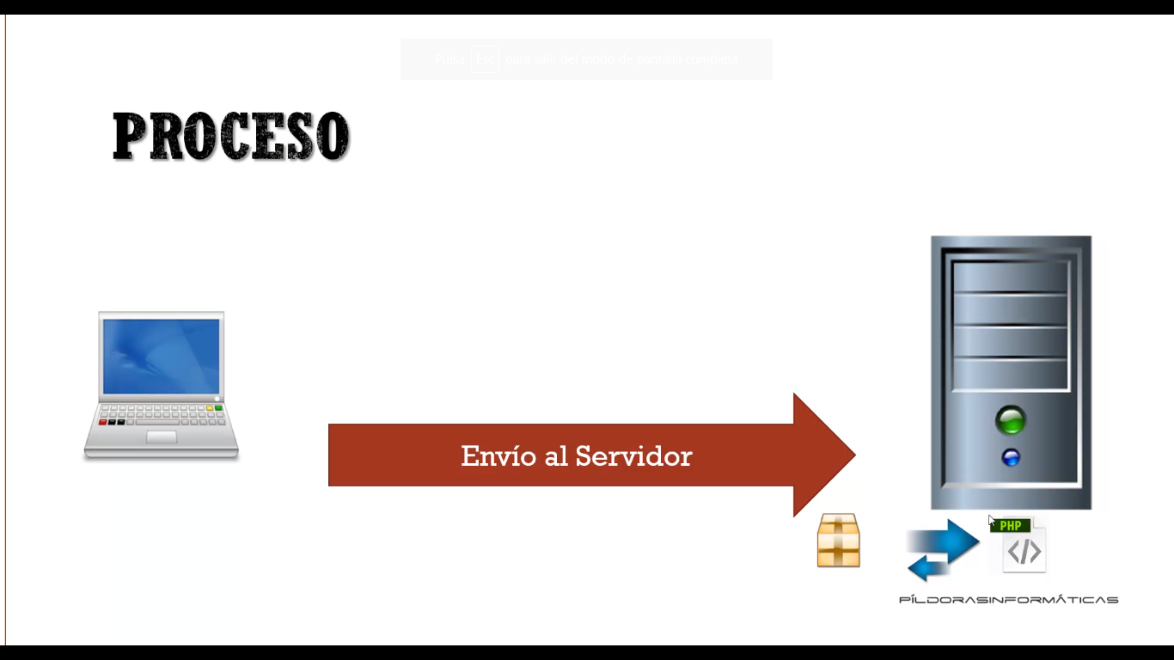

*DEBEN CONINCIDIR:

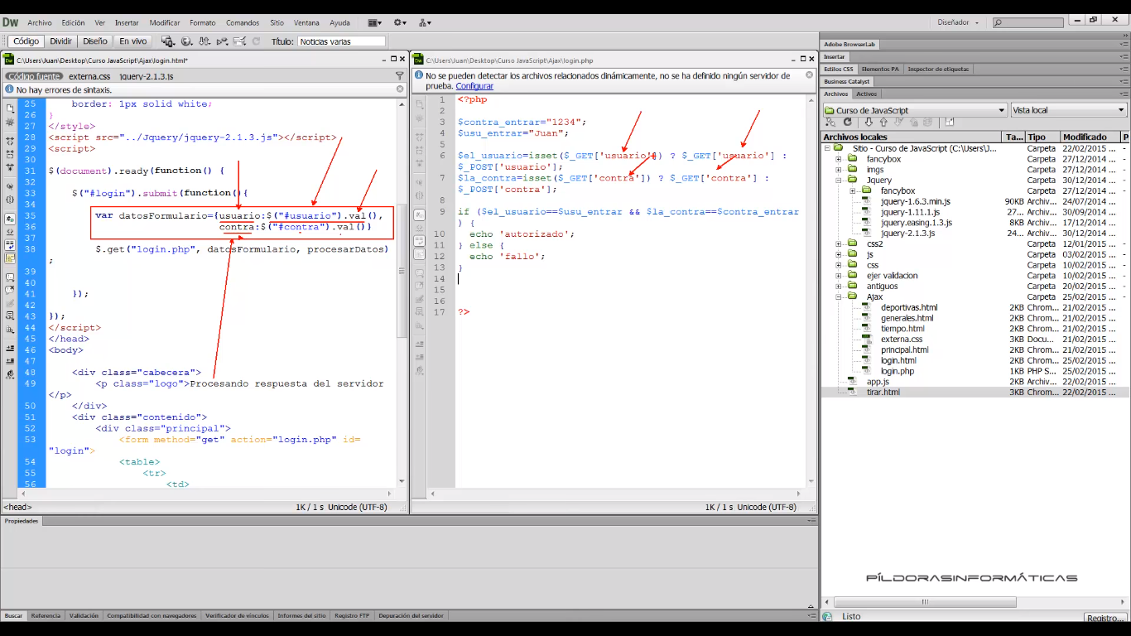

Serialize(): recorre todos los elementos del formulario apuntado

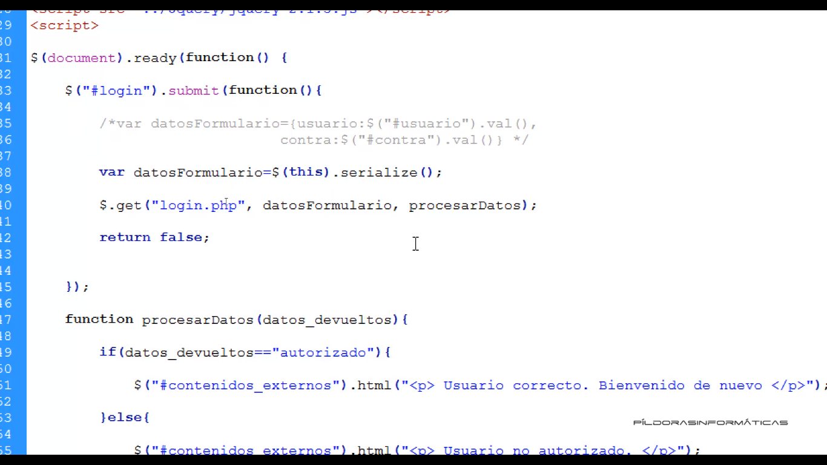

CÓMO GESTIONAR LOS ERRORES QUE PUEDEN SURGIR DURANTE LA COMUNICACIÓN CON EL SERVIDOR REMOTO:

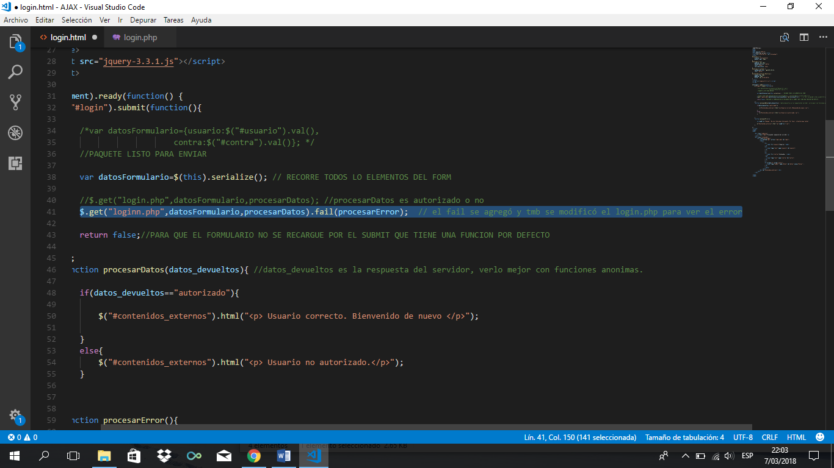

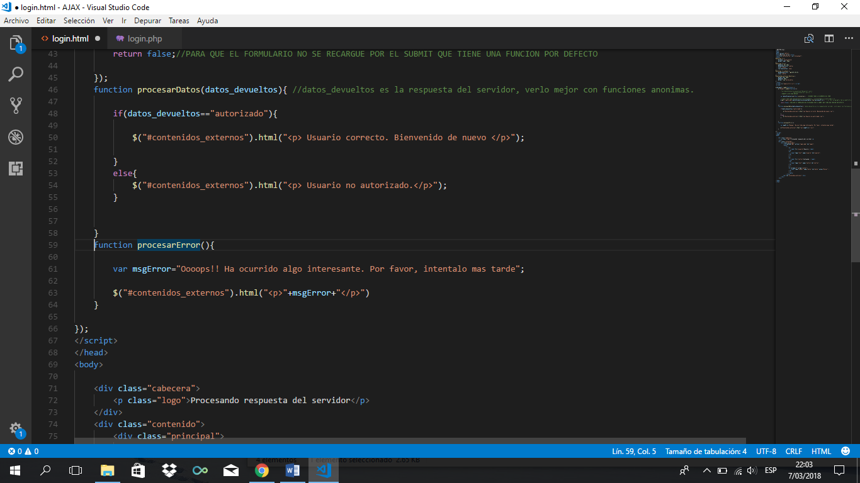

OBJETOS JSON:

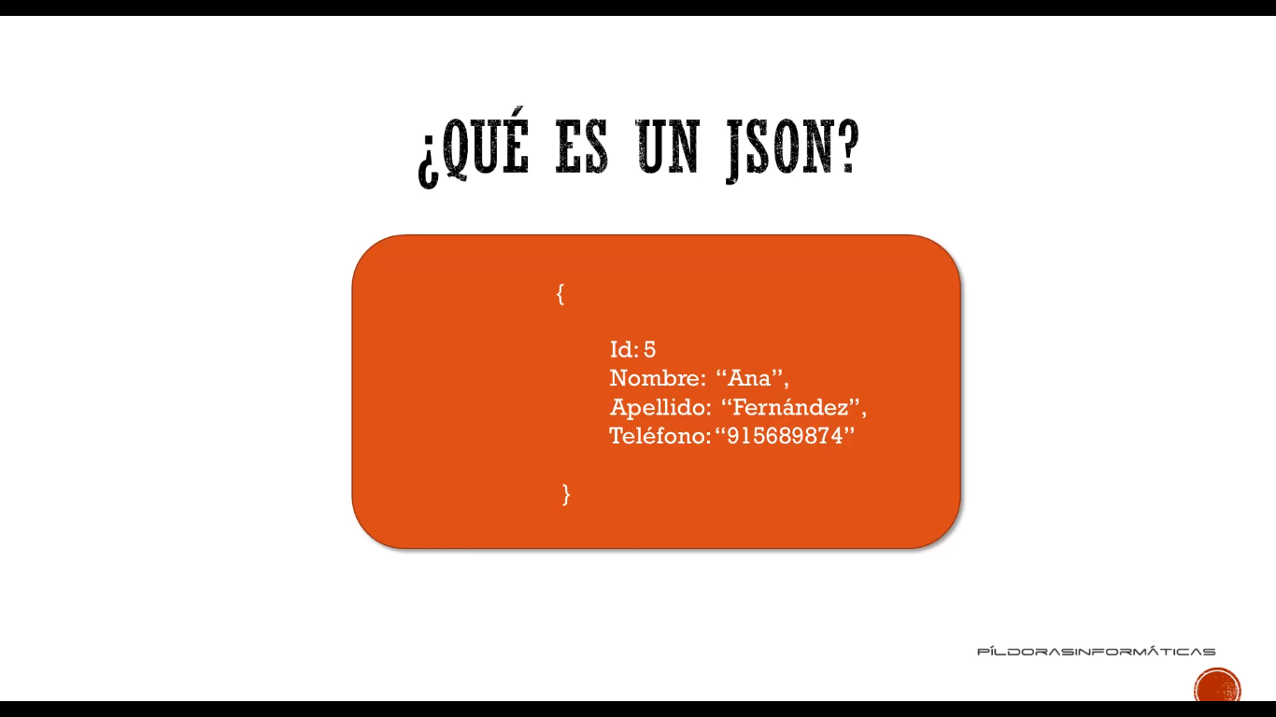

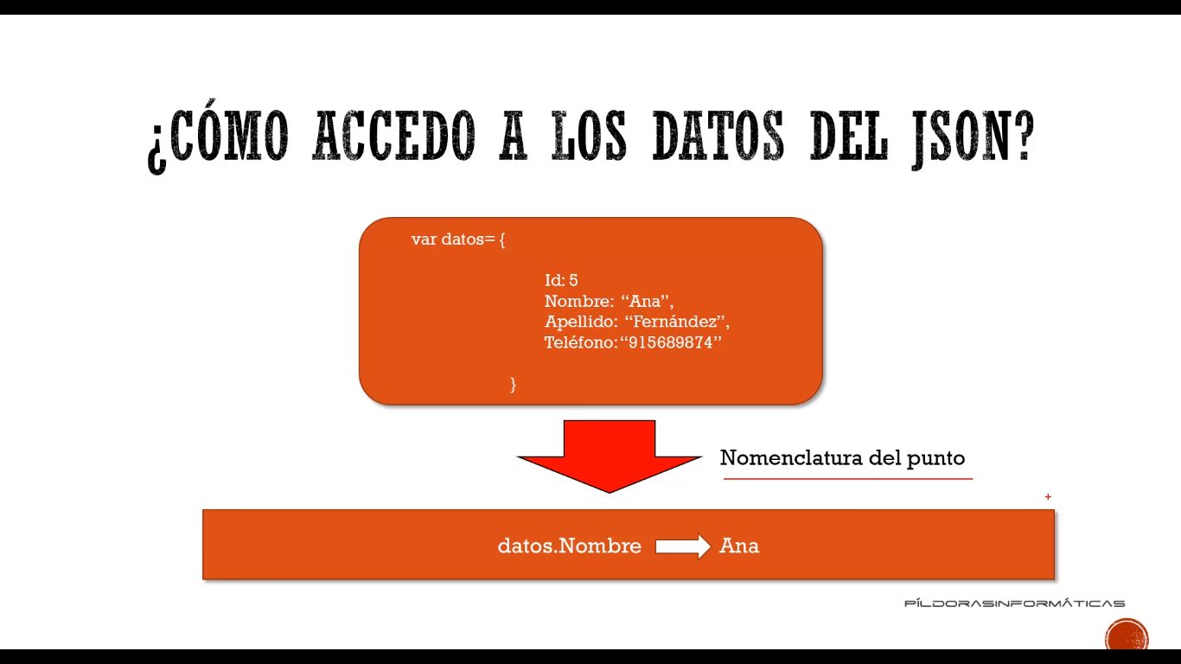

JSON EN PHP:

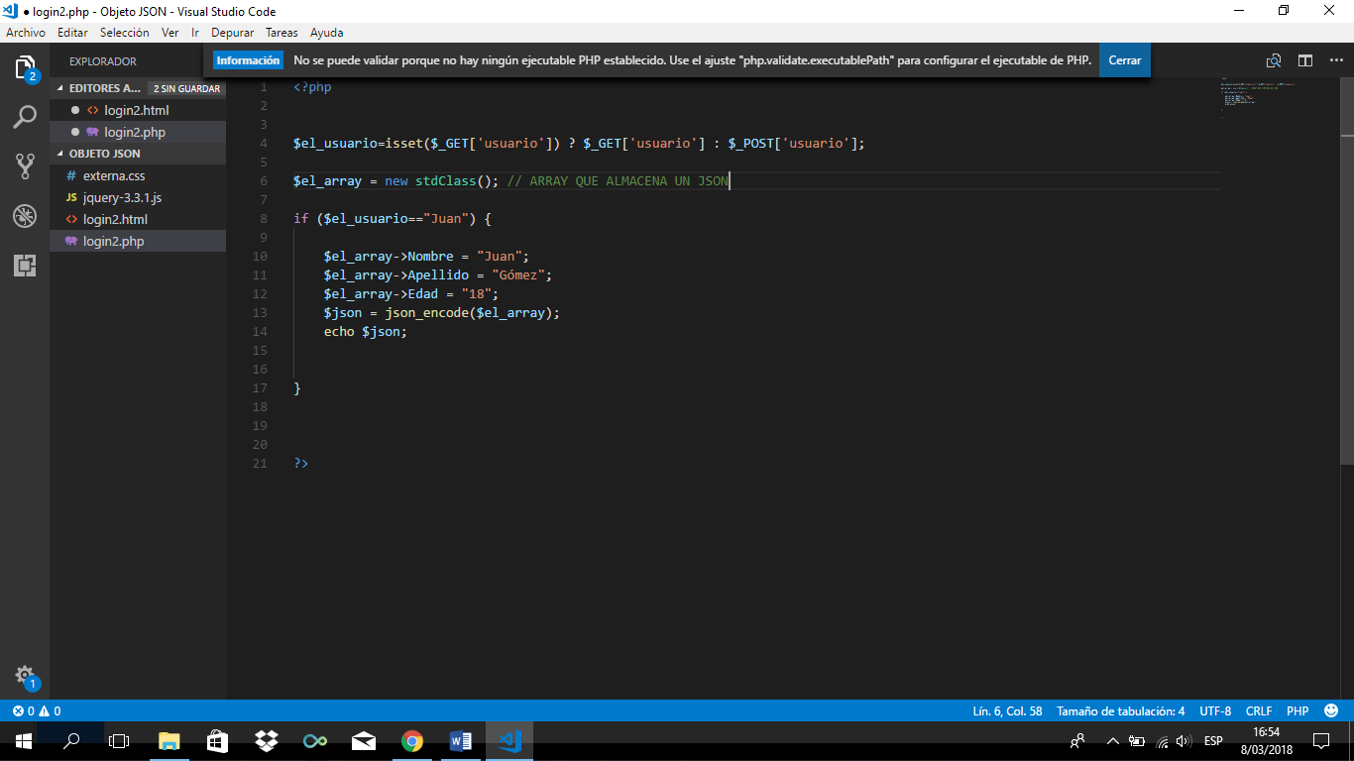

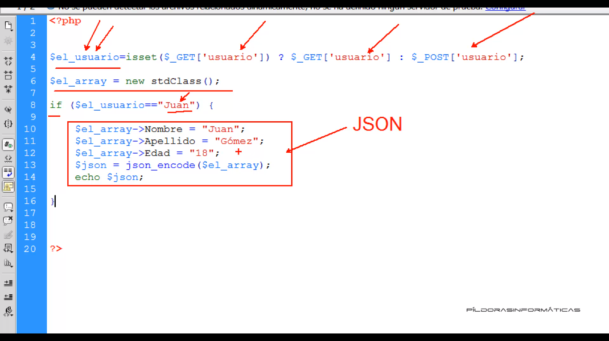

Sacando la información :

